**TRƯỜNG ĐẠI HỌC SƯ PHẠM - ĐẠI HỌC ĐÀ NẴNG**

**KHOA TOÁN - TIN**



**HỆ THỐNG QUẢN LÝ VOUCHER VÀ ĐỊA ĐIỂM**

|  |  |  |
| --- | --- | --- |
| **Giảng viên hướng dẫn** | **LÊ THỊ THANH BÌNH** | |
| **Ngành** | **CÔNG NGHỆ PHẦN MỀM** | |
| **Lớp** | **23CNTT3** | |
| **Nhóm sinh viên thực hiện Nhóm 12** | | |
| NGUYỄN NGỌC TÂM | | 3120223176 |
| TRẦN QUỐC KIỆT | | 3120223176 |
| HUỲNH KIM ĐÔ | | 3120223031 |
| VÕ VĂN MINH TRÍ | | 3120223214 |
| LÊ THỊ DIỄM MY | | 3120122014 |

## 

## **MỤC LỤC**

**MỤC LỤC i**

**MỤC LỤC HÌNH ẢNH vi**

**MỤC LỤC BẢNG viii**

**LỜI MỞ ĐẦU 1**

**NHẬN XÉT CỦA GIẢNG VIÊN HƯỚNG DẪN 2**

**CHƯƠNG I: CƠ SỞ LÝ THUYẾT 3**

**1. Tổng quan về công nghệ phần mềm 3**

**1.1. Định nghĩa phần mềm 3**

**1.2. Vai trò và tầm quan trọng của phần mềm 3**

**1.3. Các chỉ tiêu cơ bản của phần mềm 4**

**1.4. Phân loại các sản phẩm phần mềm 5**

**1.5. Khó khăn và thách thức đối với phát triển phần mềm 6**

**2. Quy trình phát triển phần mềm 8**

**2.1. Khái niệm 8**

**2.2. Các mô hình quy trình chung 9**

**2.3. Tập hành động và tập nhiệm vụ 10**

**2.3.1. Tập hành động 10**

**2.3.2. Tập nhiệm vụ 11**

**2.4. Mẫu quy trình 11**

**3. Các mô hình phát triển phần mềm 12**

**3.1. Mô hình quy trình nguyên tắc 12**

**3.2. Mô hình quy trình chuyên biệt 13**

**3.3. Mô hình quy trình thống nhất 13**

**3.4. Mô hình quy trình cá nhân và nhóm 14**

**CHƯƠNG II: KHẢO SÁT YÊU CẦU 16**

**1. Khảo sát hiện trạng tổ chức 16**

**2. Khảo sát hiện trạng nghiệp vụ 16**

**3. Khảo sát hiện trạng tin học 18**

**CHƯƠNG III: PHÂN TÍCH, ĐẶC TẢ YÊU CẦU PHẦN MỀM 19**

**1. Phân tích yêu cầu phần mềm 19**

**1.1. Phương pháp phân tích yêu cầu 19**

**1.2. Phương pháp thu thập yêu cầu 20**

**1.3. Phân tích kết quả điều tra 21**

**1.4. Yêu cầu chức năng 26**

**1.4.1. Yêu cầu chức năng của người dùng 26**

**1.4.2. Yêu cầu chức năng của quản lý địa điểm 28**

**1.4.3. Yêu cầu chức năng cho quản trị viên 30**

**1.4.5. Yêu cầu chức năng chatbot 32**

**1.5. Yêu cầu phi chức năng 33**

**2. Đặc tả yêu cầu 35**

**2.1. Đặc tả phi hình thức 35**

**2.2. Đặc tả hình thức 36**

**2.3. Tính chất của tài liệu đặc tả 38**

**2.9. Cấu trúc tài liệu đặc tả yêu cầu 39**

**2.10. Đặc tả dữ liệu cho dự án 41**

**2.10.1. Mô hình dữ liệu tổng quan 42**

**2.10.2. Đặc tả chi tiết các collection 42**

**2.10.3. Quan hệ giữa các collection 46**

**2.10.4. Đặc tả dữ liệu session 46**

**CHƯƠNG IV: PHÂN TÍCH THIẾT KẾ HỆ THỐNG 47**

**1. Các tác nhân chính tham gia hệ thống 47**

**1.1. Người dùng (User) 47**

**1.2. Chủ địa điểm (Owner) 48**

**1.3. Quản trị viên (Admin) 49**

**2. Các Use case chính tham gia hệ thống 51**

**2.1. Use case của Người dùng (User) 51**

**2.2. Use case của Chủ địa điểm (Owner) 54**

**2.3. Use case của Quản trị viên (Admin) 56**

**3. Sơ đồ tổng quan các chức năng chính của hệ thống 59**

**3.1. Use case tổng quát 59**

**3.2. Biểu đồ use case 59**

**3.2.1. Biểu đồ use case quản lý người dùng 59**

**3.2.1.1. Đặc tả Use case Quản lý người dùng 60**

**\* Đặc tả ca sử dụng đăng ký tài khoản 60**

**\* Đặc tả ca sử dụng đăng nhập 60**

**\* Đặc tả ca sử dụng đăng xuất 61**

**\* Đặc tả ca sử dụng xem thông tin cá nhân 62**

**\* Đặc tả ca sử dụng chỉnh sửa thông tin cá nhân 62**

**3.2.1.2. Biểu đồ trình tự quản lý người dùng 63**

**3.2.2. Biểu đồ use case quản lý của chủ địa điểm 66**

**3.2.2.1. Đặc tả Use case Quản lý của chủ địa điểm 67**

**\* Đặc tả ca sử dụng xem dashboard 67**

**\* Đặc tả ca sử dụng quản lý địa điểm của mình 67**

**\* Đặc tả ca sử dụng quản lý voucher của địa điểm 68**

**\* Đặc tả ca sử dụng xem đánh giá của địa điểm 69**

**3.2.2.2. Biểu đồ trình tự quản lý của chủ địa điểm 70**

**3.2.2.3. Biểu đồ tương tác quản lý của chủ địa điểm 70**

**3.2.3. Biểu đồ use case quản lý của quản trị viên 71**

**3.2.3.1. Đặc tả Use case Quản lý của quản trị viên 72**

**\* Đặc tả ca sử dụng xem dashboard admin 72**

**\* Đặc tả ca sử dụng quản lý người dùng 72**

**\* Đặc tả ca sử dụng quản lý địa điểm 74**

**\* Đặc tả ca sử dụng quản lý voucher 74**

**\* Đặc tả ca sử dụng quản lý đánh giá 76**

**3.2.3.2. Biểu đồ trình tự quản lý của quản trị viên 76**

**3.2.3.3. Biểu đồ tương tác quản lý của quản trị viên 77**

**3.2.4. Biểu đồ use case chatbot 78**

**3.2.4.1. Đặc tả Use case Chatbot 79**

**\* Đặc tả ca sử dụng gửi câu hỏi cho chatbot 79**

**\* Đặc tả ca sử dụng nhận phản hồi từ chatbot 80**

**3.2.4.2. Biểu đồ trình tự chatbot 80**

**3.2.4.3. Biểu đồ tương tác chatbot 81**

**4. Biểu đồ hoạt động 82**

**5. Biểu đồ tuần tự 86**

**6. Cơ sở dữ liệu 88**

**6.1. Mô hình dữ liệu NoSQL/MongoDB 88**

**6.1.1. Kiến trúc dữ liệu 88**

**6.1.2. Quan hệ giữa các collections 88**

**6.2. Thiết kế các bảng dữ liệu 89**

**6.2.1. Bảng User (Người dùng) 89**

**6.2.2. Bảng Location (Địa điểm) 90**

**6.2.3. Bảng Voucher (Mã giảm giá) 92**

**6.2.4. Bảng Review (Đánh giá) 93**

**6.3. Tối ưu hóa và hiệu suất 94**

**CHƯƠNG V: HIỆN THỰC HỆ THỐNG 96**

**1. Tổng quan quá trình hiện thực 96**

**2. Hiện thực backend 96**

**2.1. Cấu trúc dự án 96**

**2.2. Quản lý người dùng và phân quyền 96**

**3. Hiện thực các chức năng chính 97**

**3.1. Module quản lý voucher 97**

**3.2. Module quản lý địa điểm 97**

**3.3. Module đánh giá (Review) 97**

**3.4. Module chatbot qua n8n 97**

**4. Giao diện hệ thống 98**

**5. Đánh giá quá trình hiện thực 98**

**6. Kết quả thực nghiệm 99**

**TÀI LIỆU THAM KHẢO 105**

## **MỤC LỤC HÌNH ẢNH**

**Hình 1. Form thu thập yêu cầu 21**

**Hình 2. Biểu đồ sau câu hỏi 1 22**

**Hình 3. Biểu đồ sau câu hỏi 2 22**

**Hình 4. Biểu đồ sau câu hỏi 3 23**

**Hình 5. Biểu đồ sau câu hỏi 4 23**

**Hình 6. Biểu đồ sau câu hỏi 5 24**

**Hình 7. Biểu đồ sau câu hỏi 6 24**

**Hình 8. Biểu đồ sau câu hỏi 7 25**

**Hình 9. Biểu đồ sau câu hỏi 8 25**

**Hình 10. Sơ đồ Usecase tổng quát 59**

**Hình 11. Biểu đồ User đăng ký tài khoản 64**

**Hình 12. Biểu đồ User đăng nhập vào khoản 65**

**Hình 13. Biểu đồ tương tác quản lý người dùng 66**

**Hình 14. Biểu đồ trình tự xem Dashboard của Owner 70**

**Hình 15. Biểu đồ trình tương tác quản lý của Owner 71**

**Hình 16. Biểu đồ xem Dashboard của Admin 77**

**Hình 17. Biểu đồ tương tác quản lý của Admin 78**

**Hình 18. Biểu đồ gửi câu hỏi và nhận phản hồi từ Chatbot 81**

**Hình 18. Biểu đồ tương tác với Chatbot 82**

**Hình 19. Biểu đồ hoạt động đăng ký/đăng nhập 83**

**Hình 20. Biểu đồ hoạt động tìm kiếm và nhận Voucher 84**

**Hình 21.  Biểu đồ hoạt động quản lý địa điểm của Owner 85**

**Hình 22. Biểu đồ hoạt động của chatbot 85**

**Hình 23. Biểu đồ tuần tự tìm kiếm địa điểm 86**

**Hình 24. Biểu đồ tuần tự claim voucher 86**

**Hình 25. Biểu đồ tuần tự tạo đánh giá 87**

**Hình 26. Biểu đồ tuần tự quản lý của Admin 87**

**Hình 27. Bảng dữ liệu User 89**

**Hình 28. Ví dụ dữ liệu User 90**

**Hình 29. Bảng dữ liệu Location 91**

**Hình 30. Ví dụ dữ liệu Location 92**

**Hình 31. Bảng dữ liệu Voucher 92**

**Hình 32. Ví dụ dữ liệu Voucher 93**

**Hình 33. Bảng dữ liệu Review 93**

**Hình 34. Ví dụ dữ liệu Review 94**

## **MỤC LỤC BẢNG**

**Bảng 1: Các nghiệp vụ chính 18**

**Bảng 2. Yêu cầu chức năng cho Người dùng (User) 28**

**Bảng 3. Nhóm chức năng cho Quản lý địa điểm/ Chủ địa điểm (Owner) 30**

**Bảng 4. Nhóm chức năng cho Quản trị viên (Admin) 32**

**Bảng 5. Nhóm chức năng cho Chatbot 33**

**Bảng 6. Bảng Collection Users 43**

**Bảng 7. Bảng Collection Locations 44**

**Bảng 8. Bảng Collection Vouchers 45**

**Bảng 9. Bảng Collection Reviews 45**

**Bảng 10. Bảng cấu trúc của Media 45**

**Bảng 11. Bảng Collection Sessions 46**

**Bảng 12. Bảng so sánh quyền hạn của các tác nhân 51**

**Bảng 13. Bảng tổng hợp các Use case chính 58**

**Bảng 14. Mô tả hoạt động của các actor 59**

**Bảng 15. Bảng đặc tả ca sử dụng đăng ký tài khoản 60**

**Bảng 16. Bảng đặc tả ca sử dụng đăng nhập tài khoản 61**

**Bảng 17. Bảng đặc tả ca sử dụng đăng xuất tài khoản 62**

**Bảng 18. Bảng đặc tả ca sử dụng thêm thông tin cá nhân 62**

**Bảng 19. Bảng đặc tả ca chỉnh sửa thông tin cá nhân 63**

**Bảng 20. Bảng đặc tả ca sử dụng xem dashboard của Owner 67**

**Bảng 21. Bảng đặc tả ca sử dụng quản lý địa điểm của Owner 68**

**Bảng 22. Bảng đặc tả ca sử dụng quản lý Vouchers của địa điểm của Owner 69**

**Bảng 23. Bảng đặc tả ca sử dụng xem đánh giá của địa điểm của Owner 70**

**Bảng 24. Bảng đặc tả ca sử dụng xem Dashboard của Admin 72**

**Bảng 25. Bảng đặc tả ca sử dụng quản lý người dùng của Admin 73**

**Bảng 26. Bảng đặc tả ca sử dụng quản lý địa điểm của Admin 74**

**Bảng 27. Bảng đặc tả ca sử dụng quản lý Voucher của Admin 75**

**Bảng 28. Bảng đặc tả ca sử dụng quản lý đánh giá của Admin 76**

**Bảng 29. Bảng đặc tả ca sử dụng gửi câu hỏi cho Chatbot 79**

**Bảng 30. Bảng đặc tả ca sử dụng nhận phản hồi từ Chatbot 80**

## **LỜI MỞ ĐẦU**

Trong thời đại công nghệ thông tin phát triển mạnh mẽ, việc ứng dụng các hệ thống phần mềm vào hoạt động quản lý và kinh doanh đã trở thành xu hướng tất yếu nhằm nâng cao hiệu quả và tối ưu hóa quy trình làm việc. Thông qua học phần “Công nghệ phần mềm”, nhóm chúng em đã có cơ hội tiếp cận, tìm hiểu và áp dụng các kiến thức về phân tích, đặc tả và khảo sát yêu cầu phần mềm vào thực tiễn thông qua đề tài “Hệ thống quản lý Voucher và Địa điểm”.

Đặc biệt, nhóm xin bày tỏ lòng biết ơn sâu sắc đến giảng viên hướng dẫn, người đã tận tình chỉ bảo, định hướng, đóng góp những ý kiến chuyên môn quý báu và hướng dẫn chi tiết để nhóm có thể hoàn thiện báo cáo một cách hiệu quả và khoa học nhất.

Mặc dù nhóm đã cố gắng hết mình trong quá trình thực hiện đề tài, nhưng do kiến thức và kinh nghiệm thực tế còn hạn chế, bài báo cáo khó tránh khỏi những thiếu sót. Nhóm rất mong nhận được những góp ý quý báu từ quý thầy cô để có thể rút kinh nghiệm và hoàn thiện hơn trong những nghiên cứu, đồ án tiếp theo.

Xin chân thành cảm ơn!

# **NHẬN XÉT CỦA GIẢNG VIÊN HƯỚNG DẪN**

* Điểm số:
* Điểm chữ:

Ngày…….tháng……năm……

Giảng viên

(ký và ghi rõ họ tên)

# **CHƯƠNG I: CƠ SỞ LÝ THUYẾT**

## **1. Tổng quan về công nghệ phần mềm**

### **1.1. Định nghĩa phần mềm**

Phần mềm (Software) là tập hợp các chương trình máy tính, dữ liệu và tài liệu liên quan được sử dụng để thực hiện các nhiệm vụ cụ thể trên hệ thống máy tính. Khác với phần cứng (hardware) - các thành phần vật lý của máy tính, phần mềm là các thành phần logic, vô hình nhưng có vai trò quyết định trong việc điều khiển và vận hành hệ thống.

Theo định nghĩa của IEEE (Institute of Electrical and Electronics Engineers), phần mềm bao gồm:

* **Chương trình máy tính**: Các lệnh được viết bằng ngôn ngữ lập trình để thực hiện các chức năng cụ thể.
* **Dữ liệu**: Thông tin được xử lý và lưu trữ bởi chương trình.
* **Tài liệu**: Các tài liệu mô tả, hướng dẫn sử dụng và bảo trì phần mềm.

Trong bối cảnh đồ án này, nhóm em xây dựng một hệ thống quản lý voucher và địa điểm, đây là một phần mềm ứng dụng web được thiết kế nhằm hỗ trợ quản lý các địa điểm ăn uống, giải trí và hệ thống voucher giảm giá. Hệ thống này sẽ cung cấp nền tảng cho người dùng tìm kiếm các địa điểm, nhận voucher, đánh giá các địa điểm, đồng thời hỗ trợ quản trị viên và chủ địa điểm trong việc quản lý và theo dõi hoạt động khuyến mãi.

### **1.2. Vai trò và tầm quan trọng của phần mềm**

Phần mềm đóng vai trò then chốt trong sự phát triển của mọi lĩnh vực trong đời sống hiện đại. Không chỉ là công cụ hỗ trợ trong công việc, phần mềm còn tác động sâu rộng đến các hoạt động của xã hội và các ngành kinh tế.

**Vai trò trong doanh nghiệp:**

* **Tự động hóa các quy trình nghiệp vụ:** Phần mềm giúp tự động hóa những công việc thủ công trong các doanh nghiệp, từ nhập liệu, quản lý dữ liệu đến kiểm soát kho hàng, giúp giảm thiểu sai sót và tiết kiệm thời gian.
* **Tăng hiệu quả quản lý và năng suất lao động:** Các phần mềm quản lý giúp theo dõi và tối ưu hóa quy trình làm việc, từ quản lý nhân sự, tài chính đến quản lý dự án.
* **Hỗ trợ ra quyết định:** Các phần mềm phân tích dữ liệu và báo cáo giúp lãnh đạo doanh nghiệp đưa ra các quyết định chiến lược chính xác, dựa trên số liệu thực tế.
* **Cải thiện chất lượng dịch vụ khách hàng:** Các phần mềm hỗ trợ dịch vụ khách hàng giúp doanh nghiệp cung cấp dịch vụ nhanh chóng và hiệu quả hơn, từ các phần mềm CRM (Customer Relationship Management) cho đến các hệ thống hỗ trợ khách hàng trực tuyến.

**Vai trò trong xã hội:**

* **Kết nối con người:** Các phần mềm mạng xã hội như Facebook, Twitter, Zalo đã giúp con người kết nối với nhau trên toàn cầu, chia sẻ thông tin và duy trì mối quan hệ xã hội.
* **Cung cấp các dịch vụ tiện ích:** Phần mềm phục vụ nhiều dịch vụ như mua sắm online, thanh toán điện tử, đặt vé, giúp người tiêu dùng tiếp cận các dịch vụ nhanh chóng và thuận tiện hơn.
* **Hỗ trợ giáo dục, y tế, giao thông vận tải:** Các phần mềm ứng dụng trong giáo dục giúp học sinh, sinh viên học tập và ôn luyện hiệu quả. Trong y tế, phần mềm giúp quản lý bệnh nhân, chẩn đoán bệnh, nghiên cứu y học. Trong giao thông, các phần mềm hỗ trợ đặt vé, chỉ đường và quản lý giao thông.
* **Thúc đẩy chuyển đổi số:** Phần mềm là yếu tố quan trọng trong quá trình chuyển đổi số của các quốc gia và doanh nghiệp, giúp họ tối ưu hóa quy trình làm việc và tăng cường khả năng cạnh tranh.

**Đối với đồ án:** Hệ thống quản lý voucher và địa điểm mang lại các lợi ích:

* **Cho người dùng:** Người dùng có thể dễ dàng tìm kiếm các địa điểm ăn uống, giải trí, claim voucher giảm giá, xem các đánh giá từ người dùng khác, giúp tiết kiệm thời gian và chi phí.
* **Cho chủ địa điểm:** Chủ địa điểm có thể quản lý thông tin về địa điểm của mình, tạo và quản lý các chương trình voucher, theo dõi thống kê lượt sử dụng voucher và đánh giá từ khách hàng, giúp tối ưu hóa hoạt động kinh doanh.
* **Cho quản trị viên:** Quản trị viên có thể kiểm soát toàn bộ hệ thống, quản lý các tài khoản người dùng, chủ địa điểm, kiểm duyệt nội dung đánh giá và thông tin địa điểm, đảm bảo hệ thống hoạt động ổn định và bảo mật.

### **1.3. Các chỉ tiêu cơ bản của phần mềm**

Để đánh giá chất lượng phần mềm, cần xem xét các chỉ tiêu sau:

**Tính chức năng (Functionality)**

* Phần mềm phải thực hiện đúng các chức năng theo yêu cầu.
* Đáp ứng đầy đủ các nghiệp vụ được mô tả.
* Xử lý đúng các trường hợp biên và ngoại lệ.

**Tính tin cậy (Reliability)**

* Hoạt động ổn định, ít lỗi.
* Khả năng phục hồi sau khi gặp sự cố.
* Dữ liệu được bảo vệ an toàn, không bị mất mát.

**Tính hiệu quả (Efficiency)**

* Sử dụng tài nguyên hệ thống hợp lý.
* Thời gian phản hồi nhanh.
* Khả năng xử lý đồng thời nhiều người dùng.

**Tính khả dụng (Usability)**

* Giao diện thân thiện, dễ sử dụng.
* Tài liệu hướng dẫn rõ ràng.
* Hỗ trợ người dùng khi gặp khó khăn.

**Tính bảo trì (Maintainability)**

* Code dễ đọc, dễ hiểu.
* Cấu trúc rõ ràng, có tài liệu.
* Dễ dàng mở rộng và cập nhật.

**Tính di động (Portability)**

* Có thể chạy trên nhiều môi trường khác nhau.
* Dễ dàng triển khai và cài đặt.

**Tính bảo mật (Security)**

* Bảo vệ dữ liệu người dùng.
* Chống lại các cuộc tấn công.
* Phân quyền truy cập hợp lý.

### **1.4. Phân loại các sản phẩm phần mềm**

Phần mềm được phân loại theo nhiều tiêu chí khác nhau:

**Theo mục đích sử dụng:**

* **Phần mềm hệ thống (System Software)**
  + Hệ điều hành (Windows, Linux, macOS).
  + Trình điều khiển thiết bị (Drivers).
  + Công cụ quản lý hệ thống.
* **Phần mềm ứng dụng (Application Software)**
  + Phần mềm văn phòng (Word, Excel).
  + Phần mềm quản lý doanh nghiệp (ERP, CRM).
  + Ứng dụng web (như hệ thống trong đồ án này).
  + Ứng dụng di động.
* **Phần mềm lập trình (Programming Software)**
  + Trình biên dịch, thông dịch.
  + Môi trường phát triển tích hợp (IDE).
  + Công cụ debug, testing.

**Theo phương thức phân phối:**

* **Phần mềm thương mại (Commercial Software)**
  + Phải trả phí để sử dụng.
  + Có bản quyền và giấy phép.
* **Phần mềm mã nguồn mở (Open Source Software)**
  + Mã nguồn công khai.
  + Miễn phí hoặc có phí dịch vụ.
  + Ví dụ: Linux, MySQL, Node.js (dùng trong đồ án).
* **Phần mềm miễn phí (Freeware)**
  + Miễn phí sử dụng nhưng không có mã nguồn.
* **Phần mềm chia sẻ (Shareware)**
  + Dùng thử miễn phí, trả phí để dùng đầy đủ.

**Theo kiến trúc:**

* **Phần mềm desktop**: Chạy trên máy tính cá nhân.
* **Phần mềm web**: Truy cập qua trình duyệt (như đồ án này).
* **Phần mềm di động**: Chạy trên điện thoại, tablet.
* **Phần mềm nhúng**: Tích hợp vào thiết bị điện tử.

**Đồ án này thuộc loại**: Phần mềm ứng dụng web, mã nguồn mở (sử dụng Node.js, MongoDB), miễn phí cho người dùng cuối.

### **1.5. Khó khăn và thách thức đối với phát triển phần mềm**

Phát triển phần mềm là một quá trình phức tạp, đối mặt với nhiều thách thức:

**Thách thức về yêu cầu (Requirements Challenges)**

Một trong những thách thức lớn nhất trong phát triển phần mềm là việc xác định và quản lý yêu cầu. Các yêu cầu có thể không được mô tả đầy đủ hoặc thay đổi liên tục trong suốt quá trình phát triển, điều này gây khó khăn trong việc đáp ứng đúng nhu cầu thực tế của người dùng.

* Yêu cầu không rõ ràng, thay đổi liên tục.
* Khó khăn trong việc nắm bắt nhu cầu thực tế của người dùng.
* Xung đột giữa các yêu cầu khác nhau.
* **Giải pháp trong đồ án**: Nhóm em sẽ sử dụng **công cụ khảo sát bằng form** để thu thập yêu cầu từ các bên liên quan (người dùng, chủ địa điểm, quản trị viên). Các yêu cầu sẽ được phân tích kỹ càng, đảm bảo tính khả thi và thống nhất trước khi tiến hành thiết kế hệ thống.

**Thách thức về kỹ thuật (Technical Challenges)**

Lựa chọn công nghệ phù hợp và giải quyết các vấn đề kỹ thuật là một thách thức lớn trong phát triển phần mềm. Các công nghệ phải đảm bảo tính hiệu quả và khả năng mở rộng của phần mềm trong môi trường thực tế.

* Lựa chọn công nghệ phù hợp.
* Xử lý hiệu năng với lượng dữ liệu lớn.
* Tích hợp với các hệ thống khác.
* **Giải pháp trong đồ án**: Sử dụng MongoDB cho dữ liệu lớn, Node.js cho hiệu năng, tích hợp n8n cho chatbot.

**Thách thức về quản lý dự án (Project Management Challenges)**

Quản lý dự án phần mềm đòi hỏi phải đảm bảo tiến độ, chi phí và chất lượng, đồng thời duy trì sự hợp tác hiệu quả trong nhóm.

* Ước lượng thời gian và chi phí không chính xác.
* Quản lý nhóm phát triển.
* Kiểm soát tiến độ dự án.
* **Giải pháp trong đồ án**: Áp dụng mô hình phát triển linh hoạt, chia nhỏ công việc.

**Thách thức về chất lượng (Quality Challenges)**

Đảm bảo chất lượng phần mềm là yếu tố quyết định đến sự thành công của dự án. Phần mềm phải ít lỗi, hoạt động ổn định và bảo mật thông tin của người dùng.

* Đảm bảo phần mềm ít lỗi.
* Kiểm thử đầy đủ các trường hợp.
* Bảo mật thông tin.
* **Giải pháp trong đồ án**: Kiểm thử từng chức năng, mã hóa mật khẩu, phân quyền truy cập.

**Thách thức về bảo trì (Maintenance Challenges)**

Sau khi phần mềm được triển khai, việc bảo trì và cập nhật phần mềm để duy trì chất lượng và sự hoạt động ổn định là một thách thức lớn.

* Code khó đọc, khó bảo trì.
* Thiếu tài liệu.
* Cập nhật và nâng cấp phức tạp.
* **Giải pháp trong đồ án**: Code có comment rõ ràng, cấu trúc thư mục hợp lý, tài liệu đầy đủ.

**Thách thức về người dùng (User Challenges)**

Giao diện người dùng là yếu tố quyết định đến sự thành công của phần mềm. Phần mềm phải dễ sử dụng và thân thiện với người dùng, đặc biệt là đối với những người không quen với công nghệ.

* Giao diện khó sử dụng.
* Người dùng không quen với công nghệ mới.
* **Giải pháp trong đồ án**: Giao diện Bootstrap thân thiện, hỗ trợ chatbot, flash messages.

## **2. Quy trình phát triển phần mềm**

### **2.1. Khái niệm**

Quy trình phát triển phần mềm (Software Development Process) là một tập hợp các hoạt động có tổ chức, có hệ thống được thực hiện để chuyển đổi yêu cầu người dùng thành một sản phẩm phần mềm hoàn chỉnh. Quy trình này bao gồm các giai đoạn từ phân tích yêu cầu, thiết kế, lập trình, kiểm thử đến triển khai và bảo trì.

Quy trình phát triển phần mềm có các đặc điểm:

* **Có cấu trúc rõ ràng:** Các hoạt động được tổ chức theo trình tự logic và tuần tự.
* **Có mục tiêu rõ ràng:** Hướng tới tạo ra sản phẩm phần mềm chất lượng cao, đáp ứng yêu cầu của người dùng.
* **Có thể lặp lại:** Quy trình có thể áp dụng cho nhiều dự án khác nhau.
* **Có khả năng cải tiến:** Quy trình luôn được tối ưu và cải tiến dựa trên kinh nghiệm từ các dự án trước.

### **2.2. Các mô hình quy trình chung**

Mô hình quy trình chung mô tả các giai đoạn cơ bản trong phát triển phần mềm:

**Khảo sát và phân tích yêu cầu (Requirements Analysis)**

* Thu thập yêu cầu từ người dùng.
* Phân tích và làm rõ yêu cầu.
* Đặc tả yêu cầu chức năng và phi chức năng.
* **Trong đồ án**: Sử dụng điều tra bằng form, phân tích kết quả.

**Thiết kế hệ thống (System Design)**

* Thiết kế kiến trúc tổng thể.
* Thiết kế cơ sở dữ liệu.
* Thiết kế giao diện người dùng.
* Thiết kế các module và component.
* **Trong đồ án**: Thiết kế use case, sequence diagram và database schema.

**Lập trình (Implementation)**

* Viết code theo thiết kế.
* Tuân thủ coding standards.
* Code review và refactoring.
* **Trong đồ án**: Sử dụng Node.js, Express, MongoDB, EJS.

**Kiểm thử (Testing)**

* Kiểm thử đơn vị (Unit Testing).
* Kiểm thử tích hợp (Integration Testing).
* Kiểm thử hệ thống (System Testing).
* Kiểm thử người dùng (User Acceptance Testing).
* **Trong đồ án**: Kiểm thử từng chức năng, kiểm thử các role khác nhau.

**Triển khai (Deployment)**

* Cài đặt phần mềm lên môi trường production.
* Cấu hình hệ thống.
* Chuyển giao cho người dùng.
* **Trong đồ án**: Triển khai với Docker, Nginx, MongoDB.

**Bảo trì (Maintenance)**

* Sửa lỗi phát sinh.
* Cập nhật và nâng cấp.
* Tối ưu hiệu năng.
* **Trong đồ án**: Có script migrate, enrich data.

### **2.3. Tập hành động và tập nhiệm vụ**

##### **2.3.1. Tập hành động**

Tập hành động là các hoạt động cơ bản được thực hiện trong quy trình phát triển phần mềm:

**Hành động giao tiếp (Communication Actions)**

* Phỏng vấn người dùng.
* Họp nhóm phát triển.
* Báo cáo tiến độ.
* **Trong đồ án:** Điều tra bằng form, trao đổi với người dùng.

**Hành động lập kế hoạch (Planning Actions)**

* Lập kế hoạch dự án.
* Phân công nhiệm vụ.
* Ước lượng thời gian.
* **Trong đồ án:** Lập kế hoạch các chức năng, phân công module.

**Hành động mô hình hóa (Modeling Actions)**

* Vẽ sơ đồ use case.
* Thiết kế database.
* Tạo prototype.
* **Trong đồ án:** Use case diagram, sequence diagram, database schema.

**Hành động xây dựng (Construction Actions)**

* Viết code.
* Tạo database.
* Xây dựng giao diện.
* **Trong đồ án:** Code Node.js, tạo MongoDB collections, tạo EJS views.

**Hành động triển khai (Deployment Actions)**

* Cài đặt phần mềm.
* Cấu hình môi trường.
* Chuyển giao.
* **Trong đồ án:** Docker deployment, Nginx config.

##### **2.3.2. Tập nhiệm vụ**

Tập nhiệm vụ là các nhiệm vụ cụ thể được thực hiện trong từng giai đoạn:

* **Nhiệm vụ phân tích**: Phân tích yêu cầu, tạo tài liệu đặc tả.
* **Nhiệm vụ thiết kế**: Thiết kế kiến trúc, thiết kế database, thiết kế UI.
* **Nhiệm vụ lập trình**: Code backend, code frontend, tích hợp.
* **Nhiệm vụ kiểm thử**: Viết test case, thực hiện test, báo cáo lỗi.
* **Nhiệm vụ triển khai**: Setup môi trường, deploy, training.

### **2.4. Mẫu quy trình**

Mẫu quy trình là khuôn mẫu có thể tái sử dụng cho các dự án tương tự. Các mẫu quy trình phổ biến:

**Mẫu quy trình tuyến tính (Linear Process Template)**

* Các giai đoạn thực hiện tuần tự.
* Phù hợp với dự án nhỏ, yêu cầu rõ ràng.
* **Ví dụ:** Waterfall model.

**Mẫu quy trình lặp (Iterative Process Template)**

* Lặp lại các giai đoạn để cải thiện.
* Phù hợp với dự án lớn, yêu cầu thay đổi.
* **Ví dụ:** Spiral model, Iterative model.

**Mẫu quy trình tiến hóa (Evolutionary Process Template)**

* Phát triển từng phần, mở rộng dần.
* Phù hợp với dự án cần prototype nhanh.
* **Ví dụ:** Prototype model, Agile.

**Mẫu quy trình song song (Parallel Process Template)**

* Nhiều hoạt động thực hiện đồng thời.
* Tăng tốc độ phát triển.
* Cần quản lý tốt.

**Giải pháp trong đồ án này** đó là nhóm em áp dụng mẫu quy trình linh hoạt (Agile-like) cho dự án phát triển phần mềm này. Chúng em phát triển từng module (User, Location, Voucher, Review) theo một chu kỳ lặp lại các giai đoạn: thiết kế → code → test → cải thiện. Phản hồi nhanh từ người dùng sẽ được thu thập và điều chỉnh liên tục trong suốt quá trình phát triển, giúp sản phẩm ngày càng hoàn thiện và đáp ứng đúng nhu cầu thực tế.

## **3. Các mô hình phát triển phần mềm**

### **3.1. Mô hình quy trình nguyên tắc**

Mô hình quy trình nguyên tắc bao gồm các mô hình được định nghĩa sẵn, có cấu trúc rõ ràng và tuân theo các nguyên tắc cụ thể. Các mô hình này phù hợp với các dự án có yêu cầu rõ ràng và ít thay đổi.

**1. Mô hình Waterfall (Thác nước)**

* **Đặc điểm:** Các giai đoạn thực hiện tuần tự và không quay lại. Mỗi giai đoạn phải hoàn thành trước khi chuyển sang giai đoạn tiếp theo.
* **Ưu điểm:** Dễ quản lý, tài liệu đầy đủ, phù hợp với các dự án nhỏ, yêu cầu rõ ràng.
* **Nhược điểm:** Khó thay đổi, phát hiện lỗi muộn do kiểm thử thường diễn ra muộn trong quy trình.
* **Áp dụng:** Dự án có yêu cầu rõ ràng, ít thay đổi.

**2. Mô hình V-Model (V-Model)**

* **Đặc điểm:** Mỗi giai đoạn phát triển có một giai đoạn kiểm thử tương ứng. Quy trình phát triển và kiểm thử diễn ra song song.
* **Ưu điểm:** Chú trọng vào kiểm thử, đảm bảo chất lượng cao ngay từ đầu.
* **Nhược điểm:** Tốn thời gian, khó thay đổi khi yêu cầu thay đổi.
* **Áp dụng:** Dự án yêu cầu chất lượng cao, an toàn (ví dụ như các hệ thống y tế, tài chính).

**3. Mô hình Incremental (Tăng dần)**

* **Đặc điểm:** Phát triển phần mềm theo từng phần, mỗi phần là một phiên bản hoàn chỉnh, có thể triển khai và sử dụng ngay.
* **Ưu điểm:** Phản hồi sớm, giảm rủi ro, có thể sử dụng các phần của phần mềm ngay cả khi chưa hoàn chỉnh toàn bộ hệ thống.
* **Nhược điểm:** Cần quản lý tích hợp tốt giữa các phiên bản.
* **Áp dụng:** Dự án lớn có thể chia nhỏ và phát triển theo từng phần.

**4. Mô hình Spiral (Xoắn ốc)**

* **Đặc điểm:** Kết hợp giữa mô hình Waterfall và Prototype, lặp lại các giai đoạn phát triển theo vòng xoắn, mỗi vòng lặp sẽ giúp cải thiện và mở rộng sản phẩm.
* **Ưu điểm:** Quản lý rủi ro tốt, linh hoạt trong thay đổi yêu cầu và cải tiến sản phẩm.
* **Nhược điểm:** Phức tạp và tốn kém về chi phí và thời gian.
* **Áp dụng:** Dự án lớn, yêu cầu tính linh hoạt cao và có rủi ro cao.

### **3.2. Mô hình quy trình chuyên biệt**

Mô hình quy trình chuyên biệt được thiết kế cho các loại dự án đặc biệt:

**1. Mô hình Component-Based Development (CBD)**

* **Đặc điểm**: Sử dụng các component có sẵn, tái sử dụng
* **Ưu điểm**: Phát triển nhanh, giảm chi phí
* **Áp dụng**: Dự án có nhiều component tương tự
* **Trong đồ án**: Sử dụng các module có sẵn (Express, Mongoose, Bootstrap)

**2. Mô hình Formal Methods (Phương pháp hình thức)**

* **Đặc điểm**: Sử dụng toán học để đặc tả và chứng minh tính đúng đắn
* **Ưu điểm**: Độ chính xác cao, ít lỗi
* **Nhược điểm**: Phức tạp, tốn thời gian
* **Áp dụng**: Hệ thống an toàn, quan trọng

**3. Mô hình Aspect-Oriented Software Development (AOSD)**

* **Đặc điểm**: Tách các mối quan tâm ngang (cross-cutting concerns)
* **Ưu điểm**: Code sạch hơn, dễ bảo trì
* **Áp dụng**: Dự án có nhiều cross-cutting concerns

**4. Mô hình Unified Process (UP)**

* **Đặc điểm**: Use-case driven, architecture-centric, iterative
* **Ưu điểm**: Cân bằng giữa linh hoạt và cấu trúc
* **Áp dụng**: Dự án vừa và lớn

### **3.3. Mô hình quy trình thống nhất**

Mô hình quy trình thống nhất là sự kết hợp các phương pháp tốt nhất:

**Rational Unified Process (RUP)**

* **4 giai đoạn chính**:
  1. **Inception (Khởi tạo)**: Xác định phạm vi, mục tiêu
  2. **Elaboration (Mở rộng)**: Thiết kế kiến trúc, xây dựng prototype
  3. **Construction (Xây dựng)**: Phát triển phần mềm
  4. **Transition (Chuyển giao)**: Triển khai, training
* **6 best practices**:
  1. Develop software iteratively
  2. Manage requirements
  3. Use component-based architectures
  4. Visually model software
  5. Verify software quality
  6. Control changes to software

**Agile Unified Process (AUP)**

* **Đặc điểm:** Là phiên bản đơn giản hóa của RUP, tập trung vào các hoạt động quan trọng trong quá trình phát triển phần mềm.
* **Áp dụng:** Phù hợp với các dự án nhỏ và vừa.

**Trong đồ án này**, nhóm em áp dụng các nguyên tắc của Unified Process:

* Phát triển lặp lại (iterative development)
* Quản lý yêu cầu (requirements management)
* Kiến trúc dựa trên component (component-based)
* Mô hình hóa (use case, sequence diagram)
* Kiểm thử chất lượng (testing)

### **3.4. Mô hình quy trình cá nhân và nhóm**

Mô hình quy trình cá nhân và nhóm được thiết kế để cải thiện hiệu quả lập trình cá nhân và nhóm phát triển.

**1. Mô hình quy trình cá nhân (Personal Software Process - PSP)**

* **Mục tiêu**: Cải thiện kỹ năng lập trình cá nhân, giúp lập trình viên trong nhóm làm việc hiệu quả hơn.
* **Đặc điểm**:
  + Lập kế hoạch công việc cá nhân.
  + Theo dõi thời gian và lỗi.
  + Phân tích và cải thiện.
* **Lợi ích**: Tăng năng suất và giảm lỗi trong quá trình phát triển phần mềm.

**2. Mô hình quy trình nhóm (Team Software Process - TSP)**

* **Mục tiêu**: Quản lý nhóm phát triển hiệu quả, giúp các thành viên phối hợp và làm việc hiệu quả.
* **Đặc điểm**:
  + Phân công nhiệm vụ rõ ràng.
  + Giao tiếp hiệu quả.
  + Quản lý rủi ro.
  + Đo lường tiến độ.
* **Lợi ích**: Tăng hiệu quả nhóm, chất lượng sản phẩm.

**3. Scrum Framework**

* **Đặc điểm**: Phát triển theo chu kì:
  + Sprint (chu kỳ 1-4 tuần).
  + Daily standup.
  + Sprint review và retrospective.
  + Product owner, Scrum master, Development team.
* **Áp dụng**: Dự án Agile, nhóm nhỏ, yêu cầu phản hồi nhanh.

**4. Kanban**

* **Đặc điểm**:
  + Visualize workflow.
  + Limit work in progress.
  + Continuous delivery.
* **Áp dụng**: Dự án cần tính linh hoạt cao và tối ưu hóa quy trình phát triển.

**Trong đồ án này**, nhóm em áp dụng các nguyên tắc:

* **Agile-like**: Phát triển theo sprint, phản hồi nhanh.
* **Cá nhân**: Lập kế hoạch công việc, theo dõi tiến độ.
* **Nhóm**: Phân công module, code review, testing chéo.

# **CHƯƠNG II: KHẢO SÁT YÊU CẦU**

## **1. Khảo sát hiện trạng tổ chức**

Hiện tại, chưa tồn tại một hệ thống tập trung chuyên biệt nào tại Đà Nẵng và trên cả nước dành riêng cho việc quản lý voucher kết hợp địa điểm ăn uống – du lịch. Các hoạt động quảng bá và khuyến mãi vẫn diễn ra phân tán, chủ yếu thực hiện thủ công hoặc phụ thuộc vào các nền tảng mạng xã hội chung như Facebook, Instagram, và Zalo OA. Điều này dẫn đến nhiều vấn đề tồn tại trong quy trình quản lý và sử dụng voucher của các đối tượng tham gia. Dưới đây là thực trạng của ba nhóm đối tượng chính trong quy trình nghiệp vụ hiện tại:

**Người dùng cuối (End User - Customer):** Các nhóm người dùng như sinh viên, nhân viên văn phòng, và du khách thường gặp phải tình trạng phải tìm kiếm thông tin từ nhiều nguồn phân tán, dẫn đến việc tốn nhiều thời gian lọc tin tức và thông tin không chính xác. Ngoài ra, người dùng cũng thường xuyên gặp phải vấn đề về voucher hết hạn hoặc hết lượt nhưng không được thông báo kịp thời, gây sự bất tiện trong quá trình sử dụng.

**Chủ cơ sở kinh doanh (Business Owner):** Các chủ cơ sở kinh doanh, như quán cà phê, nhà hàng, và điểm du lịch, hiện đang thực hiện các chiến dịch khuyến mãi và giảm giá một cách thủ công, tự đăng bài trên fanpage và kiểm soát lượt nhận voucher bằng cách đếm comment hoặc inbox. Điều này khiến việc quản lý trở nên khó khăn và thiếu chính xác. Hơn nữa, họ thiếu các công cụ thống kê hiệu quả về chiến dịch và tỷ lệ chuyển đổi, dẫn đến việc không thể tối ưu hóa các chương trình khuyến mãi.

**Quản trị viên hệ thống (Administrator):** Hiện tại, vai trò quản trị viên hệ thống chưa được tổ chức một cách tập trung. Việc kiểm duyệt nội dung như địa điểm giả mạo hay voucher lừa đảo phụ thuộc hoàn toàn vào thuật toán của bên thứ ba như Facebook, Google hoặc ý thức của từng chủ quán. Điều này dẫn đến sự thiếu đồng đều trong chất lượng thông tin, khiến người dùng và chủ cơ sở gặp khó khăn trong việc xác minh tính xác thực của các thông tin.

**Giải pháp tiềm năng:** Để khắc phục các vấn đề trên, một hệ thống quản lý tập trung sẽ giúp các nhóm đối tượng này có thể tương tác và quản lý các chương trình khuyến mãi, voucher một cách dễ dàng và hiệu quả hơn. Hệ thống sẽ cung cấp các công cụ cho người dùng để tìm kiếm thông tin nhanh chóng và chính xác, cho chủ cơ sở công cụ quản lý và thống kê chiến dịch hiệu quả, và cho quản trị viên một nền tảng để kiểm duyệt nội dung và đảm bảo chất lượng thông tin.

## **2. Khảo sát hiện trạng nghiệp vụ**

Qua quan sát và tìm hiểu thực tế, nhóm xác định 12 nghiệp vụ chính đang được thực hiện thủ công hoặc bán tự động với nhiều hạn chế

|  |  |  |  |  |
| --- | --- | --- | --- | --- |
| **STT** | **Nghiệp vụ** | **Người thực hiện** | **Công cụ hiện tại** | **Nhược điểm/Vấn đề tồn tại** |
| **1** | Tìm kiếm địa điểm có khuyến mãi | Người dùng | Facebook, Foody, Google Maps | Thông tin phân tán, khó lọc voucher còn hạn, tốn thời gian tra cứu. |
| **2** | Đăng bài giới thiệu & voucher | Chủ quán | Fanpage, Group Facebook | Không có quy chuẩn, bài viết dễ bị trôi, khó quản lý lịch sử khuyến mãi. |
| **3** | Giới hạn số lượng voucher | Chủ quán | Đếm thủ công (comment/inbox) | Không kiểm soát chính xác, dễ xảy ra tranh chấp khi khách đến nơi nhưng voucher đã hết. |
| **4** | Nhận (Claim) voucher | Người dùng | Chụp màn hình (Screenshot) | Lưu trữ lộn xộn trong thư viện ảnh, dễ quên hoặc làm mất mã. |
| **5** | Xác thực voucher tại quán | Nhân viên | Mắt thường | Khó xác định thật/giả, rủi ro khách sử dụng lại ảnh cũ nhiều lần. |
| **6** | Viết đánh giá (Review) | Người dùng | Comment Facebook/Google | Đánh giá phân tán, xuất hiện tình trạng spam hoặc review ảo. |
| **7** | Theo dõi hiệu quả chiến dịch | Chủ quán | Ghi sổ tay/Excel | Không có số liệu thống kê tự động, khó đánh giá tỷ lệ chuyển đổi khách hàng. |
| **8** | Kiểm duyệt nội dung | Tự phát | Không có | Nguy cơ xuất hiện địa điểm ma, lừa đảo người dùng. |
| **9** | Lưu trữ lịch sử voucher | Người dùng | Album ảnh cá nhân | Khó tìm kiếm lại khi cần sử dụng. |
| **10** | Thông báo voucher mới | Chủ quán | Đăng bài mới | Khách hàng bỏ lỡ thông tin nếu không thường xuyên lướt bảng tin (Newsfeed). |
| **11** | Xử lý khiếu nại voucher không hợp lệ | Chủ quán | Inbox Facebook | Khách nhắn tin khiếu nại, chủ quán xử lý thủ công |
| **12** | Thống kê doanh thu từ voucher | Chủ quán | Excel thủ công | Chủ quán tự ghi chép số khách sử dụng voucher |

Bảng 1: Các nghiệp vụ chính

## **3. Khảo sát hiện trạng tin học**

Đội nhóm phát triển dự án gồm 5 sinh viên năm cuối từ Khoa Toán – Tin, với kiến thức cơ bản về HTML, CSS, JavaScript, Node.js và MongoDB, nhưng thiếu kinh nghiệm thực tiễn trong các dự án lớn.

**Trình độ kỹ thuật của đội nhóm:**

Các thành viên trong nhóm đã được trang bị kiến thức nền tảng vững chắc về lập trình web và cơ sở dữ liệu, cũng như các công nghệ như Node.js và MongoDB, phù hợp với yêu cầu phát triển phần mềm cho hệ thống quản lý voucher và địa điểm. Tuy nhiên, vì thiếu kinh nghiệm làm việc trong các dự án lớn, nhóm sẽ cần có sự hỗ trợ và hướng dẫn trong quá trình triển khai và kiểm thử dự án.

**Cơ sở hạ tầng về phần cúng và phần mềm:**

* **Phần cứng:** máy tính cá nhân (PC/laptop) với cấu hình phần cứng tối thiểu là CPU i5 hoặc Ryzen 5 trở lên, RAM từ 8GB đến 16GB và ổ SSD.
* **Phần mềm:** Windows 11, Node.js v18+, MongoDB Atlas (cloud), Visual Studio Code, Git/GitHub, Figma, Postman, MongoDB Compass, Google Forms.

Với trình độ kỹ thuật và cơ sở hạ tầng hiện tại, đội nhóm sẵn sàng phát triển và triển khai hệ thống, với hỗ trợ và huấn luyện thêm khi cần.

# **CHƯƠNG III: PHÂN TÍCH, ĐẶC TẢ YÊU CẦU PHẦN MỀM**

## **1. Phân tích yêu cầu phần mềm**

### **1.1. Phương pháp phân tích yêu cầu**

Phương pháp phân tích yêu cầu là một giai đoạn quan trọng trong quy trình phát triển phần mềm, đóng vai trò quyết định trong việc xác định chính xác những gì hệ thống cần thực hiện để đáp ứng nhu cầu của người dùng. Trong quá trình phát triển đồ án, nhóm em đã nghiên cứu và áp dụng các phương pháp phân tích yêu cầu phổ biến sau đây:

**1. Phương pháp điều tra bằng form**

* Nhóm em sử dụng phương pháp điều tra bằng form để thu thập thông tin từ một số lượng lớn người dùng tiềm năng một cách nhanh chóng và hiệu quả.
* Phương pháp này cho phép nhóm em thu thập dữ liệu định lượng và định tính về nhu cầu, mong muốn của người dùng.
* Ưu điểm: Tiết kiệm thời gian, chi phí, có thể thu thập từ nhiều đối tượng, dữ liệu dễ phân tích.
* Nhược điểm: Tỷ lệ phản hồi có thể thấp, khó làm rõ các câu trả lời mơ hồ.

**2. Phương pháp phỏng vấn**

* Nhóm em tiến hành phỏng vấn trực tiếp với một số người dùng đại diện để làm sâu sắc hơn các yêu cầu.
* Phương pháp này giúp nhóm em hiểu rõ hơn về bối cảnh sử dụng và các yêu cầu ẩn.
* Ưu điểm: Có thể làm rõ ngay các vấn đề, thu thập thông tin chi tiết, linh hoạt trong câu hỏi.
* Nhược điểm: Tốn thời gian, chi phí cao, khó tổng hợp từ nhiều người.

**3. Phương pháp quan sát**

* Nhóm em quan sát cách người dùng hiện tại thực hiện các công việc liên quan đến quản lý địa điểm và voucher.
* Phương pháp này giúp nhóm em phát hiện các yêu cầu mà người dùng không nhận ra hoặc không thể diễn đạt.
* Ưu điểm: Phát hiện yêu cầu thực tế, hiểu rõ quy trình nghiệp vụ.
* Nhược điểm: Có thể ảnh hưởng đến hành vi người dùng, tốn thời gian.

**4. Phương pháp phân tích tài liệu**

* Nhóm em phân tích các tài liệu, quy trình hiện có liên quan đến quản lý địa điểm và voucher.
* Phương pháp này giúp nhóm em hiểu được quy trình nghiệp vụ và các quy định cần tuân thủ.
* Ưu điểm: Hiểu rõ quy trình, phát hiện các quy định, tiết kiệm thời gian.
* Nhược điểm: Tài liệu có thể lỗi thời, không phản ánh thực tế.

**5. Phương pháp phân tích use case**

* Nhóm em sử dụng use case để mô tả các tương tác giữa người dùng và hệ thống.
* Phương pháp này giúp nhóm em xác định rõ ràng các chức năng cần thiết và luồng xử lý.
* Ưu điểm: Dễ hiểu, tập trung vào người dùng, dễ kiểm thử.
* Nhược điểm: Có thể bỏ sót các yêu cầu phi chức năng.

Trong đồ án của nhóm em, nhóm em chủ yếu sử dụng phương pháp điều tra bằng form kết hợp với phân tích use case để xác định các yêu cầu chức năng một cách có hệ thống và đầy đủ.

### **1.2. Phương pháp thu thập yêu cầu**

Do hạn chế về thời gian và nguồn lực, nhóm chỉ sử dụng một phương pháp chính Điều tra bằng bảng hỏi (Google Form), đây là phương pháp hiệu quả nhất để thu thập ý kiến từ số lượng lớn người dùng tiềm năng trong thời gian ngắn.

**Thông tin khảo sát**

Link bảng hỏi [https//forms.gle/rduvEBUHco7BytbU8](https://forms.gle/rduvEBUHco7BytbU8)

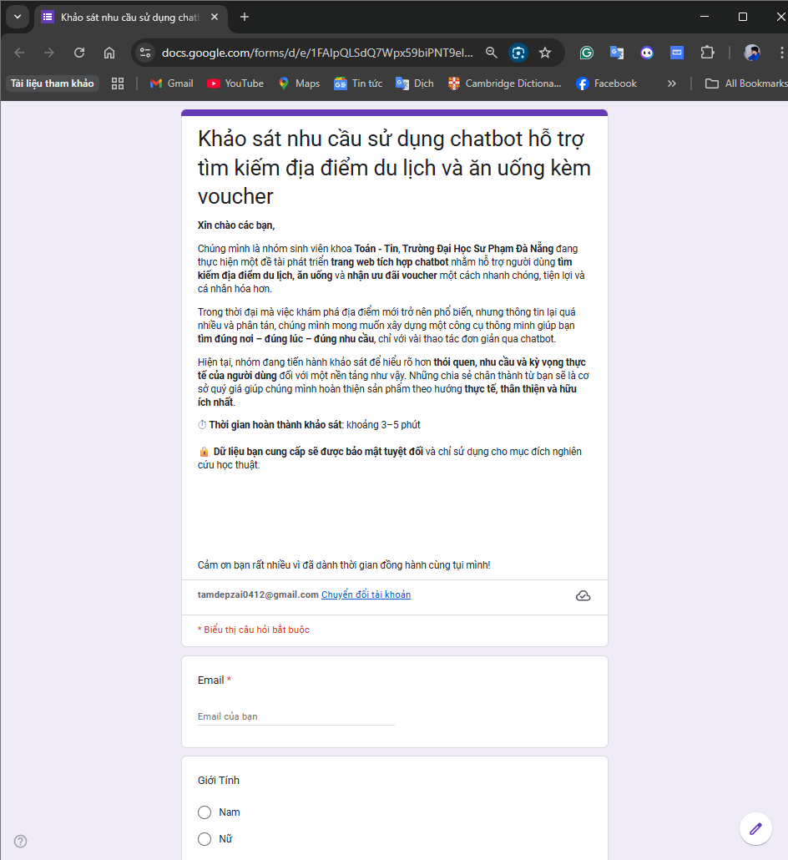

Hình 1. Form thu thập yêu cầu

Thời gian mở form 10/09/2025 – 18/11/2025.

Với tổng cộng **94 câu trả lời** từ các đối tượng tham gia, bao gồm **60 người dùng cuối** và **34 chủ quán/cơ sở kinh doanh**. Phương pháp này giúp nhóm em nhanh chóng thu thập dữ liệu từ các nhóm đối tượng mục tiêu, mang lại cái nhìn tổng quan về nhu cầu và thói quen của người dùng trong việc tìm kiếm địa điểm ăn uống và du lịch.

### **1.3. Phân tích kết quả điều tra**

**Câu 1: “Bạn thường tìm kiếm địa điểm su lịch hoặc ăn uống qua kênh nào?”**

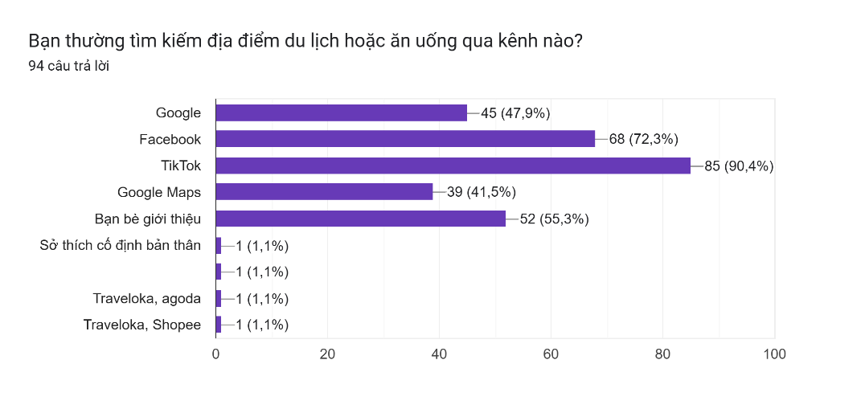

Hình 2. Biểu đồ sau câu hỏi 1

* **Kết quả:** 72,3% người tham gia sử dụng **Facebook** và 47,9% dùng **Google** để tìm voucher giảm giá. Một tỉ lệ nhỏ người dùng tìm qua **TikTok** và các nền tảng khác.
* **Phân tích:** Mạng xã hội đóng vai trò quan trọng trong việc tìm kiếm voucher. Điều này chỉ ra rằng hệ thống mới cần tích hợp tính năng chia sẻ voucher nhanh chóng lên Facebook/TikTok và thông báo thông tin theo thời gian thực để người dùng dễ dàng tiếp cận.

**Câu 2: “Bạn có thường gặp khó khăn khi tìm địa điểm phù hợp với nhu cầu không?”**

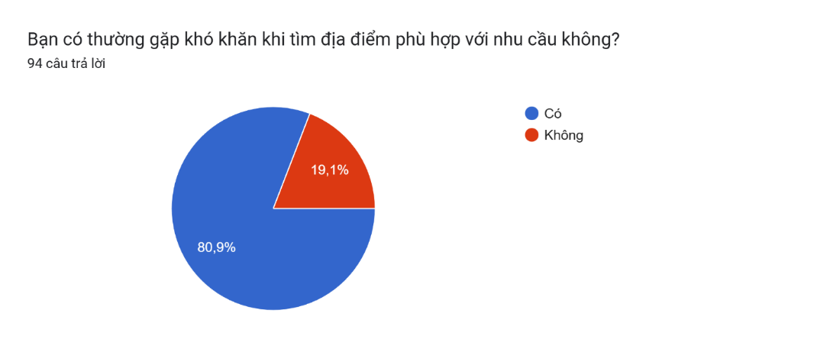

Hình 3. Biểu đồ sau câu hỏi 2

* **Kết quả:** Phần lớn người tham gia gặp phải vấn đề thông tin voucher bị phân tán, khó lọc theo sở thích và vị trí, cùng với việc không nhận được thông báo khi voucher hết hạn.
* **Phân tích:** Đây là điểm đau lớn của người dùng hiện tại. Hệ thống cần có tính năng tìm kiếm nâng cao, cho phép lọc kết quả theo sở thích và vị trí người dùng, đồng thời cung cấp thông báo khi voucher sắp hết hạn hoặc hết lượt.

**Câu 3: “Bạn có từng sử dụng chatbot để tìm kiếm địa điểm du lịch hoặc ăn uống chưa?”**

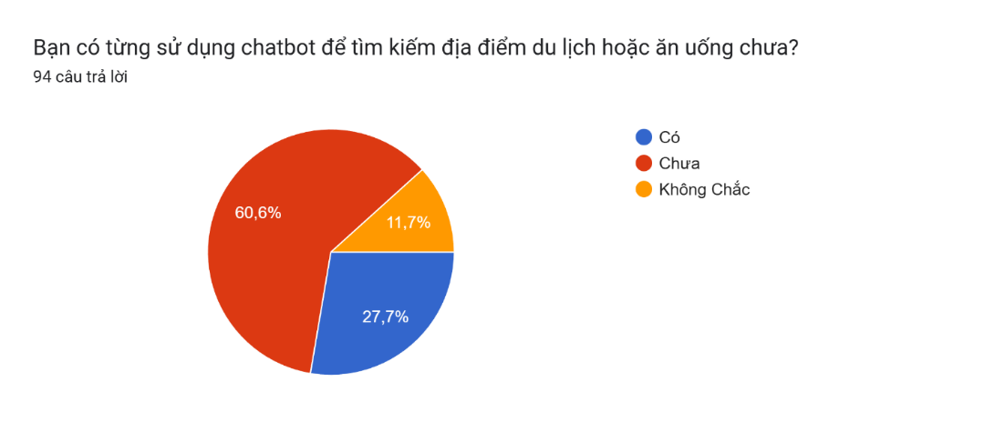

Hình 4. Biểu đồ sau câu hỏi 3

* **Kết quả:** Khoảng 60,6% người tham gia chưa sử dụng chatbot cho mục đích này.
* **Phân tích:** Thị trường chatbot cho việc tìm kiếm địa điểm du lịch và ăn uống vẫn còn mới mẻ, tạo cơ hội lớn cho hệ thống sử dụng chatbot tích hợp để hỗ trợ người dùng trong việc tìm kiếm thông tin nhanh chóng và dễ dàng.

**Câu 4: “Bạn mong muốn chatbot có thể hỗ trợ những chức năng nào?”**

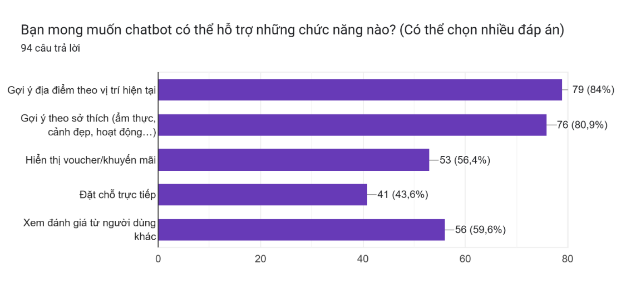

Hình 5. Biểu đồ sau câu hỏi 4

* **Kết quả:** Hầu hết người tham gia muốn chatbot hỗ trợ các chức năng như gợi ý địa điểm, quán ăn, cung cấp thông tin voucher giảm giá và hỗ trợ đặt chỗ.
* **Phân tích:** Đây là một nhu cầu quan trọng, chỉ ra rằng chatbot cần tích hợp nhiều tính năng như gợi ý địa điểm phù hợp và hiển thị voucher giảm giá liên quan đến các địa điểm tìm kiếm.

**Câu 5: “Bạn có sẵn sàng chia sẻ vị trí để chatbot gợi ý địa điểm phù hợp không?”**

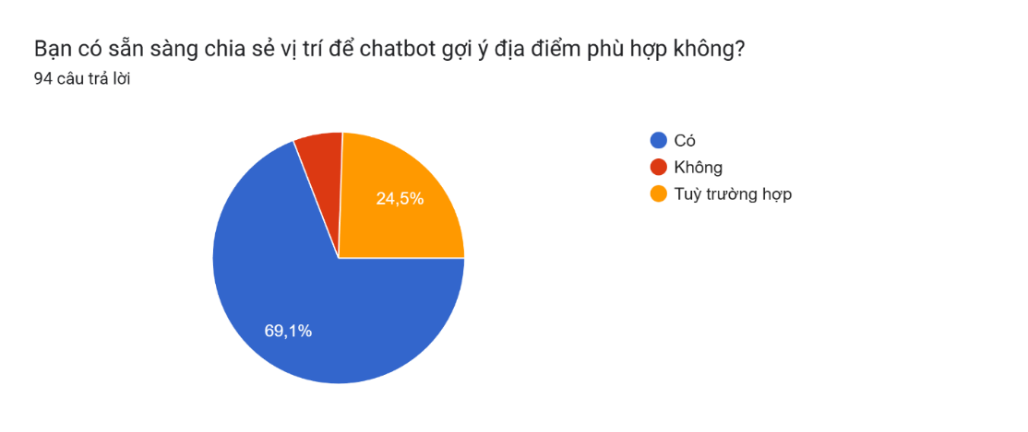

Hình 6. Biểu đồ sau câu hỏi 5

* **Kết quả:** 69,1% người tham gia sẵn sàng chia sẻ vị trí để nhận gợi ý từ chatbot.
* **Phân tích:** Việc chia sẻ vị trí là yếu tố quan trọng trong việc cung cấp các gợi ý địa điểm chính xác. Hệ thống cần xin quyền vị trí nhưng có tùy chọn cho phép người dùng tắt tính năng này nếu họ không muốn chia sẻ vị trí.

**Câu 6: “Bạn có thường sử dụng voucher khi đi ăn uống hoặc du lịch không?”**  
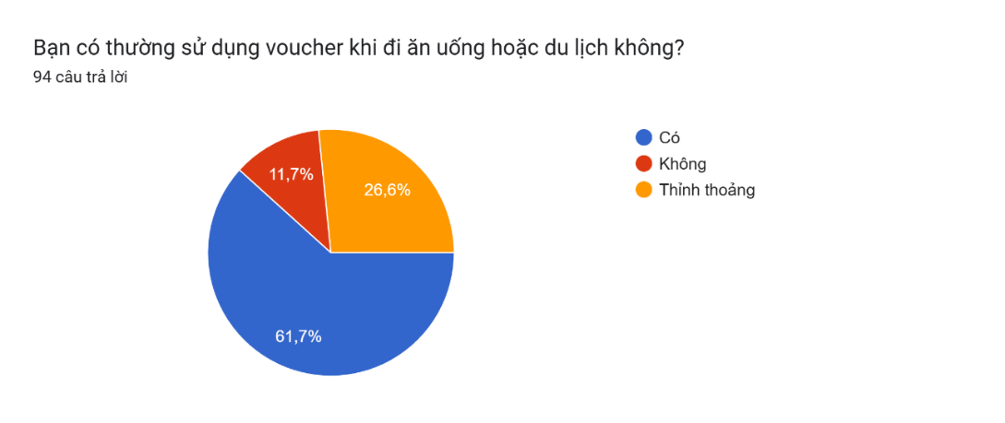

Hình 7. Biểu đồ sau câu hỏi 6

* **Kết quả:** 61,7% người tham gia thường xuyên sử dụng voucher khi đi ăn uống hoặc du lịch.
* **Phân tích:** Nhu cầu sử dụng voucher là rất cao, cho thấy rằng tính năng claim voucher sẽ là cốt lõi trong hệ thống, giúp người dùng dễ dàng nhận và sử dụng các ưu đãi.

**Câu 7: “Bạn có mong muốn chatbot tự động gợi ý voucher phù hợp với địa điểm bạn đang tìm không?”**

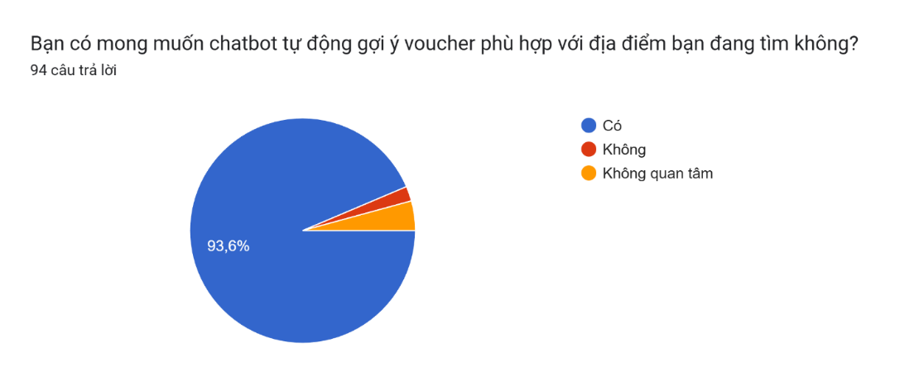

Hình 8. Biểu đồ sau câu hỏi 7

* **Kết quả:** 93,6% người tham gia muốn chatbot tự động gợi ý voucher phù hợp với địa điểm họ đang tìm kiếm.
* **Phân tích:** Tính năng gợi ý voucher theo địa điểm và sở thích người dùng là cần thiết và bắt buộc, để hệ thống có thể mang lại giá trị thực sự cho người dùng trong việc tối ưu hóa việc sử dụng các ưu đãi.

**Câu 8: “Theo bạn, chatbot nên có giao diện như thế nào để dễ sử dụng?”**

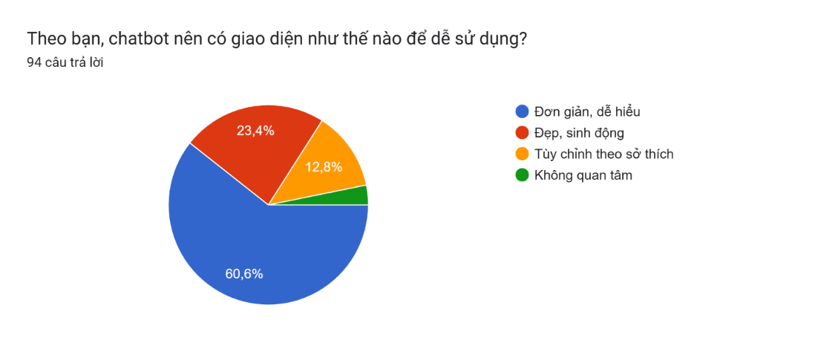

Hình 9. Biểu đồ sau câu hỏi 8

* **Kết quả:** 60,6% người tham gia cho rằng giao diện của chatbot cần đơn giản, dễ hiểu và phù hợp với sử dụng trên di động.
* **Phân tích:** Giao diện chatbot cần phải thân thiện, dễ sử dụng và tối ưu hóa cho di động. Điều này đảm bảo rằng người dùng có thể dễ dàng tương tác với hệ thống và nhận thông tin nhanh chóng.

**Kết luận từ phân tích các câu hỏi:** Dựa trên kết quả và phân tích từng câu hỏi trong khảo sát, nhóm em có thể rút ra những yêu cầu chính để phát triển hệ thống quản lý voucher và địa điểm ăn uống – du lịch:

* Tích hợp các kênh chia sẻ voucher nhanh chóng (Facebook/TikTok) và thông báo theo thời gian thực.
* Cung cấp tính năng tìm kiếm nâng cao và gợi ý địa điểm theo vị trí và sở thích người dùng.
* Phát triển chatbot tích hợp với các chức năng gợi ý địa điểm và voucher, đồng thời hỗ trợ người dùng chia sẻ vị trí.
* Đảm bảo giao diện chatbot đơn giản, dễ sử dụng và tối ưu cho thiết bị di động.
* Tính năng **claim voucher** sẽ là cốt lõi trong hệ thống, giúp người dùng dễ dàng tiếp cận các ưu đãi và khuyến mãi.

Những yếu tố này sẽ giúp hệ thống đáp ứng nhu cầu và mong muốn của người dùng, đồng thời tối ưu hóa trải nghiệm người dùng trong việc tìm kiếm và sử dụng các địa điểm ăn uống, du lịch.

### **1.4. Yêu cầu chức năng**

#### **1.4.1. Yêu cầu chức năng của người dùng**

Người dùng (User) là đối tượng chính sử dụng hệ thống để tìm kiếm địa điểm, sử dụng voucher và đánh giá. Nhóm em đã xác định các yêu cầu chức năng sau đây cho nhóm người dùng này:

|  |  |  |
| --- | --- | --- |
| **Nhóm chức năng cho Người dùng (End User)** | | |
| **Mã RF** | **Tên chức năng** | **Mô tả chi tiết** |
| **RF01** | Đăng ký tài khoản | Người dùng có thể tạo tài khoản mới bằng cách cung cấp thông tin: tên đăng nhập (username), email, số điện thoại, mật khẩu. Hệ thống kiểm tra tính duy nhất của username, email và số điện thoại. Mật khẩu được mã hóa bằng bcrypt trước khi lưu vào database. |
| **RF02** | Đăng nhập hệ thống | Người dùng có thể đăng nhập bằng email và mật khẩu. Hệ thống xác thực thông tin và tạo session để quản lý phiên đăng nhập. Sau khi đăng nhập thành công, người dùng được chuyển hướng đến trang chủ hoặc dashboard tùy theo vai trò. |
| **RF03** | Đăng xuất | Người dùng có thể đăng xuất khỏi hệ thống một cách an toàn. Hệ thống sẽ hủy session và chuyển hướng người dùng về trang chủ. |
| **RF04** | Xem thông tin cá nhân | Người dùng có thể xem thông tin cá nhân của mình bao gồm: username, email, số điện thoại, role, ngày tạo tài khoản. Trang profile cũng hiển thị danh sách voucher đã claim và các đánh giá đã tạo. |
| **RF05** | Xem danh sách địa điểm | Người dùng có thể xem danh sách tất cả các địa điểm có trong hệ thống. Hệ thống hỗ trợ lọc địa điểm theo loại: nhà hàng (restaurant), quán cà phê (cafe), địa điểm du lịch (tourist_spot). Danh sách được sắp xếp theo thời gian tạo mới nhất. |
| **RF06** | Xem chi tiết địa điểm | Người dùng có thể xem thông tin chi tiết về địa điểm bao gồm: tên, mô tả, địa chỉ, thành phố, loại địa điểm, mức giá, đặc điểm nổi bật, điểm đánh giá trung bình, hình ảnh, danh sách voucher đang hoạt động, và tất cả các đánh giá từ người dùng khác. |
| **RF07** | Claim voucher | Người dùng có thể claim (nhận) voucher để sử dụng. Hệ thống kiểm tra các điều kiện: người dùng đã đăng nhập, voucher còn trong thời gian hiệu lực, voucher còn số lượng, người dùng chưa claim voucher này trước đó. Sau khi claim thành công, voucher được lưu vào profile người dùng với mã voucher, ngày hết hạn, và thông tin địa điểm. |
| **RF08** | Xem danh sách voucher | Người dùng có thể xem danh sách các voucher đang hoạt động trong hệ thống. Hệ thống chỉ hiển thị các voucher còn trong thời gian hiệu lực và còn số lượng. Mỗi voucher hiển thị: mã voucher, phần trăm giảm giá, địa điểm áp dụng, số lượng còn lại, thời gian hiệu lực. |
| **RF09** | Xem trạng thái voucher | Người dùng có thể xem trạng thái của voucher (đang hoạt động, sắp diễn ra, hết hạn, hết lượt) và kiểm tra xem mình đã claim voucher đó chưa thông qua API. |
| **RF10** | Quản lý voucher đã claim | Người dùng có thể xem danh sách các voucher đã claim trong profile cá nhân. Hệ thống tự động loại bỏ các voucher đã hết hạn. Mỗi voucher hiển thị: mã voucher, tên địa điểm, phần trăm giảm giá, ngày hết hạn, ngày claim. |
| **RF11** | Tạo đánh giá địa điểm | Người dùng có thể tạo đánh giá cho địa điểm đã từng sử dụng. Mỗi đánh giá bao gồm: điểm đánh giá (1-5 sao), nhận xét (tối đa 500 ký tự), và upload hình ảnh/video (tối đa 5 file, mỗi file tối đa 15MB). Hệ thống giới hạn mỗi người dùng chỉ có thể đánh giá tối đa 3 lần cho mỗi địa điểm. |
| **RF12** | Xem đánh giá | Người dùng có thể xem tất cả các đánh giá của người dùng khác về địa điểm, bao gồm: điểm đánh giá, nhận xét, hình ảnh/video, tên người đánh giá, thời gian đánh giá. Đánh giá được sắp xếp theo thời gian mới nhất. |
| **RF13** | Xem số lần đánh giá còn lại | Người dùng có thể xem số lần đánh giá còn lại cho một địa điểm cụ thể thông qua API. Hệ thống tính toán dựa trên số lượng đánh giá đã tạo và giới hạn 3 lần/địa điểm. |
| **RF14** | Chatbot tư vấn | Người dùng có thể tương tác với chatbot thông qua giao diện chat để tìm kiếm địa điểm hoặc nhận tư vấn. Chatbot nhận câu hỏi từ người dùng, gửi đến n8n webhook để xử lý, và trả về câu trả lời với thông tin về địa điểm phù hợp. Chatbot tự động chuyển đổi tên địa điểm trong câu trả lời thành link có thể click để xem chi tiết. |

Bảng 2. Yêu cầu chức năng cho Người dùng (User)

#### **1.4.2. Yêu cầu chức năng của quản lý địa điểm**

Chủ địa điểm (Owner) là người sở hữu và quản lý các địa điểm trong hệ thống. Dựa trên kết quả phân tích yêu cầu, nhóm em đã xác định và mô tả chi tiết các yêu cầu chức năng cho nhóm người dùng này dưới dạng bảng sau:

|  |  |  |
| --- | --- | --- |
| **Nhóm chức năng cho Quản lý địa điểm/ Chủ địa điểm (Owner)** | | |
| **Mã RF** | **Tên chức năng** | **Mô tả chi tiết** |
| **RF15** | Xem dashboard | Chủ địa điểm có thể xem dashboard tổng quan với các thống kê: số lượng địa điểm sở hữu, số lượng voucher, số lượng đánh giá nhận được, số lượng voucher đã được claim, danh sách đánh giá mới nhất, danh sách địa điểm và voucher gần đây. |
| **RF16** | Tạo địa điểm mới | Chủ địa điểm có thể tạo địa điểm mới với đầy đủ thông tin: tên, mô tả (tối thiểu 50 ký tự), địa chỉ, loại địa điểm (restaurant/cafe/tourist_spot), thành phố, mức giá (budget/standard/premium), khoảng giá (min-max), đặc điểm nổi bật (features), menu highlights, URL hình ảnh. Hệ thống tự động enrich metadata và tạo keywords để hỗ trợ tìm kiếm. |
| **RF17** | Chỉnh sửa địa điểm | Chủ địa điểm có thể cập nhật thông tin của các địa điểm thuộc quyền sở hữu của mình. Hệ thống kiểm tra quyền sở hữu trước khi cho phép chỉnh sửa. Tất cả các trường có thể được cập nhật, hệ thống tự động cập nhật lại metadata và keywords. |
| **RF18** | Xóa địa điểm | Chủ địa điểm có thể xóa địa điểm thuộc quyền sở hữu của mình. Hệ thống tự động xóa các voucher và đánh giá liên quan đến địa điểm đó để đảm bảo tính toàn vẹn dữ liệu. |
| **RF19** | Xem danh sách địa điểm của mình | Chủ địa điểm có thể xem tất cả các địa điểm mà mình sở hữu, được sắp xếp theo thời gian tạo mới nhất. Mỗi địa điểm hiển thị: tên, loại, địa chỉ, điểm đánh giá trung bình, số lượng voucher, số lượng đánh giá. |
| **RF20** | Tạo voucher mới | Chủ địa điểm có thể tạo voucher cho các địa điểm của mình với thông tin: mã voucher (tự động chuyển thành chữ hoa, 3-20 ký tự), phần trăm giảm giá (1-100%), số lượng tổng, ngày bắt đầu, ngày kết thúc, điều kiện áp dụng (tối đa 300 ký tự). Hệ thống kiểm tra mã voucher phải duy nhất và địa điểm phải thuộc quyền sở hữu. |
| **RF21** | Chỉnh sửa voucher | Chủ địa điểm có thể cập nhật thông tin voucher (trừ mã voucher) của các địa điểm mình sở hữu. Hệ thống kiểm tra quyền sở hữu địa điểm trước khi cho phép chỉnh sửa. |
| **RF22** | Xóa voucher | Chủ địa điểm có thể xóa voucher của các địa điểm mình sở hữu. Hệ thống kiểm tra quyền sở hữu trước khi cho phép xóa. |
| **RF23** | Xem danh sách voucher | Chủ địa điểm có thể xem tất cả voucher của các địa điểm mình sở hữu, được sắp xếp theo thời gian tạo mới nhất. Mỗi voucher hiển thị: mã voucher, địa điểm, phần trăm giảm giá, số lượng đã claim/tổng số lượng, thời gian hiệu lực, trạng thái. |
| **RF24** | Xem đánh giá về địa điểm | Chủ địa điểm có thể xem tất cả các đánh giá về các địa điểm của mình, được sắp xếp theo thời gian mới nhất. Danh sách hiển thị: điểm đánh giá, nhận xét ngắn gọn, tên người đánh giá, thời gian đánh giá. |
| **RF25** | Xem chi tiết đánh giá | Chủ địa điểm có thể xem chi tiết từng đánh giá về địa điểm của mình, bao gồm: điểm đánh giá (1-5 sao), nhận xét đầy đủ, tất cả hình ảnh/video đã upload, thông tin người đánh giá (username, email), thời gian đánh giá. |
| **RF26** | Xem thông tin cá nhân | Chủ địa điểm có thể xem thông tin cá nhân của mình bao gồm: username, email, số điện thoại, role, ngày tạo tài khoản. Trang profile cũng hiển thị danh sách địa điểm và voucher đã tạo. |

Bảng 3. Nhóm chức năng cho Quản lý địa điểm/ Chủ địa điểm (Owner)

#### **1.4.3. Yêu cầu chức năng cho quản trị viên**

Quản trị viên (Admin) là người có quyền quản lý toàn bộ hệ thống. Dựa trên kết quả phân tích yêu cầu, nhóm em đã xác định và mô tả chi tiết các yêu cầu chức năng cho nhóm người dùng này dưới dạng bảng sau:

|  |  |  |
| --- | --- | --- |
| **Nhóm chức năng cho Quản trị viên (Admin)** | | |
| **Mã RF** | **Tên chức năng** | **Mô tả chi tiết** |
| **RF27** | Xem dashboard tổng quan | Quản trị viên có thể xem dashboard với các thống kê tổng quan: tổng số người dùng, tổng số địa điểm, tổng số voucher, tổng số đánh giá, số voucher đang hoạt động, số voucher hết hạn. Dashboard cũng hiển thị biểu đồ tăng trưởng số lượng người dùng và địa điểm trong 6 tháng gần nhất, cùng với danh sách 5 người dùng, địa điểm và voucher mới nhất. |
| **RF28** | Xem biểu đồ tăng trưởng | Quản trị viên có thể xem biểu đồ tăng trưởng số lượng người dùng và địa điểm theo từng tháng trong 6 tháng gần nhất. Biểu đồ được vẽ bằng Chart.js, hiển thị trực quan sự phát triển của hệ thống theo thời gian. |
| **RF29** | Xem danh sách người dùng | Quản trị viên có thể xem tất cả người dùng trong hệ thống, bao gồm: user, owner, admin. Danh sách được sắp xếp theo thời gian tạo mới nhất. Mỗi người dùng hiển thị: username, email, số điện thoại, role, ngày tạo tài khoản. |
| **RF30** | Tìm kiếm người dùng | Quản trị viên có thể tìm kiếm người dùng theo username hoặc email thông qua chức năng tìm kiếm real-time trên giao diện. Kết quả được lọc ngay lập tức khi người dùng nhập từ khóa. |
| **RF31** | Thay đổi quyền người dùng | Quản trị viên có thể thay đổi role (vai trò) của người dùng giữa các giá trị: user, owner, admin. Hệ thống hỗ trợ cả giao diện web và API để thực hiện thao tác này. |
| **RF32** | Xóa người dùng | Quản trị viên có thể xóa người dùng khỏi hệ thống. Hệ thống tự động xóa các dữ liệu liên quan: đánh giá của người dùng, địa điểm sở hữu (nếu là owner), voucher của các địa điểm đó. Quản trị viên không thể xóa chính mình. |
| **RF33** | Xem danh sách địa điểm | Quản trị viên có thể xem tất cả địa điểm trong hệ thống, được sắp xếp theo thời gian tạo mới nhất. Mỗi địa điểm hiển thị: tên, loại, địa chỉ, chủ sở hữu (username, email), ngày tạo. |
| **RF34** | Xem chi tiết địa điểm | Quản trị viên có thể xem thông tin chi tiết của bất kỳ địa điểm nào trong hệ thống, bao gồm tất cả các trường thông tin và metadata. |
| **RF35** | Xóa địa điểm | Quản trị viên có thể xóa địa điểm vi phạm quy định. Hệ thống tự động xóa các voucher và đánh giá liên quan đến địa điểm đó để đảm bảo tính toàn vẹn dữ liệu. |
| **RF36** | Xem danh sách voucher | Quản trị viên có thể xem tất cả voucher trong hệ thống, được sắp xếp theo thời gian tạo mới nhất. Mỗi voucher hiển thị: mã voucher, địa điểm, phần trăm giảm giá, số lượng đã claim/tổng số lượng, thời gian hiệu lực, trạng thái. |
| **RF37** | Xem chi tiết voucher | Quản trị viên có thể xem thông tin chi tiết của bất kỳ voucher nào trong hệ thống, bao gồm tất cả các trường thông tin và điều kiện áp dụng. |
| **RF38** | Xóa voucher | Quản trị viên có thể xóa voucher vi phạm quy định. Hệ thống chỉ xóa voucher, không ảnh hưởng đến địa điểm và các đánh giá liên quan. |
| **RF39** | Xem danh sách đánh giá | Quản trị viên có thể xem tất cả đánh giá trong hệ thống, được sắp xếp theo thời gian tạo mới nhất. Mỗi đánh giá hiển thị: điểm đánh giá, nhận xét ngắn gọn, người đánh giá, địa điểm, thời gian đánh giá. |
| **RF40** | Xem chi tiết đánh giá | Quản trị viên có thể xem chi tiết từng đánh giá, bao gồm: điểm đánh giá (1-5 sao), nhận xét đầy đủ, tất cả hình ảnh/video đã upload, thông tin người đánh giá (username, email), thông tin địa điểm, thời gian đánh giá. |
| **RF41** | Xóa đánh giá | Quản trị viên có thể xóa các đánh giá vi phạm quy định. Khi xóa đánh giá, hệ thống tự động xóa các file media liên quan và cập nhật lại điểm đánh giá trung bình của địa điểm. |

Bảng 4. Nhóm chức năng cho Quản trị viên (Admin)

### **1.4.5. Yêu cầu chức năng chatbot**

Chatbot là một tính năng hỗ trợ người dùng tìm kiếm địa điểm thông qua tương tác tự nhiên. Dựa trên kết quả phân tích yêu cầu, nhóm em đã xác định và mô tả chi tiết các yêu cầu chức năng cho chatbot dưới dạng bảng sau:

|  |  |  |
| --- | --- | --- |
| **Nhóm chức năng cho Chatbot** | | |
| **Mã RF** | **Tên chức năng** | **Mô tả chi tiết** |
| **RF42** | Nhận và xử lý câu hỏi | Chatbot nhận câu hỏi từ người dùng thông qua giao diện chat. Câu hỏi được gửi đến n8n webhook cùng với mode (faq) và context (nếu có). Hệ thống validate câu hỏi không được để trống trước khi xử lý. |
| **RF43** | Tích hợp với n8n workflow | Chatbot tích hợp với n8n workflow engine để xử lý câu hỏi. N8n workflow có thể truy vấn MongoDB để tìm kiếm địa điểm phù hợp dựa trên câu hỏi của người dùng, sau đó format và trả về câu trả lời. |
| **RF44** | Tìm kiếm địa điểm thông minh | Chatbot có thể tìm kiếm địa điểm dựa trên mô tả tự nhiên của người dùng. N8n workflow sử dụng MongoDB text search hoặc AI để phân tích câu hỏi và tìm các địa điểm phù hợp nhất. |
| **RF45** | Trả lời với link địa điểm | Chatbot trả lời người dùng với thông tin về địa điểm phù hợp. Hệ thống tự động phát hiện tên địa điểm trong câu trả lời (format: "Tên địa điểm [ObjectId]") và chuyển đổi thành link có thể click để xem chi tiết. |
| **RF46** | Escape HTML an toàn | Chatbot đảm bảo an toàn bằng cách escape HTML trong câu trả lời để chống XSS attack. Tất cả các ký tự đặc biệt HTML được chuyển đổi thành entity tương ứng trước khi hiển thị. |
| **RF47** | Format câu trả lời | Chatbot format câu trả lời để hiển thị đẹp mắt: chuyển đổi xuống dòng thành thẻ <br>, giữ nguyên định dạng của n8n workflow, và đảm bảo các link địa điểm được highlight. |

Bảng 5. Nhóm chức năng cho Chatbot

### **1.5. Yêu cầu phi chức năng**

Yêu cầu phi chức năng (Non-Functional Requirements) mô tả các thuộc tính chất lượng của hệ thống, không liên quan trực tiếp đến chức năng cụ thể nhưng ảnh hưởng đến trải nghiệm người dùng và khả năng vận hành của hệ thống. Nhóm em đã xác định các yêu cầu phi chức năng sau đây:

**Yêu cầu về hiệu năng**

* **Thời gian phản hồi**: Hệ thống phải phản hồi các request trong thời gian hợp lý (< 2 giây cho các thao tác thông thường).
* **Khả năng xử lý đồng thời**: Hệ thống phải hỗ trợ ít nhất 100 người dùng đồng thời.
* **Tối ưu hóa truy vấn**: Các truy vấn database phải được tối ưu hóa bằng index để đảm bảo hiệu năng.
* **Caching**: Sử dụng session store với MongoDB để quản lý session hiệu quả.

**Yêu cầu về bảo mật**

* **Xác thực người dùng**: Hệ thống phải xác thực người dùng thông qua email và mật khẩu.
* **Mã hóa mật khẩu**: Mật khẩu phải được mã hóa bằng bcrypt trước khi lưu vào database.
* **Phân quyền truy cập**: Hệ thống phải phân quyền rõ ràng giữa user, owner, và admin.
* **Bảo vệ session**: Session phải được quản lý an toàn, có thời gian hết hạn.
* **XSS Protection**: Hệ thống phải escape HTML để chống XSS attack.
* **CSRF Protection**: Sử dụng session-based authentication để giảm thiểu CSRF.

**Yêu cầu về khả năng sử dụng (Usability Requirements)**

* **Giao diện thân thiện**: Giao diện phải sử dụng Bootstrap 5 để đảm bảo responsive và thân thiện.
* **Flash messages**: Hệ thống phải hiển thị thông báo rõ ràng cho người dùng về kết quả thao tác.
* **Hỗ trợ tiếng Việt**: Hệ thống phải hỗ trợ đầy đủ tiếng Việt trong giao diện và dữ liệu.
* **Hướng dẫn sử dụng**: Có chatbot hỗ trợ người dùng tìm kiếm và sử dụng hệ thống.

**Yêu cầu về độ tin cậy**

* **Xử lý lỗi**: Hệ thống phải xử lý lỗi một cách graceful, hiển thị thông báo lỗi rõ ràng.
* **Backup dữ liệu**: Cần có kế hoạch backup dữ liệu định kỳ.
* **Logging**: Hệ thống phải ghi log các lỗi để hỗ trợ debug và monitoring.

**Yêu cầu về khả năng mở rộng**

* **Kiến trúc modular**: Code được tổ chức theo module để dễ dàng mở rộng.
* **Database scaling**: Sử dụng MongoDB có khả năng scale horizontal.
* **Stateless design**: Session được lưu trong MongoDB, không phụ thuộc vào server cụ thể.

**Yêu cầu về khả năng bảo trì**

* **Code documentation**: Code phải có comment rõ ràng, mô tả chức năng.
* **Cấu trúc thư mục**: Tổ chức code theo MVC pattern, tách biệt rõ ràng.
* **Migration scripts**: Có các script migrate để cập nhật database schema.
* **Enrich scripts**: Có các script để chuẩn hóa và enrich dữ liệu.

**Yêu cầu về khả năng triển khai**

* **Docker support**: Hệ thống phải có thể triển khai bằng Docker.
* **Environment configuration**: Sử dụng file .env để quản lý cấu hình.
* **Production ready**: Có hướng dẫn triển khai production với Nginx, SSL.

**Yêu cầu về tương thích**

* **Trình duyệt**: Hỗ trợ các trình duyệt hiện đại (Chrome, Firefox, Safari, Edge).
* **Hệ điều hành**: Hệ thống chạy trên server Linux, có thể truy cập từ mọi hệ điều hành.
* **MongoDB version**: Yêu cầu MongoDB 6.0 trở lên.

**Yêu cầu về dữ liệu**

* **Encoding**: Tất cả dữ liệu phải được lưu với encoding UTF-8 để hỗ trợ tiếng Việt.
* **Validation**: Dữ liệu đầu vào phải được validate trước khi lưu.
* **File upload**: Hỗ trợ upload file ảnh/video với giới hạn kích thước (15MB/file, tối đa 5 file).

**Yêu cầu về tích hợp**

* **n8n integration**: Tích hợp với n8n workflow để xử lý chatbot.
* **MongoDB integration**: Sử dụng Mongoose ODM để tương tác với MongoDB.
* **Session store**: Sử dụng connect-mongo để lưu session trong MongoDB.

## **2. Đặc tả yêu cầu**

### **2.1. Đặc tả phi hình thức**

**Đặc tả phi hình thức** là phương pháp mô tả yêu cầu hệ thống bằng ngôn ngữ tự nhiên, giúp các bên liên quan dễ dàng tiếp cận và hiểu rõ yêu cầu mà không cần kiến thức chuyên môn về kỹ thuật. Trong đồ án của nhóm em, nhóm em đã sử dụng phương pháp này để mô tả các yêu cầu hệ thống một cách trực quan, dễ hiểu, và linh hoạt.

**Đặc điểm của đặc tả phi hình thức:**

* **Sử dụng ngôn ngữ tự nhiên (tiếng Việt):** Đặc tả được viết bằng ngôn ngữ đơn giản, dễ hiểu, không cần quá nhiều thuật ngữ kỹ thuật.
* **Dễ hiểu cho cả người kỹ thuật và người không chuyên:** Đặc tả giúp các bên liên quan, từ người dùng cuối đến các nhà phát triển, có thể nắm bắt được yêu cầu hệ thống.
* **Linh hoạt trong cách diễn đạt:** Đặc tả phi hình thức không có cấu trúc chặt chẽ như đặc tả hình thức, có thể thay đổi linh hoạt để phù hợp với hoàn cảnh.
* **Có thể có sự mơ hồ:** Đặc tả phi hình thức có thể không chi tiết và dễ có sự mơ hồ. Do đó, cần làm rõ thêm khi cần thiết để tránh hiểu nhầm.

**Ví dụ đặc tả phi hình thức trong đồ án của nhóm em:**

1. **Yêu cầu đăng ký tài khoản:**

"Người dùng có thể tạo tài khoản mới bằng cách điền form đăng ký với thông tin: tên đăng nhập, email, số điện thoại và mật khẩu. Hệ thống sẽ kiểm tra xem email và tên đăng nhập đã tồn tại chưa. Nếu chưa, tài khoản sẽ được tạo và người dùng có thể đăng nhập ngay."

1. **Yêu cầu claim voucher:**

"Khi người dùng muốn nhận một voucher, họ click vào nút 'Claim voucher'. Hệ thống sẽ kiểm tra xem người dùng đã đăng nhập chưa, voucher còn trong thời gian hiệu lực không, và còn số lượng không. Nếu tất cả điều kiện đều thỏa mãn, voucher sẽ được lưu vào tài khoản của người dùng."

1. **Yêu cầu tạo đánh giá:**

"Người dùng có thể đánh giá một địa điểm bằng cách chọn số sao (từ 1 đến 5), viết nhận xét, và upload hình ảnh hoặc video. Mỗi người dùng chỉ có thể đánh giá tối đa 3 lần cho mỗi địa điểm."

**Ưu điểm của đặc tả phi hình thức:**

* **Dễ hiểu và giao tiếp với các bên liên quan:** Việc sử dụng ngôn ngữ tự nhiên giúp đảm bảo rằng các bên liên quan, kể cả những người không có nền tảng kỹ thuật, đều có thể hiểu rõ yêu cầu hệ thống.
* **Nhanh chóng trong việc ghi nhận yêu cầu ban đầu:** Đặc tả phi hình thức giúp nhóm em nhanh chóng ghi nhận và trình bày các yêu cầu ban đầu mà không gặp phải sự phức tạp về kỹ thuật.
* **Linh hoạt, dễ chỉnh sửa:** Khi yêu cầu thay đổi, đặc tả phi hình thức dễ dàng chỉnh sửa và cập nhật mà không phải tuân thủ các quy tắc nghiêm ngặt.

**Nhược điểm của đặc tả phi hình thức:**

* **Có thể có sự mơ hồ:** Vì không có cấu trúc chặt chẽ, đặc tả phi hình thức có thể dẫn đến những điểm không rõ ràng, dễ bị hiểu nhầm.
* **Khó kiểm chứng tính đúng đắn:** Do sử dụng ngôn ngữ tự nhiên, việc kiểm chứng tính đúng đắn và chính xác của yêu cầu gặp khó khăn.
* **Có thể bị hiểu nhầm:** Những yêu cầu không được diễn đạt chính xác có thể dẫn đến sự hiểu nhầm giữa các bên liên quan.

**Áp dụng trong đồ án của nhóm em:**

Trong giai đoạn đầu của đồ án, nhóm em sử dụng đặc tả phi hình thức để thu thập và mô tả yêu cầu từ người dùng. Đây là phương pháp hữu ích để nhanh chóng nắm bắt những yêu cầu cơ bản và quan trọng mà hệ thống cần có. Sau khi có được các yêu cầu này, nhóm em sẽ chuyển sang sử dụng đặc tả hình thức trong giai đoạn thiết kế chi tiết để mô tả chính xác hơn các yếu tố kỹ thuật và logic của hệ thống.

### **2.2. Đặc tả hình thức**

Đặc tả hình thức (Formal Specification) là cách mô tả yêu cầu hệ thống bằng các ký hiệu toán học, ngôn ngữ đặc tả chính thức, hoặc các biểu đồ chuẩn. Trong đồ án của nhóm em, nhóm em sử dụng các công cụ đặc tả hình thức để mô tả hệ thống một cách chính xác và không mơ hồ.

**Các công cụ đặc tả hình thức nhóm em sử dụng:**

1. **Biểu đồ ca sử dụng**

* Mô tả các tương tác giữa người dùng và hệ thống.
* Xác định các actor (User, Owner, Admin) và các use case.
* Sử dụng UML notation để vẽ.

1. **Biểu đồ trình tự**

* Mô tả luồng tương tác theo thời gian.
* Hiển thị thứ tự các message giữa các đối tượng.
* Giúp hiểu rõ luồng xử lý của từng chức năng.

1. **Sơ đồ cơ sở dữ liệu**

* Mô tả cấu trúc dữ liệu bằng Mongoose Schema.
* Xác định các trường, kiểu dữ liệu, ràng buộc.
* Mô tả quan hệ giữa các collection.

1. **Đặc tả API**

* Mô tả các endpoint, phương thức HTTP, request/response.
* Sử dụng RESTful convention.
* Mô tả các tham số và định dạng dữ liệu.

**Ưu điểm của đặc tả hình thức:**

* Chính xác, không mơ hồ.
* Có thể kiểm chứng và validate.
* Dễ chuyển đổi sang code.
* Tài liệu kỹ thuật rõ ràng.

**Nhược điểm của đặc tả hình thức:**

* Khó hiểu đối với người không chuyên.
* Tốn thời gian để tạo và cập nhật.
* Cần kiến thức chuyên môn.

Trong đồ án của nhóm em, nhóm em kết hợp cả đặc tả phi hình thức và hình thức để đảm bảo vừa dễ hiểu cho các bên liên quan, vừa chính xác cho việc phát triển. Điều này sẽ được thể hiện ở các chương tiếp theo.

### **2.3. Tính chất của tài liệu đặc tả**

**Tài liệu đặc tả yêu cầu (Software Requirements Specification - SRS)** là một tài liệu quan trọng giúp định hình yêu cầu của hệ thống phần mềm và hướng dẫn quá trình phát triển. Để đảm bảo tính chất đầy đủ và chính xác, tài liệu đặc tả của nhóm em đã tuân thủ các yếu tố sau:

**1. Tính đầy đủ (Completeness)**

* Tài liệu phải mô tả đầy đủ tất cả các yêu cầu chức năng và phi chức năng, không bỏ sót bất kỳ trường hợp nào.
* **Trong đồ án của nhóm em:** Nhóm em đã liệt kê đầy đủ 47 yêu cầu chức năng (RF01-RF47) và 10 nhóm yêu cầu phi chức năng. Các trường hợp biên và yêu cầu đặc biệt cũng đã được xác định rõ ràng.

**2. Tính nhất quán (Consistency)**

* Các yêu cầu phải không mâu thuẫn với nhau và phải sử dụng thuật ngữ thống nhất xuyên suốt tài liệu.
* **Trong đồ án của nhóm em:** Nhóm em sử dụng mã RF thống nhất cho mỗi yêu cầu, các thuật ngữ được định nghĩa rõ ràng và cấu trúc tài liệu được tổ chức nhất quán, giúp dễ dàng theo dõi và hiểu các yêu cầu.

**3. Tính chính xác (Accuracy)**

* Các mô tả yêu cầu phải chính xác và không mơ hồ, các điều kiện và ràng buộc cần phải được xác định rõ ràng.
* **Trong đồ án của nhóm em:** Các yêu cầu chức năng được mô tả chi tiết với các điều kiện cụ thể, đảm bảo tính chính xác và dễ hiểu, dựa trên các mô tả và mã nguồn thực tế.

**4. Tính có thể kiểm chứng (Verifiability)**

* Các yêu cầu phải có thể kiểm thử được, với tiêu chí rõ ràng để xác định xem yêu cầu đã được đáp ứng hay chưa.
* **Trong đồ án của nhóm em:** Mỗi yêu cầu chức năng đều có thể được kiểm thử thông qua các test case cụ thể, đảm bảo rằng các chức năng đáp ứng đúng yêu cầu.

**5. Tính có thể theo dõi (Traceability)**

* Tài liệu yêu cầu phải có khả năng truy vết từ yêu cầu đến thiết kế và mã nguồn.
* **Trong đồ án của nhóm em:** Mỗi yêu cầu chức năng (RF) đều có thể được truy vết đến các thành phần như route, controller, và view trong hệ thống, giúp theo dõi sự triển khai và đảm bảo tính khả thi của yêu cầu.

**6. Tính có thể sửa đổi (Modifiability)**

* Tài liệu phải dễ dàng cập nhật khi yêu cầu thay đổi, với cấu trúc rõ ràng để tìm và sửa các yêu cầu.
* **Trong đồ án của nhóm em:** Nhóm em sử dụng định dạng markdown để đảm bảo tài liệu dễ dàng chỉnh sửa và cập nhật. Cấu trúc rõ ràng của tài liệu cũng giúp việc sửa đổi trở nên dễ dàng hơn.

**7. Tính dễ đọc (Readability)**

* Tài liệu cần sử dụng ngôn ngữ rõ ràng, dễ hiểu và có cấu trúc hợp lý, hỗ trợ sử dụng bảng, biểu đồ để minh họa.
* **Trong đồ án của nhóm em:** Nhóm em sử dụng bảng để trình bày yêu cầu một cách rõ ràng, ngôn ngữ sử dụng trong tài liệu là tiếng Việt dễ hiểu, và tài liệu có cấu trúc logic giúp người đọc dễ dàng theo dõi.

**8. Tính thực tế (Feasibility)**

* Các yêu cầu phải khả thi về mặt kỹ thuật, phù hợp với ngân sách và thời gian dự án.
* **Trong đồ án của nhóm em:** Tất cả các yêu cầu chức năng và phi chức năng đã được triển khai và hoạt động trong hệ thống thực tế, đảm bảo tính khả thi và thực tế của yêu cầu khi áp dụng vào dự án.

Nhóm em đã cố gắng đảm bảo tài liệu đặc tả yêu cầu đáp ứng đầy đủ các tính chất trên, nhằm tạo nền tảng vững chắc cho quá trình phát triển và bảo trì hệ thống phần mềm.

### **2.9. Cấu trúc tài liệu đặc tả yêu cầu**

**Tài liệu đặc tả yêu cầu (SRS) của nhóm em** được tổ chức với cấu trúc rõ ràng và logic, giúp đảm bảo tính dễ đọc, dễ tra cứu và dễ bảo trì. Dưới đây là cách nhóm em đã tổ chức tài liệu này:

**1. Phần mở đầu**

* **Mục đích của tài liệu:** Mô tả mục tiêu của tài liệu đặc tả yêu cầu và vai trò của nó trong quá trình phát triển hệ thống.
* **Phạm vi của dự án:** Xác định phạm vi của hệ thống, bao gồm các tính năng chính, đối tượng người dùng và các yêu cầu hệ thống cơ bản.
* **Định nghĩa, từ viết tắt, thuật ngữ:** Cung cấp định nghĩa cho các thuật ngữ và từ viết tắt được sử dụng trong tài liệu, giúp đảm bảo sự rõ ràng cho người đọc.
* **Tài liệu tham khảo:** Danh sách các tài liệu tham khảo đã được sử dụng trong quá trình xây dựng tài liệu đặc tả yêu cầu.

**2. Mô tả tổng quan**

* **Quan điểm sản phẩm:** Mô tả tổng quan về sản phẩm, bao gồm các tính năng chính và cách thức hoạt động.
* **Chức năng sản phẩm:** Mô tả các chức năng chính mà sản phẩm phải thực hiện.
* **Đặc điểm người dùng:** Xác định các nhóm người dùng chính của hệ thống, chẳng hạn như người dùng cuối, chủ cơ sở kinh doanh và quản trị viên.
* **Ràng buộc chung:** Đưa ra các yêu cầu và hạn chế chung đối với hệ thống, như về bảo mật, hiệu suất, hoặc các yêu cầu về giao diện.

**3. Yêu cầu chức năng**

* **Mô tả chi tiết từng chức năng:** Đưa ra các yêu cầu chi tiết về chức năng mà hệ thống cần thực hiện.
* **Input, output, xử lý:** Xác định rõ các dữ liệu đầu vào, đầu ra và quá trình xử lý của mỗi chức năng.
* **Điều kiện tiên quyết và hậu quả:** Mô tả các điều kiện cần thiết để chức năng hoạt động và hậu quả khi chức năng không được thực thi đúng.
* **Trong đồ án của nhóm em:** Nhóm em đã liệt kê đầy đủ 47 yêu cầu chức năng (RF01-RF47), chia theo từng nhóm người dùng (người dùng cuối, chủ cơ sở, quản trị viên).

**4. Yêu cầu phi chức năng**

* **Yêu cầu về hiệu năng:** Đưa ra các yêu cầu liên quan đến tốc độ và hiệu suất hệ thống.
* **Yêu cầu về bảo mật:** Xác định các yêu cầu bảo mật, bao gồm xác thực người dùng, bảo vệ dữ liệu, và các biện pháp bảo vệ khác.
* **Yêu cầu về khả năng sử dụng:** Mô tả yêu cầu về giao diện người dùng và trải nghiệm người dùng.
* **Yêu cầu về độ tin cậy:** Đưa ra các yêu cầu liên quan đến tính ổn định, phục hồi sau sự cố và độ tin cậy của hệ thống.
* **Trong đồ án của nhóm em:** Nhóm em đã xác định 10 nhóm yêu cầu phi chức năng, bao gồm các yêu cầu về bảo mật, hiệu năng, và khả năng sử dụng.

**5. Đặc tả dữ liệu**

* **Cấu trúc dữ liệu:** Mô tả cấu trúc dữ liệu cần thiết cho hệ thống.
* **Quan hệ giữa các entity:** Xác định các mối quan hệ giữa các thực thể trong cơ sở dữ liệu.
* **Ràng buộc dữ liệu:** Đưa ra các quy định và ràng buộc về dữ liệu, như định dạng, phạm vi giá trị, và tính toàn vẹn của dữ liệu.
* **Trong đồ án của nhóm em:** Nhóm em đã mô tả chi tiết các MongoDB collections và schema để quản lý dữ liệu trong hệ thống.

**6. Giao diện người dùng (User Interface Requirements)**

* **Mô tả giao diện:** Đưa ra mô tả về cách thức giao diện người dùng sẽ hoạt động, các yếu tố giao diện và chức năng tương tác.
* **Luồng tương tác:** Xác định các bước người dùng thực hiện trong quá trình sử dụng hệ thống.
* **Yêu cầu về UX/UI:** Mô tả các yêu cầu về trải nghiệm người dùng và thiết kế giao diện người dùng để đảm bảo tính dễ sử dụng.

**7. Phụ lục**

* **Biểu đồ use case:** Cung cấp biểu đồ use case mô tả các kịch bản sử dụng hệ thống từ góc độ người dùng.
* **Sequence diagram:** Mô tả các luồng tương tác giữa các đối tượng trong hệ thống.
* **Database schema:** Mô tả chi tiết cấu trúc cơ sở dữ liệu, bao gồm các bảng và quan hệ giữa chúng.
* **Glossary:** Cung cấp danh sách các thuật ngữ chuyên ngành và định nghĩa của chúng để người đọc hiểu rõ hơn về tài liệu.

**Cấu trúc tài liệu đặc tả trong đồ án của nhóm em:**

Nhóm em đã tổ chức tài liệu đặc tả theo cấu trúc sau:

1. **Chương I: Cơ sở lý thuyết**
2. **Chương II: Khảo sát yêu cầu**
3. **Chương III: Phân tích, đặc tả yêu cầu phần mềm**
4. **Chương IV: Phân tích thiết kế hệ thống**

Cấu trúc tài liệu đặc tả của nhóm em giúp tổ chức thông tin một cách logic, dễ theo dõi, dễ bảo trì, và đảm bảo các yêu cầu được ghi nhận đầy đủ và rõ ràng cho quá trình phát triển hệ thống.

### **2.10. Đặc tả dữ liệu cho dự án**

Đặc tả dữ liệu là phần mô tả chi tiết về cấu trúc dữ liệu, các entity, thuộc tính, kiểu dữ liệu, ràng buộc và quan hệ giữa các entity trong hệ thống. Trong đồ án của nhóm em, hệ thống sử dụng MongoDB (NoSQL) nên cấu trúc dữ liệu được mô tả dưới dạng collections và documents.

#### **2.10.1. Mô hình dữ liệu tổng quan**

Hệ thống quản lý voucher và địa điểm của nhóm em bao gồm 4 collection chính:

1. **Collection Users**: Lưu trữ thông tin người dùng.
2. **Collection Locations**: Lưu trữ thông tin địa điểm.
3. **Collection Vouchers**: Lưu trữ thông tin voucher.
4. **Collection Reviews**: Lưu trữ thông tin đánh giá.

**Quan hệ giữa các collection:**

* **Một User** có thể sở hữu **nhiều Location** (1-n).
* **Một User** có thể tạo **nhiều Review** (1-n).
* **Một User** có thể claim **nhiều Voucher** (1-n, thông qua claimedVouchers array).
* **Một Location** có thể có **nhiều Voucher** (1-n).
* **Một Location** có thể nhận **nhiều Review** (1-n).

#### **2.10.2. Đặc tả chi tiết các collection**

**Đặc tả Collection Users:**

|  |  |  |  |
| --- | --- | --- | --- |
| **Tên trường** | **Kiểu dữ liệu** | **Ràng buộc** | **Mô tả** |
| **_id** | ObjectId | Primary Key, tự động tạo | Mã định danh duy nhất của người dùng |
| **username** | String | Required, Unique, 3-30 ký tự | Tên đăng nhập của người dùng |
| **idName** | String | Optional, tự động = username | Tên hiển thị (đồng bộ với username) |
| **email** | String | Required, Unique, valid email format | Email của người dùng (tự động lowercase) |
| **phoneNumber** | String | Required, Unique, 9-11 chữ số | Số điện thoại của người dùng |
| **password** | String | Required, min 6 ký tự, hashed với bcrypt | Mật khẩu đã được mã hóa |
| **role** | String | Required, enum: ['user', 'owner', 'admin'], default: 'user' | Vai trò của người dùng trong hệ thống |
| **createdAt** | Date | Required, tự động = Date.now | Thời gian tạo tài khoản |
| **claimedVouchers** | Array | Optional, mảng các object | Danh sách voucher đã claim |

Bảng 6. Bảng Collection Users

**Cấu trúc claimedVouchers thuộc Collection Users:**

* voucherCode: String (mã voucher).
* voucherId: ObjectId (tham chiếu đến Voucher).
* claimedAt: Date (thời gian claim).
* expiryDate: Date (ngày hết hạn).
* locationName: String (tên địa điểm).
* discountPct: Number (phần trăm giảm giá).

**Index:**

* Unique index trên username, email, phoneNumber.
* Index trên role để tối ưu truy vấn theo vai trò.

**Đặc tả Collection Locations**

|  |  |  |  |
| --- | --- | --- | --- |
| **Tên trường** | **Kiểu dữ liệu** | **Ràng buộc** | **Mô tả** |
| **_id** | ObjectId | Primary Key, tự động tạo | Mã định danh duy nhất của địa điểm |
| **name** | String | Required, max 100 ký tự | Tên địa điểm |
| **description** | String | Required, max 500 ký tự | Mô tả chi tiết về địa điểm |
| **address** | String | Required, max 200 ký tự | Địa chỉ của địa điểm |
| **type** | String | Required, enum: ['restaurant', 'cafe', 'tourist_spot'], default: 'restaurant' | Loại địa điểm |
| **rating** | Number | Default: 0, min: 0, max: 5 | Điểm đánh giá trung bình (tự động tính từ reviews) |
| **imageUrl** | String | Optional, default: placeholder URL | URL hình ảnh đại diện |
| **owner** | ObjectId | Required, ref: 'User' | Chủ sở hữu địa điểm |
| **city** | String | Optional, default: 'Chưa cập nhật' | Thành phố/tỉnh |
| **priceLevel** | String | Optional, enum: ['budget', 'standard', 'premium'], default: 'standard' | Mức giá |
| **priceRange** | Object | Optional | Khoảng giá (min, max) |
| **features** | Array[String] | Optional, max 10 phần tử | Danh sách đặc điểm nổi bật |
| **menuHighlights** | Array[String] | Optional | Danh sách món ăn/đồ uống nổi bật |
| **keywords** | Array[String] | Optional | Từ khóa để hỗ trợ tìm kiếm |
| **createdAt** | Date | Required, tự động = Date.now | Thời gian tạo địa điểm |

Bảng 7. Bảng Collection Locations

**Index:**

* Text index trên name, description, address, city, keywords (để hỗ trợ full-text search).
* Index trên owner để tối ưu truy vấn theo chủ sở hữu.
* Index trên type để lọc theo loại địa điểm.

**Đặc tả Collection Vouchers**

|  |  |  |  |
| --- | --- | --- | --- |
| **Tên trường** | **Kiểu dữ liệu** | **Ràng buộc** | **Mô tả** |
| **_id** | ObjectId | Primary Key, tự động tạo | Mã định danh duy nhất của voucher |
| **code** | String | Required, Unique, 3-20 ký tự, uppercase | Mã voucher (tự động chuyển thành chữ hoa) |
| **discountPct** | Number | Required, min: 1, max: 100 | Phần trăm giảm giá |
| **quantityTotal** | Number | Required, min: 1 | Tổng số lượng voucher |
| **quantityClaimed** | Number | Default: 0, min: 0 | Số lượng đã được claim |
| **startDate** | Date | Required | Ngày bắt đầu hiệu lực |
| **endDate** | Date | Required | Ngày kết thúc hiệu lực |
| **location** | ObjectId | Required, ref: 'Location' | Địa điểm áp dụng voucher |
| **conditions** | String | Optional, max 300 ký tự | Điều kiện áp dụng voucher |
| **createdAt** | Date | Required, tự động = Date.now | Thời gian tạo voucher |

Bảng 8. Bảng Collection Vouchers

**Virtual Fields:**

* quantityRemaining: Số lượng còn lại (quantityTotal - quantityClaimed).
* status: Trạng thái voucher ('sắp diễn ra', 'đang hoạt động', 'hết hạn', 'hết lượt').

**Index:**

* Unique index trên code.
* Index trên location để tối ưu truy vấn theo địa điểm.
* Index trên startDate và endDate để tối ưu truy vấn theo thời gian.

**Đặc tả Collection Reviews**

|  |  |  |  |
| --- | --- | --- | --- |
| **Tên trường** | **Kiểu dữ liệu** | **Ràng buộc** | **Mô tả** |
| **_id** | ObjectId | Primary Key, tự động tạo | Mã định danh duy nhất của đánh giá |
| **user** | ObjectId | Required, ref: 'User' | Người dùng tạo đánh giá |
| **location** | ObjectId | Required, ref: 'Location' | Địa điểm được đánh giá |
| **rating** | Number | Required, min: 1, max: 5 | Điểm đánh giá (1-5 sao) |
| **comment** | String | Optional, max 500 ký tự | Nhận xét của người dùng |
| **media** | Array[Object] | Optional, max 5 phần tử | Danh sách hình ảnh/video đã upload |

Bảng 9. Bảng Collection Reviews

**Cấu trúc media:**

|  |  |  |
| --- | --- | --- |
| **Tên trường** | **Kiểu dữ liệu** | **Mô tả** |
| **type** | String | enum: ['image', 'video'] |
| **url** | String | Đường dẫn đến file |
| **filename** | String | Tên file |
| **mimetype** | String | MIME type của file |
| **size** | Number | Kích thước file tính bằng bytes |

Bảng 10. Bảng cấu trúc của Media

**Ràng buộc nghiệp vụ:**

* Mỗi user chỉ có thể đánh giá tối đa 3 lần cho mỗi location (kiểm tra trong controller).
* Khi tạo/xóa review, hệ thống tự động cập nhật rating trung bình của location.

**Index:**

* Composite index trên (user, location) để tối ưu kiểm tra số lần đánh giá.
* Index trên location để tối ưu truy vấn reviews theo địa điểm.
* Index trên createdAt để sắp xếp theo thời gian.

#### **2.10.3. Quan hệ giữa các collection**

**Sơ đồ quan hệ:**

* **User (1) ──< owns >── (n) Location**
* **User (1) ──< writes >── (n) Review**
* **User (1) ──< claims >── (n) Voucher** (thông qua claimedVouchers array)
* **Location (1) ──< offers >── (n) Voucher**
* **Location (1) ──< receives >── (n) Review**

**Ràng buộc toàn vẹn dữ liệu:**

* Khi xóa **User**: Xóa các Review, Location sở hữu, và Voucher của các Location đó.
* Khi xóa **Location**: Xóa các Voucher và Review liên quan.
* Khi xóa **Voucher**: Chỉ xóa voucher, không ảnh hưởng đến Location.
* Khi xóa **Review**: Cập nhật lại rating trung bình của Location.

#### **2.10.4. Đặc tả dữ liệu session**

Ngoài các collection chính, hệ thống còn sử dụng collection **sessions** để lưu trữ session của người dùng:

**Collection Sessions:**

|  |  |  |
| --- | --- | --- |
| **Tên trường** | **Kiểu dữ liệu** | **Mô tả** |
| **_id** | String | session ID |
| **expires** | Date | Thời gian hết hạn |
| **session** | String | JSON string chứa thông tin session (userId, userRole, username, flash messages) |

Bảng 11. Bảng Collection Sessions

**Session** được quản lý bởi **connect-mongo** và tự động xóa khi hết hạn.

# **CHƯƠNG IV: PHÂN TÍCH THIẾT KẾ HỆ THỐNG**

## **1. Các tác nhân chính tham gia hệ thống**

Trong hệ thống quản lý voucher và địa điểm mà nhóm em phát triển, có ba nhóm tác nhân (actors) chính tham gia tương tác với hệ thống. Mỗi tác nhân có vai trò, quyền hạn và mục đích sử dụng hệ thống khác nhau. Nhóm em đã phân tích và xác định rõ ràng các đặc điểm của từng tác nhân như sau:

### **1.1. Người dùng (User)**

Người dùng (User) là tác nhân chính và đông đảo nhất trong hệ thống. Đây là những người sử dụng hệ thống để tìm kiếm địa điểm, sử dụng voucher và đánh giá trải nghiệm của mình.

**Đặc điểm của người dùng:**

* **Vai trò trong hệ thống**: Người dùng cuối, khách hàng sử dụng dịch vụ.
* **Quyền hạn**: Quyền hạn cơ bản, chỉ có thể thao tác với dữ liệu của chính mình.
* **Mục đích sử dụng**: Tìm kiếm địa điểm ăn uống, giải trí; nhận và sử dụng voucher giảm giá; chia sẻ đánh giá về trải nghiệm.

**Các chức năng chính mà người dùng có thể thực hiện:**

1. **Quản lý tài khoản cá nhân**
   * Đăng ký tài khoản mới với thông tin: username, email, số điện thoại, mật khẩu.
   * Đăng nhập và đăng xuất hệ thống.
   * Xem và quản lý thông tin cá nhân trong profile.
2. **Duyệt và tìm kiếm địa điểm**
   * Xem danh sách tất cả địa điểm trong hệ thống.
   * Lọc địa điểm theo loại: nhà hàng, quán cà phê, địa điểm du lịch.
   * Xem chi tiết địa điểm bao gồm: thông tin, hình ảnh, đánh giá, voucher.
3. **Quản lý voucher**
   * Xem danh sách voucher đang hoạt động.
   * Xem chi tiết voucher (mã, phần trăm giảm giá, điều kiện, thời gian hiệu lực).
   * Claim (nhận) voucher để sử dụng.
   * Xem danh sách voucher đã claim trong profile.
4. **Đánh giá địa điểm**
   * Tạo đánh giá cho địa điểm đã sử dụng (điểm 1-5 sao, nhận xét, upload media).
   * Xem các đánh giá của người dùng khác.
   * Mỗi người dùng có thể đánh giá tối đa 3 lần cho mỗi địa điểm.
5. **Tương tác với chatbot**
   * Gửi câu hỏi cho chatbot để tìm kiếm địa điểm.
   * Nhận phản hồi từ chatbot với thông tin và link đến địa điểm phù hợp.

**Đặc điểm kỹ thuật:**

* Role trong database: 'user' (mặc định khi đăng ký).
* Session lưu: userId, userRole, username.
* Quyền truy cập: Chỉ có thể xem và thao tác với dữ liệu công khai và dữ liệu của chính mình.

### **1.2. Chủ địa điểm (Owner)**

Chủ địa điểm (Owner) là những người sở hữu và quản lý các địa điểm trong hệ thống. Họ có trách nhiệm cung cấp thông tin về địa điểm, tạo và quản lý voucher, cũng như theo dõi phản hồi từ người dùng..

**Đặc điểm của chủ địa điểm:**

* **Vai trò trong hệ thống**: Người quản lý địa điểm, cung cấp dịch vụ.
* **Quyền hạn**: Quyền quản lý các địa điểm thuộc sở hữu của mình và voucher liên quan.
* **Mục đích sử dụng**: Quảng bá địa điểm, tạo voucher để thu hút khách hàng, theo dõi đánh giá và phản hồi.

**Các chức năng chính mà chủ địa điểm có thể thực hiện:**

1. **Quản lý địa điểm**
   * Tạo địa điểm mới với đầy đủ thông tin: tên, mô tả, địa chỉ, loại, thành phố, mức giá, đặc điểm, menu highlights.
   * Chỉnh sửa thông tin các địa điểm thuộc quyền sở hữu.
   * Xóa địa điểm (kèm theo xóa voucher và đánh giá liên quan).
   * Xem danh sách tất cả địa điểm của mình.
2. **Quản lý voucher**
   * Tạo voucher mới cho các địa điểm của mình (mã voucher, phần trăm giảm giá, số lượng, thời gian hiệu lực, điều kiện).
   * Chỉnh sửa voucher (trừ mã voucher).
   * Xóa voucher không còn sử dụng.
   * Xem danh sách voucher và theo dõi số lượng đã claim.
3. **Theo dõi và quản lý đánh giá**
   * Xem tất cả đánh giá về các địa điểm của mình.
   * Xem chi tiết từng đánh giá (điểm, nhận xét, media, thông tin người đánh giá).
   * Theo dõi điểm đánh giá trung bình và số lượng đánh giá.
4. **Dashboard và thống kê**
   * Xem dashboard tổng quan với các thống kê: số lượng địa điểm, voucher, đánh giá, voucher đã claim.
   * Theo dõi hoạt động của các địa điểm.
5. **Quản lý thông tin cá nhân**
   * Xem và cập nhật thông tin cá nhân trong profile.

**Đặc điểm kỹ thuật:**

* Role trong database: 'owner' (được admin cấp hoặc đăng ký với role owner).
* Session lưu: userId, userRole, username.
* Quyền truy cập: Có thể quản lý các địa điểm mà owner field trỏ đến userId của mình.
* Middleware kiểm tra: requireOwner để đảm bảo chỉ owner mới có thể truy cập các route quản lý.

### **1.3. Quản trị viên (Admin)**

Quản trị viên (Admin) là người có quyền quản lý toàn bộ hệ thống. Họ có trách nhiệm giám sát, quản lý dữ liệu và kiểm duyệt nội dung để đảm bảo hệ thống hoạt động ổn định và an toàn..

**Đặc điểm của quản trị viên:**

* **Vai trò trong hệ thống**: Người quản lý hệ thống, có quyền cao nhất.
* **Quyền hạn**: Toàn quyền truy cập và quản lý tất cả dữ liệu trong hệ thống.
* **Mục đích sử dụng**: Giám sát hoạt động hệ thống, quản lý người dùng và dữ liệu, kiểm duyệt nội dung vi phạm.

**Các chức năng chính mà quản trị viên có thể thực hiện:**

1. **Quản lý người dùng**
   * Xem danh sách tất cả người dùng (user, owner, admin).
   * Tìm kiếm người dùng theo username hoặc email.
   * Thay đổi role của người dùng (user ↔ owner ↔ admin).
   * Xóa người dùng vi phạm (kèm theo xóa dữ liệu liên quan).
2. **Quản lý địa điểm**
   * Xem danh sách tất cả địa điểm trong hệ thống.
   * Xem chi tiết bất kỳ địa điểm nào.
   * Xóa địa điểm vi phạm (kèm theo xóa voucher và đánh giá liên quan).
3. **Quản lý voucher**
   * Xem danh sách tất cả voucher trong hệ thống.
   * Xem chi tiết bất kỳ voucher nào.
   * Xóa voucher vi phạm.
4. **Quản lý đánh giá**
   * Xem danh sách tất cả đánh giá trong hệ thống.
   * Xem chi tiết từng đánh giá (bao gồm media).
   * Xóa đánh giá vi phạm quy định.
5. **Dashboard và thống kê hệ thống**
   * Xem dashboard tổng quan với các thống kê: tổng số người dùng, địa điểm, voucher, đánh giá.
   * Xem biểu đồ tăng trưởng số lượng người dùng và địa điểm theo thời gian (6 tháng gần nhất).
   * Xem danh sách người dùng, địa điểm, voucher mới nhất.
   * Theo dõi số voucher đang hoạt động và đã hết hạn.

**Đặc điểm kỹ thuật:**

* Role trong database: 'admin' (chỉ được cấp bởi admin khác).
* Session lưu: userId, userRole, username.
* Quyền truy cập: Toàn quyền, có thể truy cập tất cả routes và dữ liệu.
* Middleware kiểm tra: requireAdmin để đảm bảo chỉ admin mới có thể truy cập các route quản lý.
* Bảo vệ: Admin không thể xóa chính mình.

|  |  |  |  |
| --- | --- | --- | --- |
| **Chức năng** | **User** | **Owner** | **Admin** |
| **Đăng ký/Đăng nhập** | ✓ | ✓ | ✓ |
| **Xem địa điểm** | ✓ | ✓ | ✓ |
| **Xem voucher** | ✓ | ✓ | ✓ |
| **Claim voucher** | ✓ | - | - |
| **Tạo đánh giá** | ✓ | - | - |
| **Tạo địa điểm** | - | ✓ | ✓ |
| **Quản lý địa điểm của mình** | - | ✓ | - |
| **Tạo voucher** | - | ✓ (cho địa điểm của mình) | - |
| **Quản lý voucher của mình** | - | ✓ | - |
| **Xem đánh giá về địa điểm của mình** | - | ✓ | - |
| **Xem dashboard thống kê** | - | ✓ (của mình) | ✓ (toàn hệ thống) |
| **Quản lý người dùng** | - | - | ✓ |
| **Quản lý tất cả địa điểm** | - | - | ✓ |
| **Quản lý tất cả voucher** | - | - | ✓ |
| **Quản lý tất cả đánh giá** | - | - | ✓ |
| **Kiểm duyệt nội dung** | - | - | ✓ |

Bảng 12. Bảng so sánh quyền hạn của các tác nhân

## **2. Các Use case chính tham gia hệ thống**

Use case là một kỹ thuật mô hình hóa trong phân tích và thiết kế hệ thống, mô tả các tương tác giữa người dùng (actor) và hệ thống để đạt được một mục tiêu cụ thể. Trong đồ án của nhóm em, nhóm em đã xác định và phân tích các use case chính cho từng nhóm tác nhân.

### **2.1. Use case của Người dùng (User)**

Nhóm em đã xác định các use case chính cho người dùng như sau:

**UC-USER-01: Đăng ký tài khoản**

* **Actor**: User (Guest).
* **Mô tả**: Người dùng chưa có tài khoản tạo tài khoản mới.
* **Luồng chính**:
  1. User truy cập trang đăng ký.
  2. User điền form: username, email, số điện thoại, mật khẩu.
  3. Hệ thống kiểm tra tính hợp lệ và tính duy nhất.
  4. Hệ thống mã hóa mật khẩu và lưu vào database.
  5. Hệ thống tạo session và chuyển hướng đến trang chủ.
* **Kết quả**: Tài khoản được tạo, user đã đăng nhập.

**UC-USER-02: Đăng nhập**

* **Actor**: User.
* **Mô tả**: Người dùng đã có tài khoản đăng nhập vào hệ thống.
* **Luồng chính**:
  1. User truy cập trang đăng nhập.
  2. User nhập email và mật khẩu.
  3. Hệ thống xác thực thông tin.
  4. Hệ thống tạo session và lưu userId, userRole, username.
  5. Hệ thống chuyển hướng đến trang chủ hoặc dashboard.
* **Kết quả**: User đã đăng nhập, có thể sử dụng các chức năng yêu cầu đăng nhập.

**UC-USER-03: Duyệt danh sách địa điểm**

* **Actor**: User (Guest hoặc đã đăng nhập).
* **Mô tả**: Người dùng xem danh sách các địa điểm trong hệ thống.
* **Luồng chính**:
  1. User truy cập trang danh sách địa điểm.
  2. Hệ thống lấy danh sách địa điểm từ database.
  3. User có thể lọc theo loại (restaurant, cafe, tourist_spot).
  4. Hệ thống hiển thị danh sách với thông tin: tên, địa chỉ, loại, điểm đánh giá.
* **Kết quả**: User xem được danh sách địa điểm.

**UC-USER-04: Xem chi tiết địa điểm**

* **Actor**: User (Guest hoặc đã đăng nhập).
* **Mô tả**: Người dùng xem thông tin chi tiết về một địa điểm.
* **Luồng chính**:
  1. User click vào một địa điểm trong danh sách.
  2. Hệ thống lấy thông tin chi tiết: tên, mô tả, địa chỉ, hình ảnh, điểm đánh giá.
  3. Hệ thống lấy danh sách voucher đang hoạt động của địa điểm.
  4. Hệ thống lấy danh sách đánh giá (rating, comment, media).
  5. Hệ thống hiển thị tất cả thông tin.
* **Kết quả**: User xem được thông tin chi tiết địa điểm.

**UC-USER-05: Claim voucher**

* **Actor**: User (phải đăng nhập).
* **Mô tả**: Người dùng nhận một voucher để sử dụng.
* **Luồng chính**:
  1. User xem chi tiết voucher và click "Claim voucher".
  2. Hệ thống kiểm tra user đã đăng nhập chưa.
  3. Hệ thống kiểm tra user đã claim voucher này chưa.
  4. Hệ thống kiểm tra voucher còn số lượng không (quantityRemaining > 0).
  5. Hệ thống kiểm tra voucher còn trong thời gian hiệu lực không.
  6. Hệ thống lưu voucher vào claimedVouchers của user.
  7. Hệ thống tăng quantityClaimed của voucher lên 1.
  8. Hệ thống hiển thị thông báo thành công.
* **Kết quả**: Voucher được lưu vào profile user, có thể sử dụng.

**UC-USER-06: Tạo đánh giá**

* **Actor**: User (phải đăng nhập).
* **Mô tả**: Người dùng tạo đánh giá cho địa điểm đã sử dụng.
* **Luồng chính**:
  1. User xem chi tiết địa điểm và click "Viết đánh giá".
  2. Hệ thống kiểm tra user đã đánh giá bao nhiêu lần cho địa điểm này (tối đa 3 lần).
  3. User điền form: chọn điểm (1-5 sao), nhập nhận xét, upload media (tối đa 5 file).
  4. Hệ thống validate dữ liệu và lưu file media.
  5. Hệ thống lưu review vào database.
  6. Hệ thống cập nhật lại điểm đánh giá trung bình của địa điểm.
  7. Hệ thống hiển thị thông báo thành công.
* **Kết quả**: Đánh giá được tạo, điểm đánh giá trung bình của địa điểm được cập nhật.

**UC-USER-07: Tương tác với chatbot**

* **Actor**: User (Guest hoặc đã đăng nhập).
* **Mô tả**: Người dùng hỏi chatbot để tìm kiếm địa điểm.
* **Luồng chính**:
  1. User mở giao diện chatbot.
  2. User nhập câu hỏi và gửi.
  3. Hệ thống gửi câu hỏi đến n8n webhook.
  4. n8n workflow xử lý và tìm kiếm địa điểm phù hợp.
  5. n8n trả về câu trả lời với thông tin địa điểm.
  6. Hệ thống linkify tên địa điểm trong câu trả lời thành link.
  7. Hệ thống escape HTML và hiển thị câu trả lời.
* **Kết quả**: User nhận được câu trả lời với thông tin và link đến địa điểm.

### **2.2. Use case của Chủ địa điểm (Owner)**

Nhóm em đã xác định các use case chính cho chủ địa điểm như sau:

**UC-OWNER-01: Tạo địa điểm mới**

* **Actor**: Owner (phải đăng nhập với role owner).
* **Mô tả**: Chủ địa điểm tạo địa điểm mới trong hệ thống.
* **Luồng chính**:
  1. Owner truy cập trang quản lý địa điểm và click "Tạo địa điểm mới".
  2. Owner điền form: tên, mô tả, địa chỉ, loại, thành phố, mức giá, khoảng giá, đặc điểm, menu highlights, URL hình ảnh.
  3. Hệ thống validate dữ liệu.
  4. Hệ thống tự động enrich metadata (tạo keywords từ tên, mô tả, địa chỉ).
  5. Hệ thống lưu địa điểm với owner = userId của owner.
  6. Hệ thống hiển thị thông báo thành công.
* **Kết quả**: Địa điểm mới được tạo và hiển thị trong danh sách.

**UC-OWNER-02: Chỉnh sửa địa điểm**

* **Actor**: Owner.
* **Mô tả**: Chủ địa điểm cập nhật thông tin địa điểm của mình.
* **Luồng chính**:
  1. Owner xem danh sách địa điểm của mình và chọn địa điểm cần chỉnh sửa.
  2. Hệ thống kiểm tra quyền sở hữu (owner field = userId).
  3. Owner chỉnh sửa thông tin trong form.
  4. Hệ thống validate và cập nhật dữ liệu.
  5. Hệ thống tự động cập nhật lại metadata và keywords.
  6. Hệ thống hiển thị thông báo thành công.
* **Kết quả**: Thông tin địa điểm được cập nhật.

**UC-OWNER-03: Tạo voucher**

* **Actor**: Owner.
* **Mô tả**: Chủ địa điểm tạo voucher cho địa điểm của mình.
* **Luồng chính**:
  1. Owner truy cập trang quản lý voucher và click "Tạo voucher mới".
  2. Owner chọn địa điểm (chỉ hiển thị địa điểm của owner).
  3. Owner điền form: mã voucher, phần trăm giảm giá, số lượng, ngày bắt đầu, ngày kết thúc, điều kiện.
  4. Hệ thống validate: mã voucher phải duy nhất, phần trăm 1-100%, số lượng > 0, ngày kết thúc > ngày bắt đầu.
  5. Hệ thống tự động chuyển mã voucher thành chữ hoa.
  6. Hệ thống lưu voucher với location = địa điểm đã chọn.
  7. Hệ thống hiển thị thông báo thành công.
* **Kết quả**: Voucher mới được tạo và hiển thị trong danh sách.

**UC-OWNER-04: Xem dashboard thống kê**

* **Actor**: Owner.
* **Mô tả**: Chủ địa điểm xem tổng quan hoạt động của các địa điểm.
* **Luồng chính**:
  1. Owner truy cập dashboard.
  2. Hệ thống tính toán các thống kê: số lượng địa điểm, số lượng voucher, số lượng đánh giá, số lượng voucher đã claim.
  3. Hệ thống lấy danh sách đánh giá mới nhất.
  4. Hệ thống lấy danh sách địa điểm và voucher gần đây.
  5. Hệ thống hiển thị dashboard với các thống kê và danh sách.
* **Kết quả**: Owner xem được tổng quan hoạt động.

**UC-OWNER-05: Xem đánh giá về địa điểm**

* **Actor**: Owner.
* **Mô tả**: Chủ địa điểm xem các đánh giá về địa điểm của mình.
* **Luồng chính**:
  1. Owner truy cập trang quản lý đánh giá.
  2. Hệ thống lấy tất cả đánh giá về các địa điểm của owner.
  3. Hệ thống sắp xếp theo thời gian mới nhất.
  4. Owner có thể xem chi tiết từng đánh giá (điểm, nhận xét, media, thông tin người đánh giá).
* **Kết quả**: Owner xem được tất cả đánh giá về địa điểm của mình.

### **2.3. Use case của Quản trị viên (Admin)**

Nhóm em đã xác định các use case chính cho quản trị viên như sau:

**UC-ADMIN-01: Xem dashboard tổng quan**

* **Actor**: Admin (phải đăng nhập với role admin).
* **Mô tả**: Quản trị viên xem tổng quan toàn bộ hệ thống.
* **Luồng chính**:
  1. Admin truy cập dashboard.
  2. Hệ thống tính toán các thống kê: tổng số người dùng, địa điểm, voucher, đánh giá, voucher đang hoạt động, voucher hết hạn.
  3. Hệ thống tính toán biểu đồ tăng trưởng người dùng và địa điểm trong 6 tháng gần nhất.
  4. Hệ thống lấy danh sách 5 người dùng, địa điểm, voucher mới nhất.
  5. Hệ thống hiển thị dashboard với thống kê, biểu đồ và danh sách.
* **Kết quả**: Admin xem được tổng quan toàn bộ hệ thống.

**UC-ADMIN-02: Quản lý người dùng**

* **Actor**: Admin.
* **Mô tả**: Quản trị viên quản lý tất cả người dùng trong hệ thống.
* **Luồng chính**:
  1. Admin truy cập trang quản lý người dùng.
  2. Hệ thống lấy danh sách tất cả người dùng, sắp xếp theo thời gian tạo mới nhất.
  3. Admin có thể tìm kiếm người dùng theo username hoặc email.
  4. Admin có thể thay đổi role của người dùng (user ↔ owner ↔ admin).
  5. Admin có thể xóa người dùng (không thể xóa chính mình).
  6. Khi xóa người dùng, hệ thống tự động xóa các dữ liệu liên quan: reviews, locations sở hữu, vouchers của các locations đó.
* **Kết quả**: Người dùng được quản lý (xem, đổi role, xóa).

**UC-ADMIN-03: Quản lý địa điểm**

* **Actor**: Admin.
* **Mô tả**: Quản trị viên quản lý tất cả địa điểm trong hệ thống.
* **Luồng chính**:
  1. Admin truy cập trang quản lý địa điểm.
  2. Hệ thống lấy danh sách tất cả địa điểm, populate thông tin owner.
  3. Admin có thể xem chi tiết bất kỳ địa điểm nào.
  4. Admin có thể xóa địa điểm vi phạm.
  5. Khi xóa địa điểm, hệ thống tự động xóa các voucher và đánh giá liên quan.
* **Kết quả**: Địa điểm được quản lý (xem, xóa).

**UC-ADMIN-04: Quản lý voucher**

* **Actor**: Admin.
* **Mô tả**: Quản trị viên quản lý tất cả voucher trong hệ thống.
* **Luồng chính**:
  1. Admin truy cập trang quản lý voucher.
  2. Hệ thống lấy danh sách tất cả voucher, populate thông tin location.
  3. Admin có thể xem chi tiết bất kỳ voucher nào.
  4. Admin có thể xóa voucher vi phạm.
* **Kết quả**: Voucher được quản lý (xem, xóa).

**UC-ADMIN-05: Quản lý đánh giá**

* **Actor**: Admin.
* **Mô tả**: Quản trị viên quản lý và kiểm duyệt tất cả đánh giá trong hệ thống.
* **Luồng chính**:
  1. Admin truy cập trang quản lý đánh giá.
  2. Hệ thống lấy danh sách tất cả đánh giá, sắp xếp theo thời gian mới nhất.
  3. Admin có thể xem chi tiết từng đánh giá (điểm, nhận xét, media, thông tin người đánh giá và địa điểm).
  4. Admin có thể xóa đánh giá vi phạm quy định.
  5. Khi xóa đánh giá, hệ thống tự động xóa các file media liên quan và cập nhật lại điểm đánh giá trung bình của địa điểm.
* **Kết quả**: Đánh giá được quản lý và kiểm duyệt (xem, xóa).

|  |  |  |  |
| --- | --- | --- | --- |
| **Mã Use Case** | **Tên Use Case** | **Actor** | **Mô tả ngắn gọn** |
| **UC-USER-01** | Đăng ký tài khoản | User | Tạo tài khoản mới trong hệ thống |
| **UC-USER-02** | Đăng nhập | User | Đăng nhập vào hệ thống |
| **UC-USER-03** | Duyệt danh sách địa điểm | User/Guest | Xem danh sách địa điểm, có thể lọc theo loại |
| **UC-USER-04** | Xem chi tiết địa điểm | User/Guest | Xem thông tin chi tiết về một địa điểm |
| **UC-USER-05** | Claim voucher | User | Nhận voucher để sử dụng |
| **UC-USER-06** | Tạo đánh giá | User | Đánh giá địa điểm với điểm, nhận xét và media |
| **UC-USER-07** | Tương tác với chatbot | User/Guest | Hỏi chatbot để tìm kiếm địa điểm |
| **UC-OWNER-01** | Tạo địa điểm mới | Owner | Tạo địa điểm mới trong hệ thống |
| **UC-OWNER-02** | Chỉnh sửa địa điểm | Owner | Cập nhật thông tin địa điểm của mình |
| **UC-OWNER-03** | Tạo voucher | Owner | Tạo voucher cho địa điểm của mình |
| **UC-OWNER-04** | Xem dashboard thống kê | Owner | Xem tổng quan hoạt động các địa điểm |
| **UC-OWNER-05** | Xem đánh giá về địa điểm | Owner | Xem các đánh giá về địa điểm của mình |
| **UC-ADMIN-01** | Xem dashboard tổng quan | Admin | Xem tổng quan toàn bộ hệ thống |
| **UC-ADMIN-02** | Quản lý người dùng | Admin | Quản lý tất cả người dùng (xem, đổi role, xóa) |
| **UC-ADMIN-03** | Quản lý địa điểm | Admin | Quản lý tất cả địa điểm (xem, xóa) |
| **UC-ADMIN-04** | Quản lý voucher | Admin | Quản lý tất cả voucher (xem, xóa) |
| **UC-ADMIN-05** | Quản lý đánh giá | Admin | Quản lý và kiểm duyệt tất cả đánh giá |

Bảng 13. Bảng tổng hợp các Use case chính

Tổng cộng, nhóm em đã xác định được **17 use case chính** cho hệ thống, trong đó:

* **7 use case** cho người dùng (User).
* **5 use case** cho chủ địa điểm (Owner).
* **5 use case** cho quản trị viên (Admin).

Các use case này bao phủ đầy đủ các chức năng chính của hệ thống và phản ánh đúng các yêu cầu chức năng đã được xác định ở phần trước (RF01-RF47).

## **3. Sơ đồ tổng quan các chức năng chính của hệ thống**

### **3.1. Use case tổng quát**

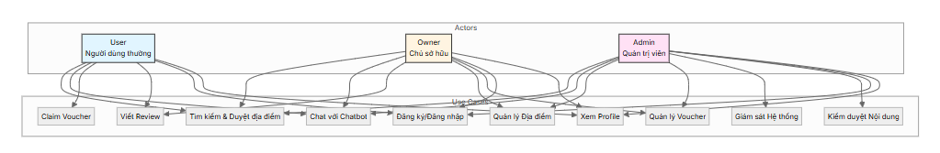

Hình 10. Sơ đồ Usecase tổng quát

Luồng hoạt động của các actor trong hệ thống:

|  |  |  |  |
| --- | --- | --- | --- |
| **Actor** | **Use Case chính** | **Mục tiêu** | **Rủi ro nếu thiếu** |
| **User** | Claim voucher, Viết review | Nhận ưu đãi, chia sẻ trải nghiệm | Voucher bị bỏ lỡ hạn, thông tin không tin cậy |
| **Owner** | Tạo/Quản lý voucher, Quản lý địa điểm | Thu hút khách, kiểm soát ưu đãi | Lãng phí ngân sách, thiếu minh bạch tồn kho |
| **Admin** | Kiểm duyệt nội dung, Dashboard | Giữ an toàn hệ thống, giám sát KPI | Nội dung xấu, không dự báo được tải |
| **Support** | Xử lý ticket, cảnh báo SLA | Giải quyết lỗi, giữ trải nghiệm | Khiếu nại leo thang, thất thoát ưu đãi |

Bảng 14. Mô tả hoạt động của các actor

### **3.2. Biểu đồ use case**

#### **3.2.1. Biểu đồ use case quản lý người dùng**

**Mô tả tổng quan:** Biểu đồ use case quản lý người dùng mô tả các tương tác giữa người dùng (User) và hệ thống trong việc quản lý tài khoản cá nhân. Các use case này bao gồm đăng ký, đăng nhập, đăng xuất, xem và chỉnh sửa thông tin cá nhân.

**Các use case chính:**

* Đăng ký tài khoản.
* Đăng nhập.
* Đăng xuất.
* Xem thông tin cá nhân.
* Chỉnh sửa thông tin cá nhân.

##### **3.2.1.1. Đặc tả Use case Quản lý người dùng**

###### **\* Đặc tả ca sử dụng đăng ký tài khoản**

|  |  |
| --- | --- |
| **Tên use case** | **Đăng ký tài khoản** |
| **ID** | UC-USER-REGISTER |
| **Actor** | User (Guest) |
| **Mô tả** | Người dùng chưa có tài khoản tạo tài khoản mới trong hệ thống |
| **Điều kiện tiên quyết** | Người dùng chưa đăng nhập |
| **Luồng chính** | 1. User truy cập trang đăng ký.  2. User điền form: username, email, số điện thoại, mật khẩu, xác nhận mật khẩu, role (user/owner).  3. Hệ thống validate: kiểm tra format email, số điện thoại (9-11 chữ số), mật khẩu khớp.  4. Hệ thống kiểm tra tính duy nhất: email, username, số điện thoại.  5. Hệ thống mã hóa mật khẩu bằng bcrypt.  6. Hệ thống lưu user vào database với role mặc định 'user' hoặc 'owner'.  7. Hệ thống hiển thị thông báo thành công và chuyển hướng đến trang đăng nhập. |
| **Luồng phụ** | 2a. Email/username/số điện thoại đã tồn tại.  2a.1. Hệ thống hiển thị thông báo lỗi cụ thể.  2a.2. User có thể sửa và thử lại.  2b. Dữ liệu không hợp lệ.  2b.1. Hệ thống hiển thị thông báo lỗi validation.  2b.2. User có thể sửa và thử lại. |
| **Điều kiện kết thúc** | Tài khoản được tạo thành công, user được chuyển đến trang đăng nhập |
| **Yêu cầu đặc biệt** | Mật khẩu phải có tối thiểu 6 ký tự, username 3-30 ký tự |

Bảng 15. Bảng đặc tả ca sử dụng đăng ký tài khoản

###### **\* Đặc tả ca sử dụng đăng nhập**

|  |  |
| --- | --- |
| **Thuộc tính** | **Mô tả** |
| **Tên use case** | Đăng nhập |
| **ID** | UC-USER-LOGIN |
| **Actor** | User |
| **Mô tả** | Người dùng đã có tài khoản đăng nhập vào hệ thống |
| **Điều kiện tiên quyết** | Người dùng đã có tài khoản trong hệ thống |
| **Luồng chính** | 1. User truy cập trang đăng nhập  2. User nhập email và mật khẩu  3. Hệ thống tìm user theo email (lowercase)  4. Hệ thống so sánh mật khẩu đã hash với mật khẩu nhập vào bằng bcrypt.compare  5. Nếu đúng, hệ thống tạo session và lưu: userId, userRole, username  6. Hệ thống chuyển hướng đến trang chủ hoặc dashboard (tùy role) |
| **Luồng phụ** | 3a. Email không tồn tại  3a.1. Hệ thống hiển thị thông báo "Email hoặc mật khẩu không đúng"  4a. Mật khẩu không đúng  4a.1. Hệ thống hiển thị thông báo "Email hoặc mật khẩu không đúng" |
| **Điều kiện kết thúc** | User đã đăng nhập, session được tạo, có thể sử dụng các chức năng yêu cầu đăng nhập |
| **Yêu cầu đặc biệt** | Session được lưu trong MongoDB thông qua connect-mongo, có thời gian hết hạn |

Bảng 16. Bảng đặc tả ca sử dụng đăng nhập tài khoản

###### **\* Đặc tả ca sử dụng đăng xuất**

|  |  |
| --- | --- |
| **Thuộc tính** | **Mô tả** |
| **Tên use case** | Đăng xuất |
| **ID** | UC-USER-LOGOUT |
| **Actor** | User (đã đăng nhập) |
| **Mô tả** | Người dùng đăng xuất khỏi hệ thống |
| **Điều kiện tiên quyết** | User đã đăng nhập |
| **Luồng chính** | 1. User click nút "Đăng xuất"  2. Hệ thống hủy session (req.session.destroy)  3. Hệ thống xóa session khỏi MongoDB  4. Hệ thống chuyển hướng đến trang chủ |
| **Luồng phụ** | Không có |
| **Điều kiện kết thúc** | Session đã bị hủy, user đã đăng xuất, không thể truy cập các chức năng yêu cầu đăng nhập |
| **Yêu cầu đặc biệt** | Phải đảm bảo session được xóa hoàn toàn khỏi database |

Bảng 17. Bảng đặc tả ca sử dụng đăng xuất tài khoản

###### **\* Đặc tả ca sử dụng xem thông tin cá nhân**

|  |  |
| --- | --- |
| **Thuộc tính** | **Mô tả** |
| **Tên use case** | Xem thông tin cá nhân |
| **ID** | UC-USER-VIEW-PROFILE |
| **Actor** | User (đã đăng nhập) |
| **Mô tả** | Người dùng xem thông tin cá nhân của mình |
| **Điều kiện tiên quyết** | User đã đăng nhập |
| **Luồng chính** | 1. User truy cập trang profile  2. Hệ thống lấy userId từ session  3. Hệ thống query User từ database theo userId  4. Hệ thống lấy danh sách voucher đã claim (claimedVouchers)  5. Hệ thống lấy danh sách review đã tạo (populate từ Review model)  6. Hệ thống hiển thị thông tin: username, email, số điện thoại, role, ngày tạo, danh sách voucher, danh sách review |
| **Luồng phụ** | 3a. Không tìm thấy user  3a.1. Hệ thống hiển thị thông báo lỗi và chuyển hướng |
| **Điều kiện kết thúc** | User xem được thông tin cá nhân đầy đủ |
| **Yêu cầu đặc biệt** | Các voucher đã hết hạn được tự động lọc bỏ khi hiển thị |

Bảng 18. Bảng đặc tả ca sử dụng thêm thông tin cá nhân

###### **\* Đặc tả ca sử dụng chỉnh sửa thông tin cá nhân**

|  |  |
| --- | --- |
| **Thuộc tính** | **Mô tả** |
| **Tên use case** | Chỉnh sửa thông tin cá nhân |
| **ID** | UC-USER-EDIT-PROFILE |
| **Actor** | User (đã đăng nhập) |
| **Mô tả** | Người dùng cập nhật thông tin cá nhân của mình |
| **Điều kiện tiên quyết** | User đã đăng nhập |
| **Luồng chính** | 1. User truy cập trang profile và click "Chỉnh sửa"  2. User chỉnh sửa thông tin (username, email, số điện thoại) trong form  3. Hệ thống validate dữ liệu mới  4. Hệ thống kiểm tra tính duy nhất của email, username, số điện thoại (nếu thay đổi)  5. Hệ thống cập nhật thông tin vào database  6. Hệ thống cập nhật session nếu username thay đổi  7. Hệ thống hiển thị thông báo thành công |
| **Luồng phụ** | 4a. Email/user/namesố điện thoại đã tồn tại  4a.1. Hệ thống hiển thị thông báo lỗi  4a.2. User có thể sửa và thử lại |
| **Điều kiện kết thúc** | Thông tin cá nhân được cập nhật thành công |
| **Yêu cầu đặc biệt** | Không thể thay đổi role (chỉ admin mới có quyền) |

Bảng 19. Bảng đặc tả ca chỉnh sửa thông tin cá nhân

##### **3.2.1.2. Biểu đồ trình tự quản lý người dùng**

**Biểu đồ trình tự: Đăng ký tài khoản**

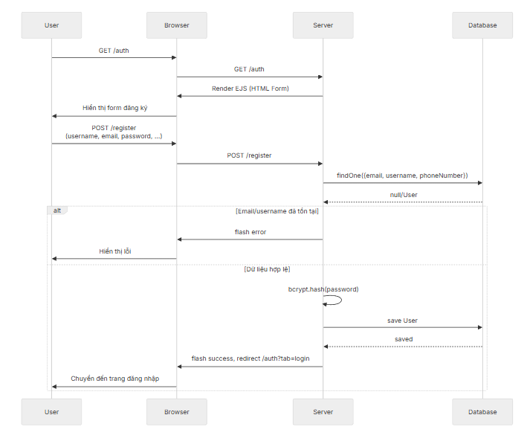

Hình 11. Biểu đồ User đăng ký tài khoản

**Biểu đồ trình tự: Đăng nhập**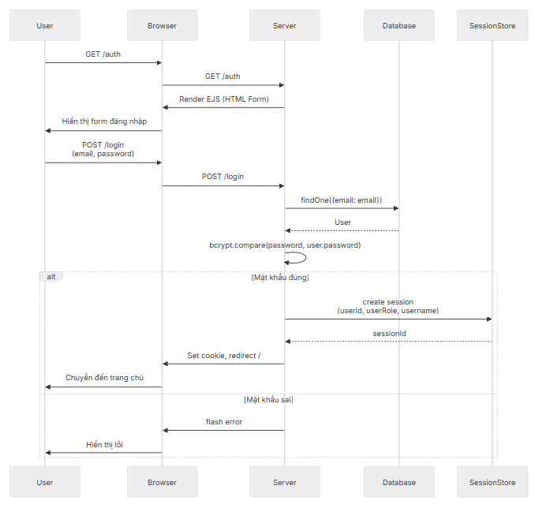

Hình 12. Biểu đồ User đăng nhập vào khoản

**3.2.1.3. Biểu đồ tương tác quản lý người dùng** 

Hình 13. Biểu đồ tương tác quản lý người dùng

#### **3.2.2. Biểu đồ use case quản lý của chủ địa điểm**

**Mô tả tổng quan:** Biểu đồ use case quản lý của chủ địa điểm mô tả các tương tác giữa chủ địa điểm và hệ thống trong việc quản lý địa điểm, voucher và theo dõi phản hồi. Các use case này bao gồm xem dashboard, quản lý địa điểm, quản lý voucher và xem đánh giá.

##### **3.2.2.1. Đặc tả Use case Quản lý của chủ địa điểm**

###### **\* Đặc tả ca sử dụng xem dashboard**

|  |  |
| --- | --- |
| **Thuộc tính** | **Mô tả** |
| **Tên use case** | Xem dashboard |
| **ID** | UC-OWNER-DASHBOARD |
| **Actor** | Owner (phải đăng nhập với role owner) |
| **Mô tả** | Chủ địa điểm xem tổng quan hoạt động của các địa điểm |
| **Điều kiện tiên quyết** | Owner đã đăng nhập |
| **Luồng chính** | 1. Owner truy cập dashboard  2. Hệ thống lấy userId từ session  3. Hệ thống query Location với owner = userId  4. Hệ thống lấy danh sách locationIds  5. Hệ thống query Voucher với location in locationIds, populate location  6. Hệ thống query Review với location in locationIds, populate user và location, limit 5  7. Hệ thống tính toán thống kê: tổng số địa điểm, tổng số voucher, số voucher đang hoạt động, tổng số lượt claim  8. Hệ thống hiển thị dashboard với thống kê, danh sách địa điểm, voucher gần đây, đánh giá mới nhất |
| **Luồng phụ** | Không có |
| **Điều kiện kết thúc** | Owner xem được tổng quan hoạt động |
| **Yêu cầu đặc biệt** | Chỉ hiển thị thống kê của các địa điểm thuộc sở hữu |

Bảng 20. Bảng đặc tả ca sử dụng xem dashboard của Owner

###### **\* Đặc tả ca sử dụng quản lý địa điểm của mình**

|  |  |
| --- | --- |
| **Thuộc tính** | **Mô tả** |
| **Tên use case** | Quản lý địa điểm của mình |
| **ID** | UC-OWNER-MANAGE-LOCATIONS |
| **Actor** | Owner |
| **Mô tả** | Chủ địa điểm quản lý các địa điểm thuộc quyền sở hữu (xem, tạo, sửa, xóa) |
| **Điều kiện tiên quyết** | Owner đã đăng nhập |
| **Luồng chính** | 1. Owner truy cập trang quản lý địa điểm  2. Hệ thống query Location với owner = userId, sắp xếp theo createdAt  3. Hệ thống hiển thị danh sách địa điểm với thông tin: tên, loại, địa chỉ, điểm đánh giá, số lượng voucher  4. Owner có thể tạo địa điểm mới với đầy đủ thông tin: tên, mô tả, địa chỉ, loại, thành phố, mức giá, đặc điểm, menu highlights  5. Owner có thể chỉnh sửa thông tin địa điểm của mình (hệ thống kiểm tra quyền sở hữu)  6. Owner có thể xóa địa điểm của mình (kèm theo xóa voucher và đánh giá liên quan) |
| **Luồng phụ** | 5a. Không có quyền sở hữu  5a.1. Hệ thống hiển thị lỗi và từ chối truy cập |
| **Điều kiện kết thúc** | Owner quản lý được các địa điểm của mình |
| **Yêu cầu đặc biệt** | Chỉ hiển thị địa điểm thuộc quyền sở hữu, metadata được tự động enrich |

Bảng 21. Bảng đặc tả ca sử dụng quản lý địa điểm của Owner

###### **\* Đặc tả ca sử dụng quản lý voucher của địa điểm**

|  |  |
| --- | --- |
| **Thuộc tính** | **Mô tả** |
| **Tên use case** | Quản lý voucher của địa điểm |
| **ID** | UC-OWNER-MANAGE-VOUCHERS |
| **Actor** | Owner |
| **Mô tả** | Chủ địa điểm quản lý voucher của các địa điểm thuộc quyền sở hữu |
| **Điều kiện tiên quyết** | Owner đã đăng nhập, có ít nhất một địa điểm |
| **Luồng chính** | 1. Owner truy cập trang quản lý voucher  2. Hệ thống lấy danh sách locationIds của owner  3. Hệ thống query Voucher với location in locationIds, populate location, sắp xếp theo createdAt  4. Hệ thống hiển thị danh sách voucher với thông tin: mã voucher, địa điểm, phần trăm giảm giá, số lượng đã claim/ tổng số lượng, thời gian hiệu lực, trạng thái  5. Owner có thể tạo voucher mới cho địa điểm của mình: mã voucher (3-20 ký tự, unique), phần trăm giảm giá (1-100%), số lượng, thời gian hiệu lực, điều kiện  6. Owner có thể chỉnh sửa voucher (trừ mã voucher), hệ thống kiểm tra quyền sở hữu địa điểm  7. Owner có thể xóa voucher của địa điểm mình sở hữu |
| **Luồng phụ** | 5a. Mã voucher đã tồn tại  5a.1. Hệ thống hiển thị thông báo "Mã voucher đã tồn tại"  6a. Không có quyền sở hữu  6a.1. Hệ thống hiển thị lỗi và từ chối truy cập |
| **Điều kiện kết thúc** | Owner quản lý được voucher của các địa điểm của mình |
| **Yêu cầu đặc biệt** | Chỉ hiển thị voucher của các địa điểm thuộc quyền sở hữu, mã voucher tự động chuyển thành chữ hoa |

Bảng 22. Bảng đặc tả ca sử dụng quản lý Vouchers của địa điểm của Owner

###### **\* Đặc tả ca sử dụng xem đánh giá của địa điểm**

|  |  |
| --- | --- |
| **Thuộc tính** | **Mô tả** |
| **Tên use case** | Xem đánh giá của địa điểm |
| **ID** | UC-OWNER-VIEW-REVIEWS |
| **Actor** | Owner |
| **Mô tả** | Chủ địa điểm xem các đánh giá về địa điểm của mình |
| **Điều kiện tiên quyết** | Owner đã đăng nhập, có ít nhất một địa điểm |
| **Luồng chính** | 1. Owner truy cập trang quản lý đánh giá  2. Hệ thống lấy danh sách locationIds của owner  3. Hệ thống query Review với location in locationIds, populate user và location, sắp xếp theo createdAt  4. Hệ thống hiển thị danh sách đánh giá với thông tin: điểm, nhận xét ngắn gọn, tên người đánh giá, tên địa điểm, thời gian  5. Owner có thể xem chi tiết từng đánh giá (điểm, nhận xét đầy đủ, media, thông tin người đánh giá) |
| **Luồng phụ** | Không có |
| **Điều kiện kết thúc** | Owner xem được tất cả đánh giá về địa điểm của mình |
| **Yêu cầu đặc biệt** | Chỉ hiển thị đánh giá về các địa điểm thuộc quyền sở hữu |

Bảng 23. Bảng đặc tả ca sử dụng xem đánh giá của địa điểm của Owner

##### **3.2.2.2. Biểu đồ trình tự quản lý của chủ địa điểm**

**Biểu đồ trình tự: Xem dashboard**



Hình 14. Biểu đồ trình tự xem Dashboard của Owner

##### **3.2.2.3. Biểu đồ tương tác quản lý của chủ địa điểm**

**Mô tả:** Biểu đồ tương tác mô tả các đối tượng tham gia trong quá trình quản lý của chủ địa điểm.



Hình 15. Biểu đồ trình tương tác quản lý của Owner

#### **3.2.3. Biểu đồ use case quản lý của quản trị viên**

**Mô tả tổng quan:** Biểu đồ use case quản lý của quản trị viên mô tả các tương tác giữa quản trị viên và hệ thống trong việc giám sát và quản lý toàn bộ hệ thống. Các use case này bao gồm xem dashboard, quản lý người dùng, địa điểm, voucher và đánh giá.

##### **3.2.3.1. Đặc tả Use case Quản lý của quản trị viên**

###### **\* Đặc tả ca sử dụng xem dashboard admin**

|  |  |
| --- | --- |
| **Thuộc tính** | **Mô tả** |
| **Tên use case** | Xem dashboard admin |
| **ID** | UC-ADMIN-DASHBOARD |
| **Actor** | Admin (phải đăng nhập với role admin) |
| **Mô tả** | Quản trị viên xem tổng quan toàn bộ hệ thống |
| **Điều kiện tiên quyết** | Admin đã đăng nhập |
| **Luồng chính** | 1. Admin truy cập dashboard  2. Hệ thống tính toán các thống kê: tổng số User, Location, Voucher, Review  3. Hệ thống tính toán số voucher đang hoạt động (startDate <= now <= endDate, quantityRemaining > 0)  4. Hệ thống tính toán số voucher hết hạn (endDate < now)  5. Hệ thống tính toán biểu đồ tăng trưởng: số lượng User và Location trong 6 tháng gần nhất (sử dụng aggregation pipeline)  6. Hệ thống lấy danh sách 5 User, Location, Voucher mới nhất  7. Hệ thống hiển thị dashboard với thống kê, biểu đồ, danh sách mới nhất |
| **Luồng phụ** | Không có |
| **Điều kiện kết thúc** | Admin xem được tổng quan toàn bộ hệ thống |
| **Yêu cầu đặc biệt** | Biểu đồ được vẽ bằng Chart.js, dữ liệu được format để hiển thị |

Bảng 24. Bảng đặc tả ca sử dụng xem Dashboard của Admin

###### **\* Đặc tả ca sử dụng quản lý người dùng**

|  |  |
| --- | --- |
| **Thuộc tính** | **Mô tả** |
| **Tên use case** | Quản lý người dùng |
| **ID** | UC-ADMIN-MANAGE-USERS |
| **Actor** | Admin |
| **Mô tả** | Quản trị viên quản lý tất cả người dùng trong hệ thống (xem, đổi role, xóa) |
| **Điều kiện tiên quyết** | Admin đã đăng nhập |
| **Luồng chính** | 1. Admin truy cập trang quản lý người dùng  2. Hệ thống query User từ database, sắp xếp theo createdAt  3. Hệ thống hiển thị danh sách với thông tin: username, email, số điện thoại, role, ngày tạo  4. Admin có thể tìm kiếm người dùng theo username hoặc email  5. Admin có thể thay đổi role của người dùng (user ↔ owner ↔ admin)  6. Admin có thể xóa người dùng (không thể xóa chính mình)  7. Khi xóa người dùng, hệ thống tự động xóa: reviews của user, locations sở hữu, vouchers của các locations đó |
| **Luồng phụ** | 6a. Admin cố gắng xóa chính mình  6a.1. Hệ thống hiển thị thông báo "Không thể xóa chính mình" |
| **Điều kiện kết thúc** | Người dùng được quản lý (xem, đổi role, xóa) |
| **Yêu cầu đặc biệt** | Phải đảm bảo tính toàn vẹn dữ liệu khi xóa (cascade delete) |

Bảng 25. Bảng đặc tả ca sử dụng quản lý người dùng của Admin

###### **\* Đặc tả ca sử dụng quản lý địa điểm**

|  |  |
| --- | --- |
| **Thuộc tính** | **Mô tả** |
| **Tên use case** | Quản lý địa điểm |
| **ID** | UC-ADMIN-MANAGE-LOCATIONS |
| **Actor** | Admin |
| **Mô tả** | Quản trị viên quản lý tất cả địa điểm trong hệ thống (xem, xóa) |
| **Điều kiện tiên quyết** | Admin đã đăng nhập |
| **Luồng chính** | 1. Admin truy cập trang quản lý địa điểm  2. Hệ thống query Location từ database, populate owner (username, email), sắp xếp theo createdAt  3. Hệ thống hiển thị danh sách với thông tin: tên, loại, địa chỉ, chủ sở hữu, ngày tạo  4. Admin có thể xem chi tiết bất kỳ địa điểm nào  5. Admin có thể xóa địa điểm vi phạm  6. Khi xóa địa điểm, hệ thống tự động xóa: vouchers liên quan, reviews liên quan (kèm file media) |
| **Luồng phụ** | Không có |
| **Điều kiện kết thúc** | Địa điểm được quản lý (xem, xóa) |
| **Yêu cầu đặc biệt** | Phải đảm bảo tính toàn vẹn dữ liệu khi xóa (cascade delete) |

Bảng 26. Bảng đặc tả ca sử dụng quản lý địa điểm của Admin

###### **\* Đặc tả ca sử dụng quản lý voucher**

|  |  |
| --- | --- |
| **Thuộc tính** | **Mô tả** |
| **Tên use case** | Quản lý voucher |
| **ID** | UC-ADMIN-MANAGE-VOUCHERS |
| **Actor** | Admin |
| **Mô tả** | Quản trị viên quản lý tất cả voucher trong hệ thống (xem, xóa) |
| **Điều kiện tiên quyết** | Admin đã đăng nhập |
| **Luồng chính** | 1. Admin truy cập trang quản lý voucher  2. Hệ thống query Voucher từ database, populate location (name), sắp xếp theo createdAt  3. Hệ thống hiển thị danh sách với thông tin: mã voucher, địa điểm, phần trăm giảm giá, số lượng đã claim/ tổng số lượng, thời gian hiệu lực, trạng thái  4. Admin có thể xem chi tiết bất kỳ voucher nào  5. Admin có thể xóa voucher vi phạm |
| **Luồng phụ** | Không có |
| **Điều kiện kết thúc** | Voucher được quản lý (xem, xóa) |
| **Yêu cầu đặc biệt** | Khi xóa voucher, không ảnh hưởng đến location và reviews |

Bảng 27. Bảng đặc tả ca sử dụng quản lý Voucher của Admin

###### **\* Đặc tả ca sử dụng quản lý đánh giá**

|  |  |
| --- | --- |
| **Thuộc tính** | **Mô tả** |
| **Tên use case** | Quản lý đánh giá |
| **ID** | UC-ADMIN-MANAGE-REVIEWS |
| **Actor** | Admin |
| **Mô tả** | Quản trị viên quản lý và kiểm duyệt tất cả đánh giá trong hệ thống (xem, xóa) |
| **Điều kiện tiên quyết** | Admin đã đăng nhập |
| **Luồng chính** | 1. Admin truy cập trang quản lý đánh giá  2. Hệ thống query Review từ database, populate user và location, sắp xếp theo createdAt  3. Hệ thống hiển thị danh sách với thông tin: điểm, nhận xét ngắn gọn, người đánh giá, địa điểm, thời gian  4. Admin có thể xem chi tiết từng đánh giá (điểm, nhận xét đầy đủ, tất cả media, thông tin người đánh giá và địa điểm)  5. Admin có thể xóa đánh giá vi phạm  6. Khi xóa đánh giá, hệ thống tự động xóa file media và cập nhật lại điểm đánh giá trung bình của địa điểm |
| **Luồng phụ** | Không có |
| **Điều kiện kết thúc** | Đánh giá được quản lý và kiểm duyệt (xem, xóa) |
| **Yêu cầu đặc biệt** | Phải xóa cả file media trên filesystem, cập nhật rating của location |

Bảng 28. Bảng đặc tả ca sử dụng quản lý đánh giá của Admin

##### **3.2.3.2. Biểu đồ trình tự quản lý của quản trị viên**

**Biểu đồ trình tự: Xem dashboard admin**



Hình 16. Biểu đồ xem Dashboard của Admin

##### **3.2.3.3. Biểu đồ tương tác quản lý của quản trị viên**

**Mô tả:** Biểu đồ tương tác mô tả các đối tượng tham gia trong quá trình quản lý của quản trị viên.

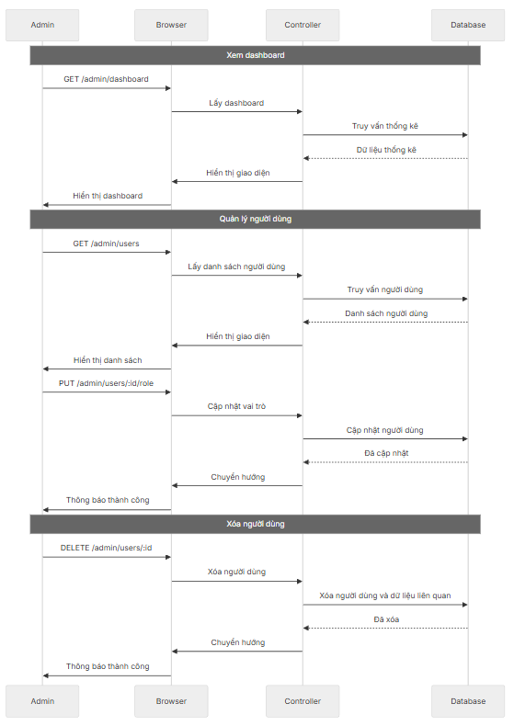

Hình 17. Biểu đồ tương tác quản lý của Admin

#### **3.2.4. Biểu đồ use case chatbot**

**Mô tả tổng quan:** Biểu đồ use case chatbot mô tả các tương tác giữa người dùng và hệ thống chatbot trong việc tìm kiếm địa điểm thông qua tương tác tự nhiên. Chatbot được tích hợp với n8n workflow để xử lý câu hỏi và trả về kết quả.

##### **3.2.4.1. Đặc tả Use case Chatbot**

###### **\* Đặc tả ca sử dụng gửi câu hỏi cho chatbot**

|  |  |
| --- | --- |
| **Thuộc tính** | **Mô tả** |
| **Tên use case** | Gửi câu hỏi cho chatbot |
| **ID** | UC-CHATBOT-QUERY |
| **Actor** | User/Guest |
| **Mô tả** | Người dùng gửi câu hỏi cho chatbot để tìm kiếm địa điểm |
| **Điều kiện tiên quyết** | Không có |
| **Luồng chính** | 1. User mở giao diện chatbot  2. User nhập câu hỏi vào ô input  3. User click "Gửi" hoặc nhấn Enter  4. Hệ thống validate câu hỏi không được để trống  5. Hệ thống gửi POST request đến n8n webhook với payload: {question, mode: 'faq', context}  6. Hệ thống chờ phản hồi từ n8n  7. Hệ thống nhận response từ n8n (JSON hoặc text)  8. Hệ thống extract answer từ response (tìm trong các field: answer, text, message, output, content)  9. Hệ thống xử lý answer: linkify địa điểm, escape HTML  10. Hệ thống trả về JSON response với answer và answer_html |
| **Luồng phụ** | 4a. Câu hỏi để trống  4a.1. Hệ thống trả về lỗi 400 "question is required"  6a. n8n webhook không phản hồi hoặc lỗi  6a.1. Hệ thống trả về lỗi 500 "upstream error"  7a. Response không hợp lệ  7a.1. Hệ thống xử lý và trả về answer rỗng hoặc JSON string |
| **Điều kiện kết thúc** | Câu hỏi được gửi, hệ thống đang xử lý |
| **Yêu cầu đặc biệt** | n8n webhook URL được cấu hình trong biến môi trường N8N_WEBHOOK_URL |

Bảng 29. Bảng đặc tả ca sử dụng gửi câu hỏi cho Chatbot

###### **\* Đặc tả ca sử dụng nhận phản hồi từ chatbot**

|  |  |
| --- | --- |
| **Thuộc tính** | **Mô tả** |
| **Tên use case** | Nhận phản hồi từ chatbot |
| **ID** | UC-CHATBOT-RESPONSE |
| **Actor** | User/Guest |
| **Mô tả** | Người dùng nhận phản hồi từ chatbot với thông tin về địa điểm |
| **Điều kiện tiên quyết** | User đã gửi câu hỏi cho chatbot |
| **Luồng chính** | 1. Hệ thống nhận response từ n8n webhook  2. Hệ thống extract answer từ response  3. Hệ thống linkify địa điểm: tìm pattern "Tên địa điểm [ObjectId]" và chuyển thành link HTML  4. Hệ thống escape HTML để bảo mật (chống XSS)  5. Hệ thống format: chuyển xuống dòng (\n) thành thẻ  6. Hệ thống trả về JSON: {success: true, answer: text, answer_html: HTML}  7. Browser nhận response và hiển thị answer_html trong giao diện chat  8. User có thể click vào link địa điểm để xem chi tiết |
| **Luồng phụ** | 2a. Không extract được answer  2a.1. Hệ thống trả về answer rỗng hoặc JSON string của toàn bộ response |
| **Điều kiện kết thúc** | User nhận được phản hồi với thông tin và link địa điểm |
| **Yêu cầu đặc biệt** | Link địa điểm có class "chat-location-link" để styling, format HTML phải an toàn |

Bảng 30. Bảng đặc tả ca sử dụng nhận phản hồi từ Chatbot

##### **3.2.4.2. Biểu đồ trình tự chatbot**

**Biểu đồ trình tự: Gửi câu hỏi và nhận phản hồi.**



Hình 18. Biểu đồ gửi câu hỏi và nhận phản hồi từ Chatbot

##### **3.2.4.3. Biểu đồ tương tác chatbot**

**Mô tả:** Biểu đồ tương tác mô tả các đối tượng tham gia trong quá trình tương tác với chatbot.



Hình 18. Biểu đồ tương tác với Chatbot

## **4. Biểu đồ hoạt động**

Biểu đồ hoạt động mô tả luồng công việc và các hoạt động của hệ thống một cách chi tiết. Nhóm em sử dụng biểu đồ hoạt động để minh họa các quy trình nghiệp vụ chính trong hệ thống quản lý voucher.

**Biểu đồ hoạt động đăng ký và đăng nhập**

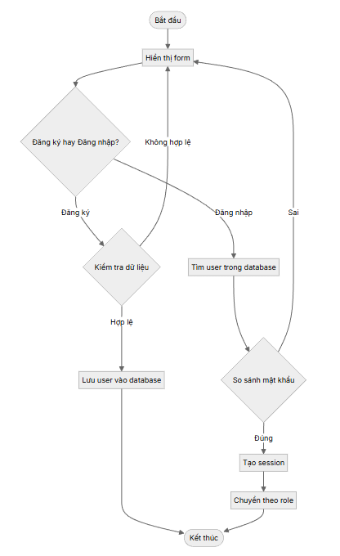

Hình 19. Biểu đồ hoạt động đăng ký/đăng nhập

**Biểu đồ hoạt động tìm kiếm và nhận Voucher**

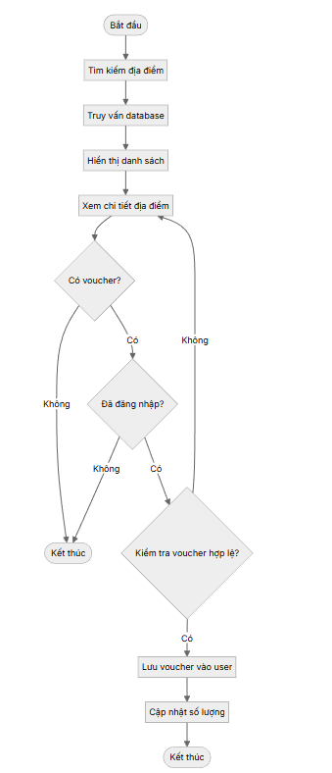

Hình 20. Biểu đồ hoạt động tìm kiếm và nhận Voucher

**Biểu đồ hoạt động quản lý địa điểm của Owner**

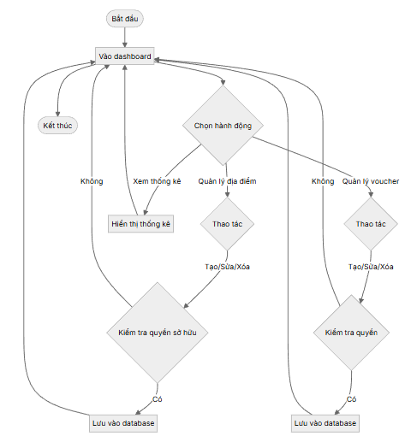

Hình 21.  Biểu đồ hoạt động quản lý địa điểm của Owner

**Biểu đồ hoạt động chatbot**

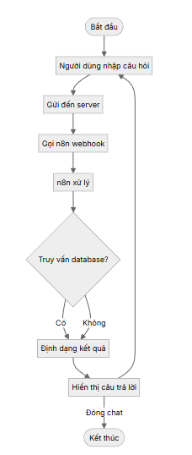

Hình 22. Biểu đồ hoạt động của chatbot

## **5. Biểu đồ tuần tự**

Biểu đồ tuần tự mô tả tương tác giữa các đối tượng trong hệ thống theo thời gian. Nhóm em sử dụng biểu đồ tuần tự để minh họa chi tiết các luồng xử lý chính của hệ thống như sau:

**Biểu đồ tuần tự tìm kiếm địa điểm**

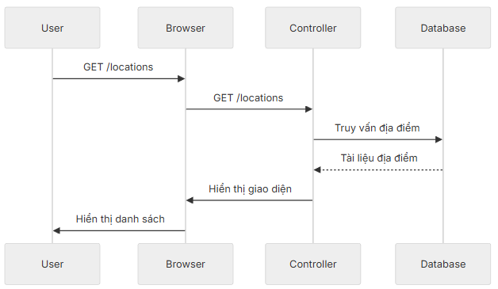

Hình 23. Biểu đồ tuần tự tìm kiếm địa điểm

**Biểu đồ tuần tự claim voucher**

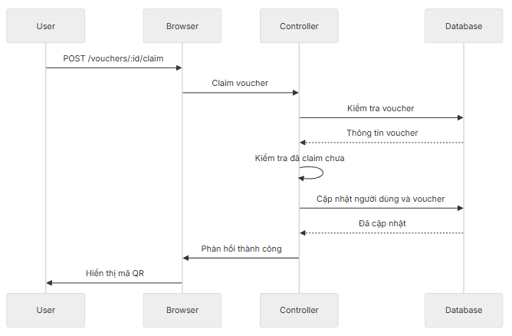

Hình 24. Biểu đồ tuần tự claim voucher

**Biểu đồ tuần tự tạo đánh giá**

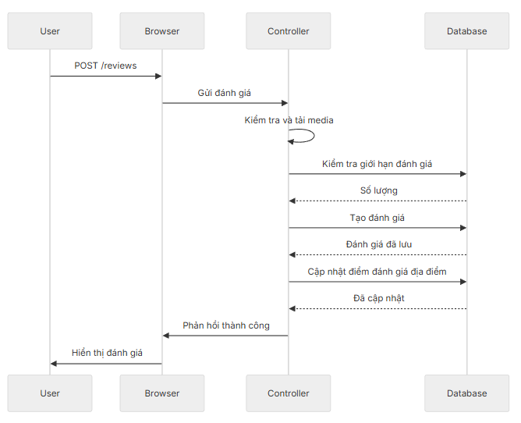

Hình 25. Biểu đồ tuần tự tạo đánh giá

**Biểu đồ tuần tự quản lý của Admin**

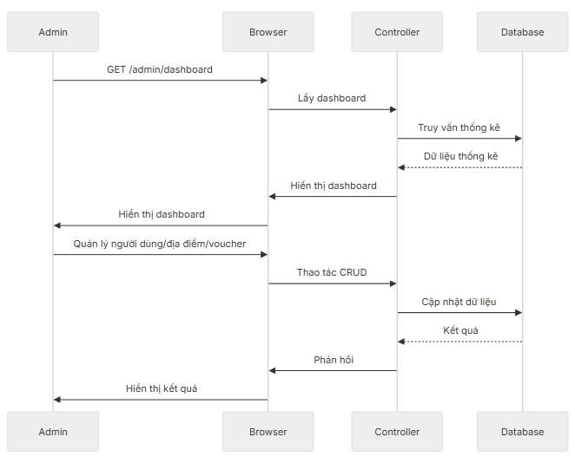

Hình 26. Biểu đồ tuần tự quản lý của Admin

## **6. Cơ sở dữ liệu**

Hệ thống quản lý voucher của nhóm em sử dụng MongoDB làm cơ sở dữ liệu chính. MongoDB là một hệ quản trị cơ sở dữ liệu NoSQL, phù hợp với yêu cầu linh hoạt và khả năng mở rộng của dự án.

### **6.1. Mô hình dữ liệu NoSQL/MongoDB**

MongoDB là một cơ sở dữ liệu NoSQL thuộc loại document-oriented database. Nhóm em lựa chọn MongoDB vì các lý do sau:

1. **Linh hoạt về cấu trúc dữ liệu**: MongoDB lưu trữ dữ liệu dưới dạng document (tương tự JSON), cho phép nhóm em thay đổi schema một cách linh hoạt mà không cần migration phức tạp.
2. **Hiệu suất cao**: MongoDB hỗ trợ indexing mạnh mẽ, đặc biệt là text index cho chức năng tìm kiếm full-text trong hệ thống.
3. **Khả năng mở rộng**: MongoDB hỗ trợ horizontal scaling thông qua sharding, phù hợp với yêu cầu mở rộng hệ thống trong tương lai.
4. **Tích hợp tốt với Node.js**: MongoDB có driver chính thức cho Node.js và thư viện Mongoose ODM giúp làm việc với database trở nên dễ dàng hơn.
5. **Hỗ trợ dữ liệu lồng nhau**: Cấu trúc document cho phép lưu trữ dữ liệu lồng nhau (như claimedVouchers trong User, media trong Review) một cách tự nhiên.

#### **6.1.1. Kiến trúc dữ liệu**

Hệ thống sử dụng kiến trúc dữ liệu tập trung với một database chính voucher_system chứa các collections sau:

* **users**: Lưu trữ thông tin người dùng (User, Owner, Admin).
* **locations**: Lưu trữ thông tin địa điểm.
* **vouchers**: Lưu trữ thông tin mã giảm giá.
* **reviews**: Lưu trữ đánh giá của người dùng về địa điểm.
* **sessions**: Lưu trữ session của người dùng (sử dụng connect-mongo).

#### **6.1.2. Quan hệ giữa các collections**

Các collections trong MongoDB được liên kết với nhau thông qua các trường ObjectId reference:

* **User ↔ Location**: Một User (với role owner) có thể sở hữu nhiều Location (quan hệ 1-n).
* **Location ↔ Voucher**: Một Location có thể có nhiều Voucher (quan hệ 1-n).
* **User ↔ Review**: Một User có thể viết nhiều Review cho nhiều Location khác nhau (quan hệ n-n).
* **Location ↔ Review**: Một Location có thể nhận nhiều Review từ nhiều User (quan hệ n-n).
* **User ↔ Voucher**: Một User có thể claim nhiều Voucher, mỗi Voucher có thể được claim bởi nhiều User (quan hệ n-n, lưu trong claimedVouchers array).

### **6.2. Thiết kế các bảng dữ liệu**

Nhóm em sử dụng Mongoose ODM để định nghĩa schema cho các collections. Dưới đây là chi tiết thiết kế của từng collection.

#### **6.2.1. Bảng User (Người dùng)**

Collection users lưu trữ thông tin của tất cả người dùng trong hệ thống, bao gồm User thường, Owner (chủ địa điểm), và Admin (quản trị viên).

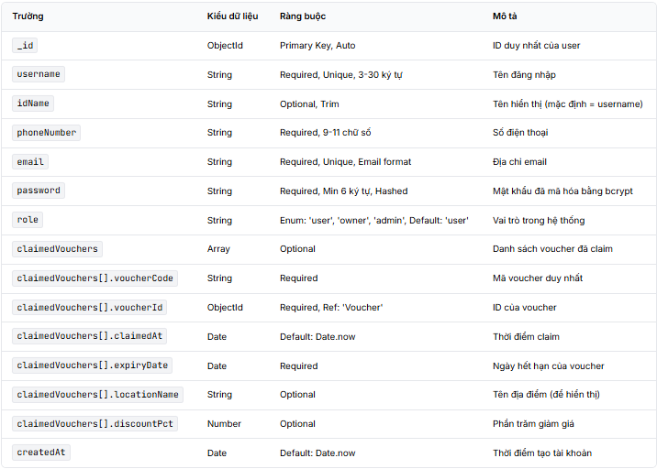

Hình 27. Bảng dữ liệu User

**Indexes:**

* username: Unique index.
* email: Unique index.

**Hooks và Methods:**

* **Pre-save hook**: Tự động mã hóa mật khẩu bằng bcrypt trước khi lưu, đồng bộ idName với username nếu chưa có.
* **Method comparePassword**: So sánh mật khẩu người dùng nhập với mật khẩu đã hash trong database.

**Ví dụ document:**

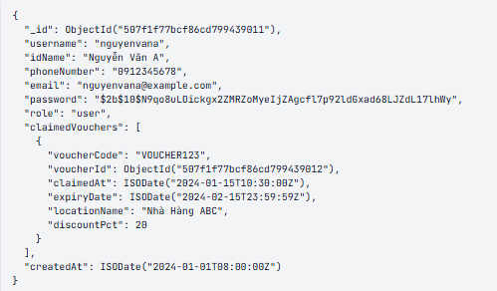

Hình 28. Ví dụ dữ liệu User

#### **6.2.2. Bảng Location (Địa điểm)**

Collection locations lưu trữ thông tin các địa điểm trong hệ thống, bao gồm nhà hàng, quán cà phê, và điểm du lịch.

**Cấu trúc Schema:**

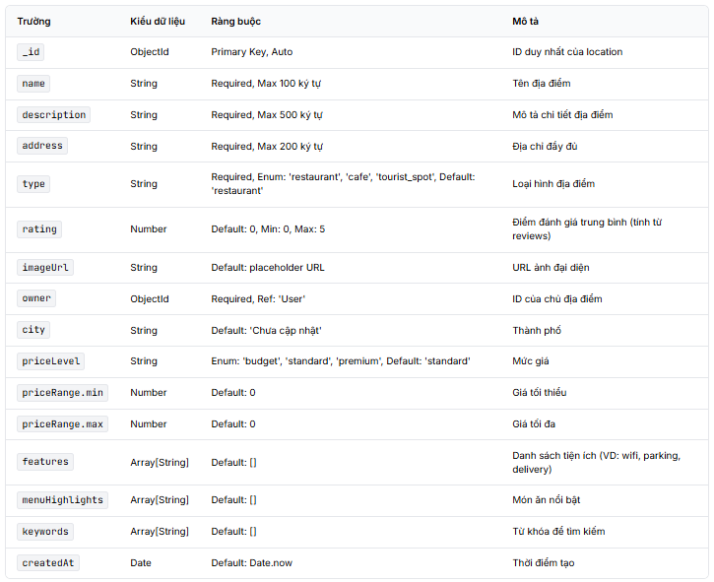

Hình 29. Bảng dữ liệu Location

**Indexes:**

* **Text index** trên các trường: name, description, address, city, keywords (hỗ trợ tìm kiếm full-text).
* owner: Index để tối ưu truy vấn theo chủ sở hữu.

**Virtual fields:**

* averageRating: Trả về rating với 1 chữ số thập phân (VD: 4.5)

**Ví dụ document:**

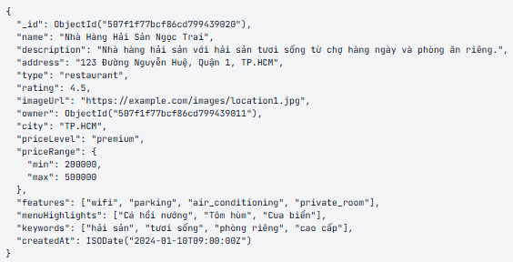

Hình 30. Ví dụ dữ liệu Location

#### **6.2.3. Bảng Voucher (Mã giảm giá)**

Collection vouchers lưu trữ thông tin các mã giảm giá được tạo bởi Owner cho các địa điểm của họ.

**Cấu trúc schema:**

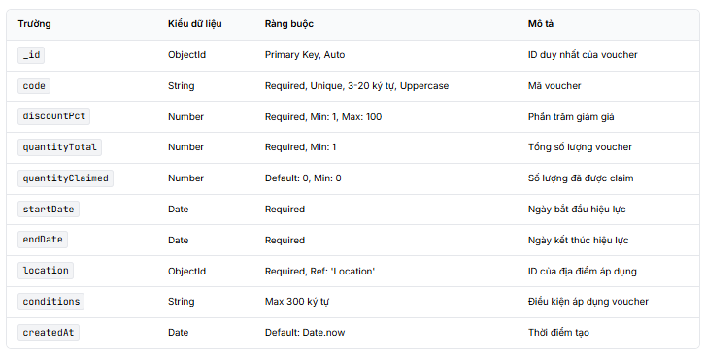

Hình 31. Bảng dữ liệu Voucher

**Indexes:**

* code: Unique index.
* location: Index để tối ưu truy vấn theo địa điểm.
* startDate, endDate: Index để tối ưu truy vấn theo thời gian.

**Virtual fields:**

* quantityRemaining: Tính toán số lượng còn lại = quantityTotal – quantityClaimed.
* status: Trả về trạng thái voucher ('sắp diễn ra', 'đang hoạt động', 'hết hạn', 'hết lượt').

**Ví dụ document:**

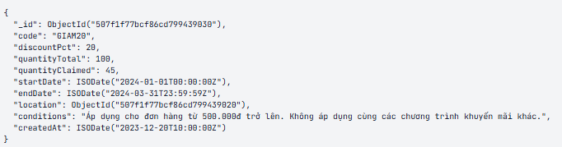

Hình 32. Ví dụ dữ liệu Voucher

#### **6.2.4. Bảng Review (Đánh giá)**

Collection reviews lưu trữ các đánh giá và nhận xét của người dùng về địa điểm, bao gồm rating, comment và media (ảnh/video).

**Cấu trúc schema:**

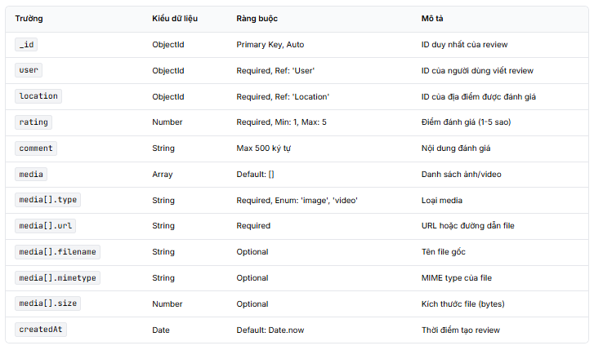

Hình 33. Bảng dữ liệu Review

**Indexes:**

* **Composite index** (user, location): Để kiểm tra số lượng review của một user cho một location.
* location: Index để tối ưu truy vấn reviews theo địa điểm.
* createdAt: Index để sắp xếp reviews theo thời gian (descending).

**Ràng buộc nghiệp vụ:**

* Mỗi user chỉ được đánh giá tối đa 3 lần cho mỗi location (ràng buộc này được kiểm tra trong controller, không phải ở database level).

**Ví dụ document:**

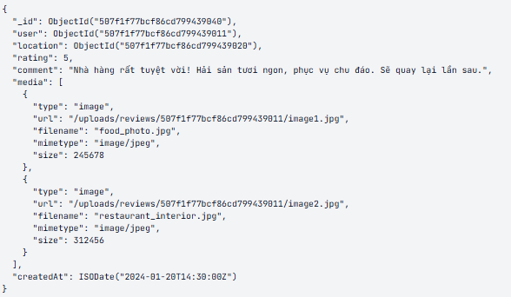

Hình 34. Ví dụ dữ liệu Review

### **6.3. Tối ưu hóa và hiệu suất**

Nhóm em đã áp dụng các kỹ thuật tối ưu hóa sau để đảm bảo hiệu suất của cơ sở dữ liệu:

1. **Indexing**: Tạo index trên các trường thường xuyên được truy vấn (username, email, code, location, user+location composite).
2. **Text Index**: Sử dụng text index trên collection locations để hỗ trợ tìm kiếm full-text hiệu quả.
3. **Virtual Fields**: Sử dụng virtual fields trong Mongoose để tính toán các giá trị động (quantityRemaining, status, averageRating) mà không cần lưu trữ trong database.
4. **Population**: Sử dụng Mongoose populate để join dữ liệu từ các collections liên quan một cách hiệu quả.
5. **Aggregation Pipeline**: Sử dụng MongoDB aggregation để tính toán các thống kê phức tạp (ví dụ: tính averageRating từ tất cả reviews của một location).

# **CHƯƠNG V: HIỆN THỰC HỆ THỐNG**

## **1. Tổng quan quá trình hiện thực**

Sau khi hoàn thiện các bước phân tích và thiết kế ở Chương 3, hệ thống được tiến hành xây dựng và triển khai trên môi trường phát triển cục bộ (localhost). Mục tiêu của giai đoạn hiện thực là tạo ra phiên bản hoạt động được của hệ thống, đầy đủ các chức năng chính như quản lý người dùng, địa điểm, voucher, review và chatbot n8n. Việc triển khai ở phạm vi localhost giúp đảm bảo tính ổn định, dễ kiểm soát lỗi và phù hợp với phạm vi đồ án chuyên ngành.

Hệ thống được lập trình bằng Node.js với framework Express.js, kết hợp mô hình MVC và kiến trúc phân lớp để đảm bảo cấu trúc rõ ràng, thuận tiện cho việc mở rộng về sau. Cơ sở dữ liệu MongoDB được cài đặt và chạy thông qua máy chủ cục bộ hoặc MongoDB Atlas tùy theo điều kiện môi trường.

## **2. Hiện thực backend**

### **2.1. Cấu trúc dự án**

Mã nguồn backend được tổ chức thành các phần chính:

* **models/**: định nghĩa schema cho User, Voucher, Location, Review.
* **controllers/**: xử lý request và trả về dữ liệu hoặc render trang.
* **services/**: thực hiện nghiệp vụ như kiểm tra voucher, tính điểm rating.
* **middlewares/**: xác thực người dùng, phân quyền, xử lý upload file.
* **routes/**: định nghĩa đường dẫn API và đường dẫn giao diện.
* **views/**: các file EJS dùng để SSR giao diện.

Cấu trúc này giúp tách biệt rõ nhiệm vụ của từng phần, đồng thời đảm bảo rằng việc thay đổi một module không ảnh hưởng đến toàn bộ hệ thống.

### **2.2. Quản lý người dùng và phân quyền**

Hệ thống sử dụng session để quản lý trạng thái đăng nhập của người dùng. Mật khẩu được mã hóa bằng bcrypt trước khi lưu trữ. Ba vai trò được hỗ trợ gồm User, Owner và Admin, mỗi vai trò có quyền truy cập riêng.

Các middleware kiểm soát luồng truy cập như:

* requireAuth – yêu cầu đăng nhập.
* requireOwner – chỉ Owner mới được truy cập.
* requireAdmin – chỉ Admin được truy cập.

Cơ chế này được hiện thực trực tiếp trên localhost và đã hoạt động ổn định trong quá trình phát triển.

## **3. Hiện thực các chức năng chính**

### **3.1. Module quản lý voucher**

Chức năng voucher bao gồm tạo voucher (Owner), hiển thị danh sách voucher (User), claim voucher và cập nhật số lượng. Khi người dùng claim voucher, hệ thống kiểm tra:

* thời gian hiệu lực,
* số lượng tồn kho,
* tình trạng đã claim trước đó.

Nếu hợp lệ, voucher được đưa vào danh sách claimed của user và số lượng đã sử dụng được tăng lên.

Tất cả các chức năng trên đã chạy thành công trên localhost.

### **3.2. Module quản lý địa điểm**

Chức năng địa điểm cho phép Owner tạo và chỉnh sửa thông tin địa điểm thuộc sở hữu của mình. Dữ liệu được lưu trữ trong MongoDB và hiển thị lên giao diện EJS. Mối liên kết giữa Location – Voucher – Review được hiện thực bằng tham chiếu (ObjectId).

### **3.3. Module đánh giá (Review)**

Người dùng có thể gửi đánh giá kèm rating và hình ảnh/video. File được xử lý thông qua middleware upload và lưu trữ vào thư mục của người dùng. Sau mỗi review, hệ thống tự động tính lại điểm trung bình của địa điểm.

Chức năng này đã được triển khai và kiểm thử thủ công trong localhost, đảm bảo hoạt động đúng logic.

### **3.4. Module chatbot qua n8n**

Chatbot hoạt động thông qua webhook kết nối giữa Express server và workflow n8n. Khi người dùng nhập câu hỏi:

1. Server gửi request đến n8n webhook.
2. n8n xử lý intent theo rule và truy vấn dữ liệu MongoDB (nếu cần).
3. n8n trả về câu trả lời dạng text.
4. Server hiển thị trong giao diện chat.

Trong phạm vi localhost, workflow này đã vận hành ổn định, phản hồi nhanh và phù hợp yêu cầu đề tài.

## **4. Giao diện hệ thống**

Giao diện được xây dựng bằng EJS theo hướng đơn giản, dễ sử dụng. Các trang chính gồm:

* Giao diện trang chủ.
* Trang đăng nhập/đăng ký.
* Danh sách voucher.
* Trang chi tiết địa điểm.
* Khu vực quản lý Owner.
* Dashboard Admin.

Toàn bộ giao diện đã render thành công từ server cục bộ.

## **5. Đánh giá quá trình hiện thực**

Vì hệ thống chưa triển khai trên môi trường Internet và chỉ chạy ở localhost, việc kiểm thử mới dừng lại ở mức:

* **Kiểm thử thủ công** (manual testing),
* **Kiểm thử tích hợp cơ bản** trong quá trình lập trình,
* Chưa có **kiểm thử tải**, **kiểm thử bảo mật** hoặc **kiểm thử tự động**.

Mặc dù chưa có kiểm thử đầy đủ, hệ thống đã chứng minh khả năng vận hành ổn định ở mức phiên bản phát triển (development prototype). Tất cả chức năng chính đều hoạt động đúng theo thiết kế.

## **6. Kết quả thực nghiệm**

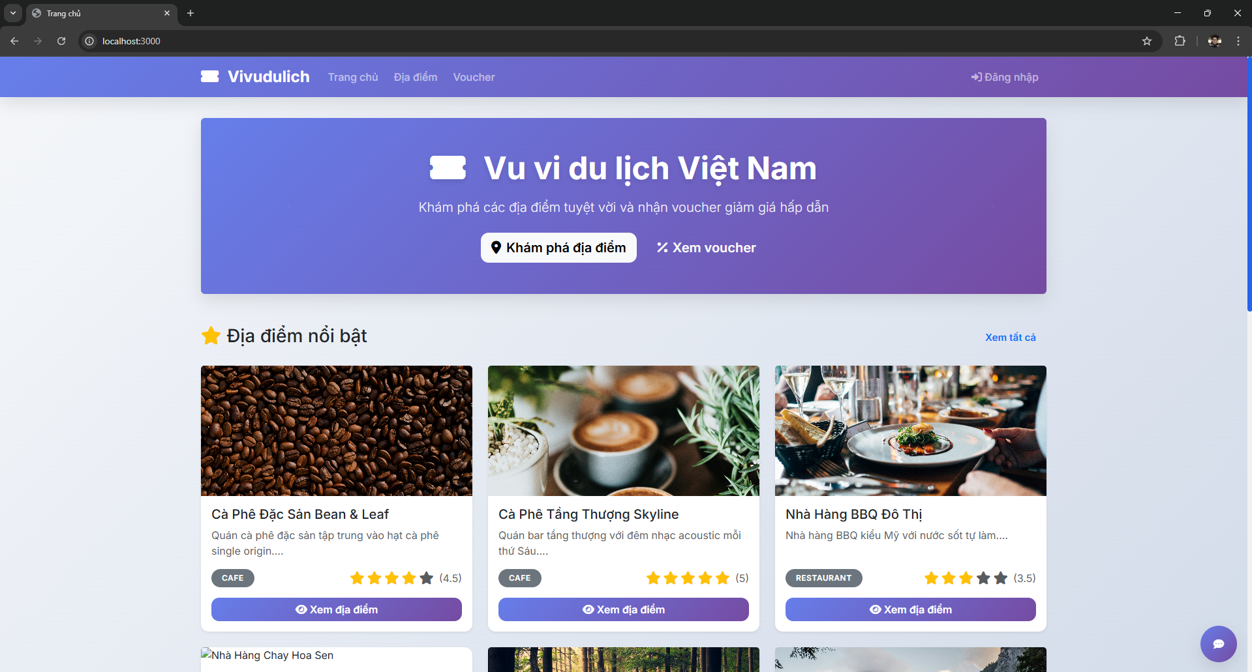

Hình 35. Trang chính chưa đăng nhập

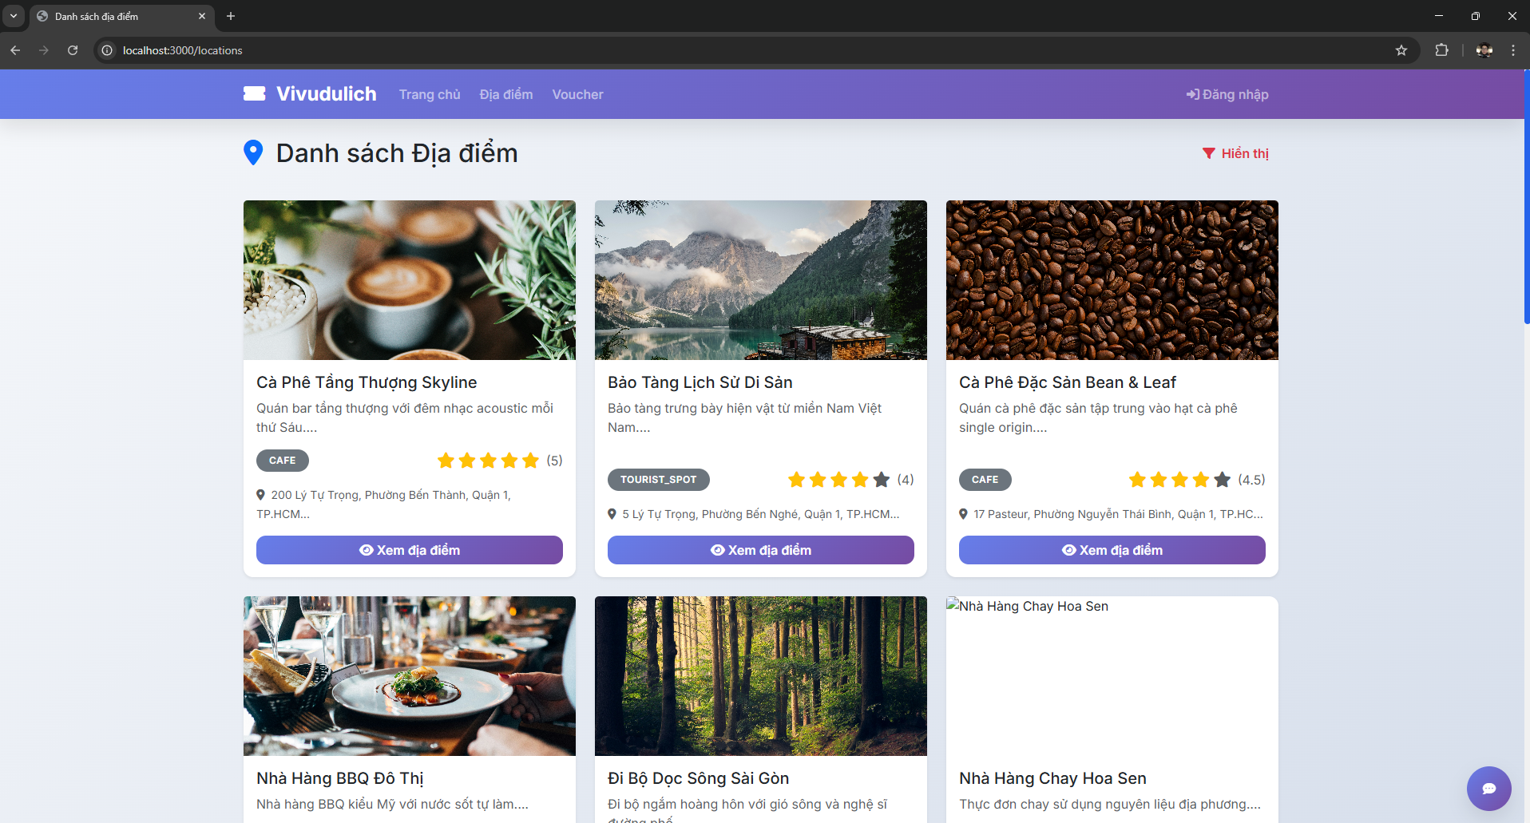

Hình 36. Trang Địa điểm chưa đăng nhập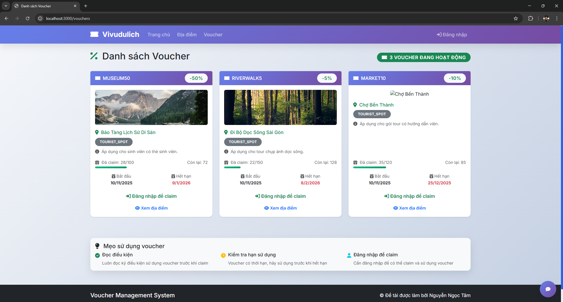

Hình 37. Trang Voucher chưa đăng nhập

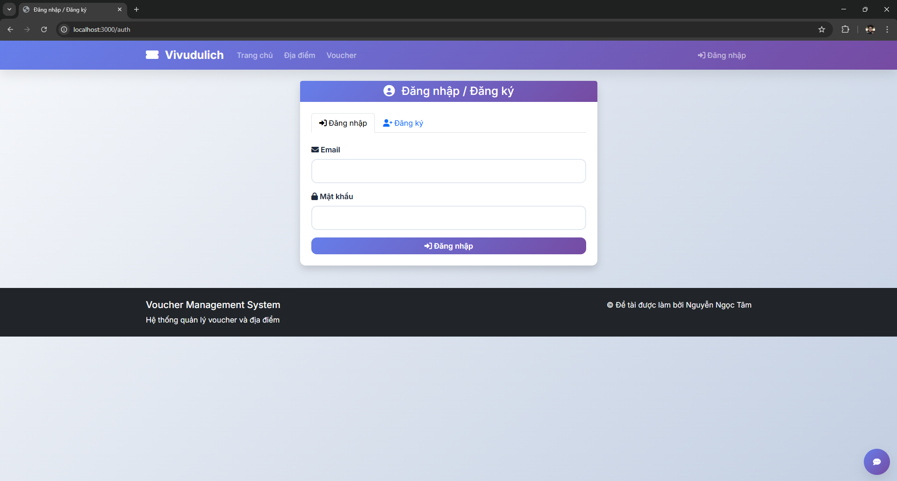

Hình 38. Trang đăng nhập

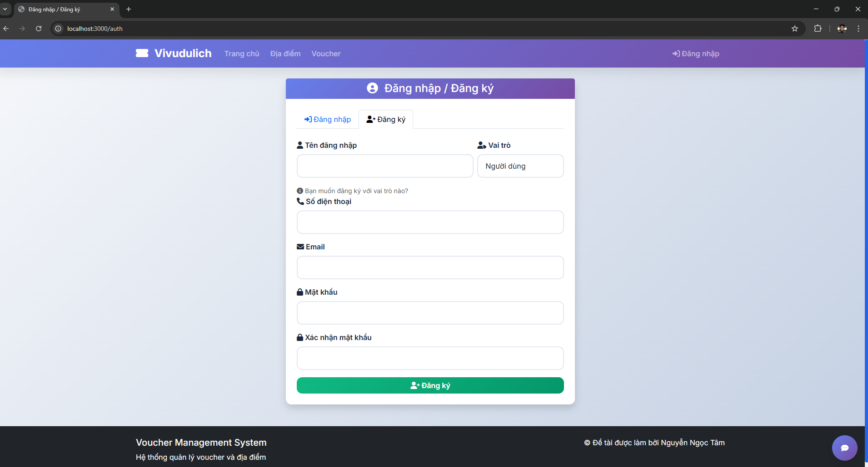

Hình 39. Trang đăng ký

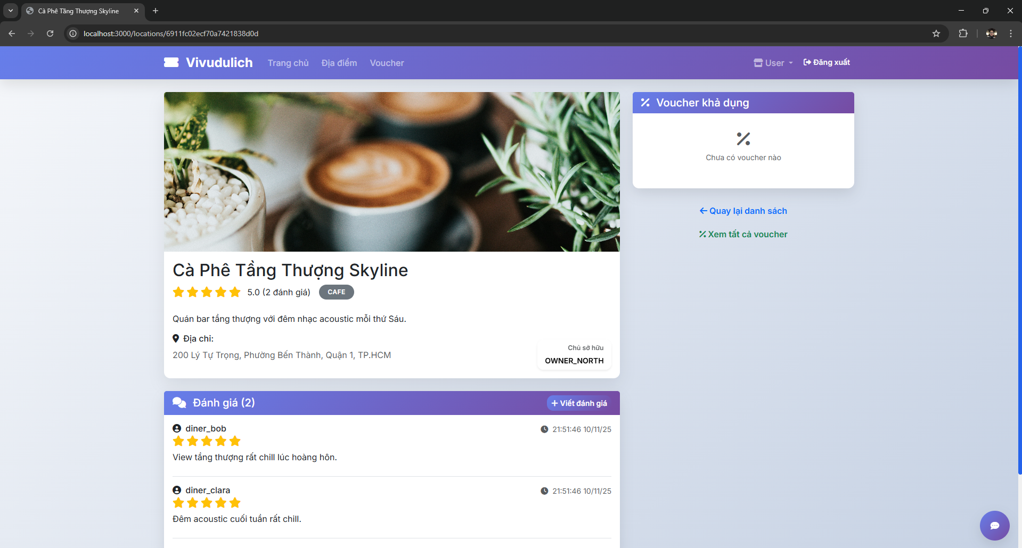

Hình 40. Xem Địa điểm sau khi đăng nhập với chức năng User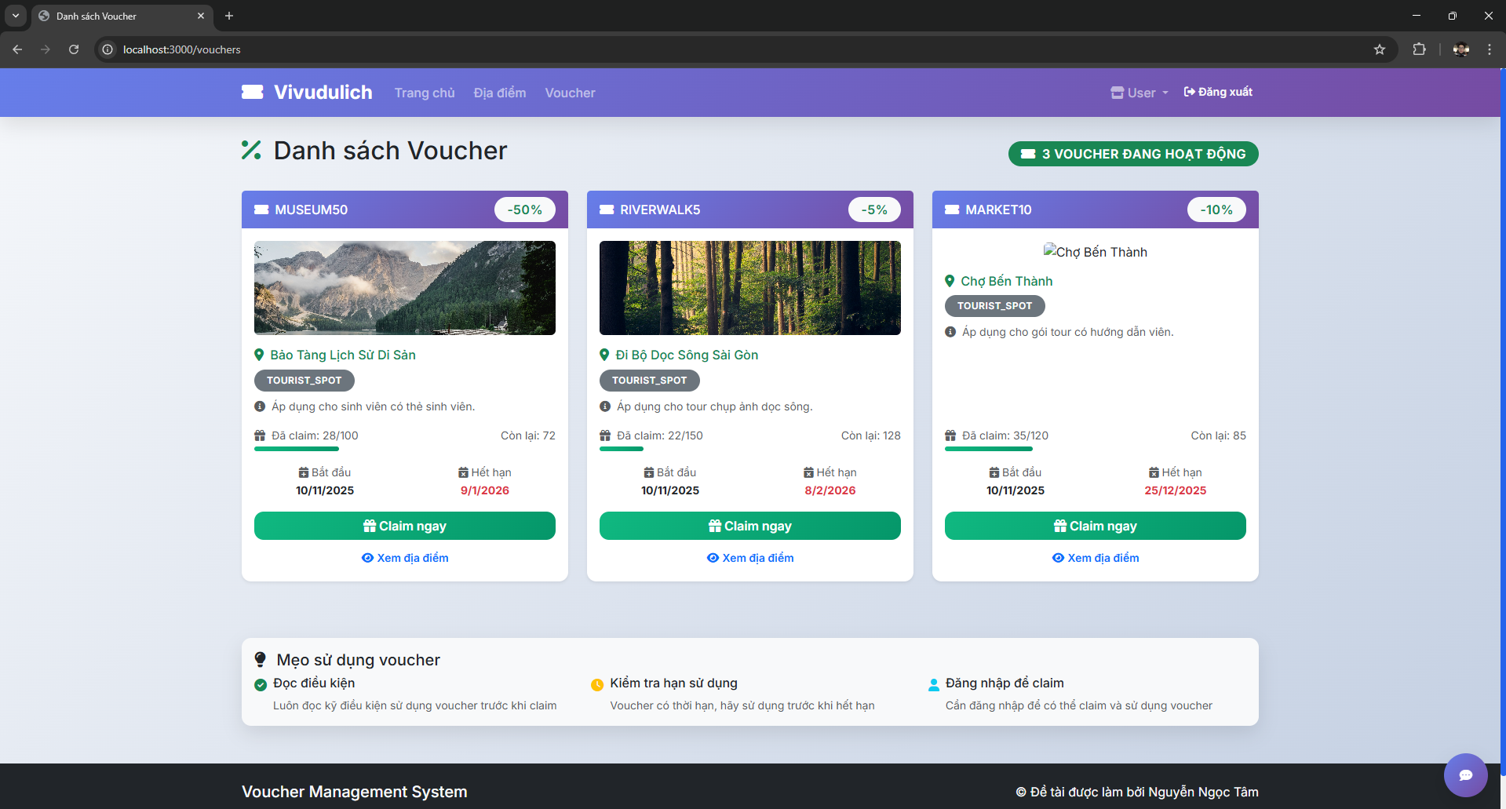 Hình 41. Xem Voucher sau khi đăng nhập với chức năng User

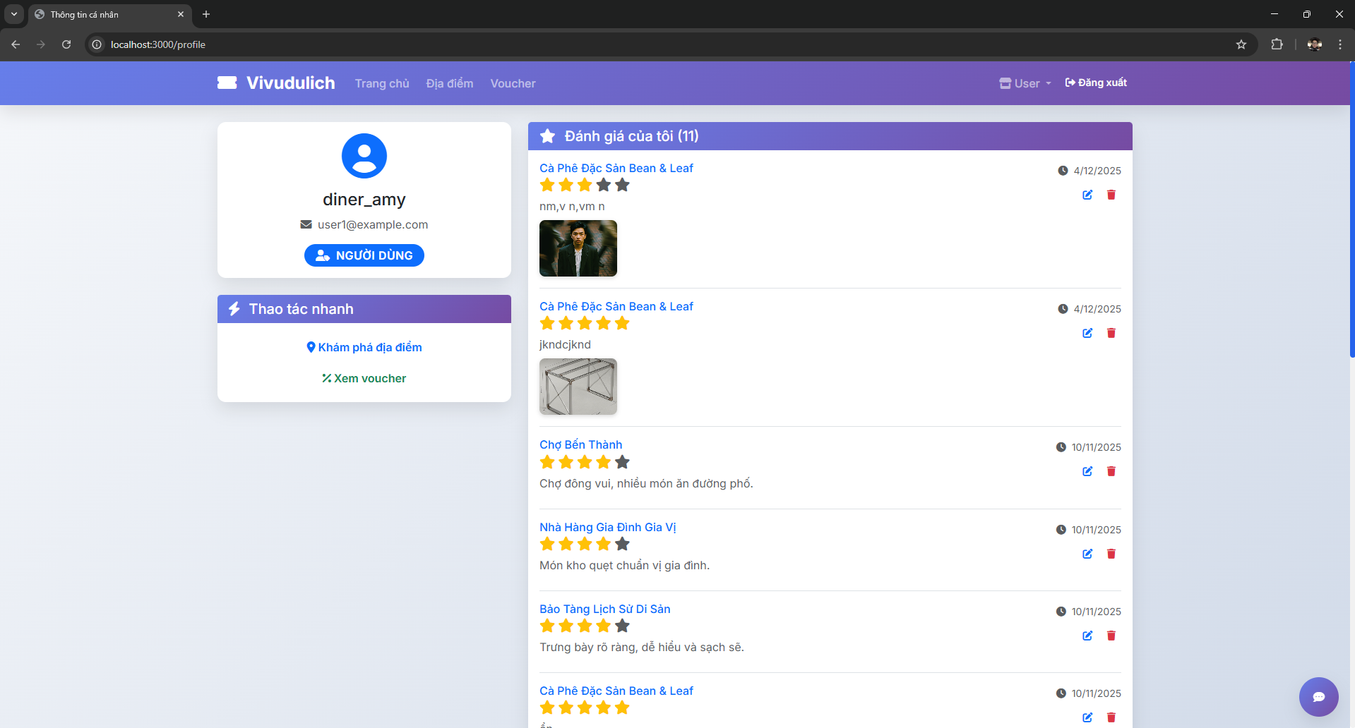

Hình 42. Xem thông tin cá nhân của User

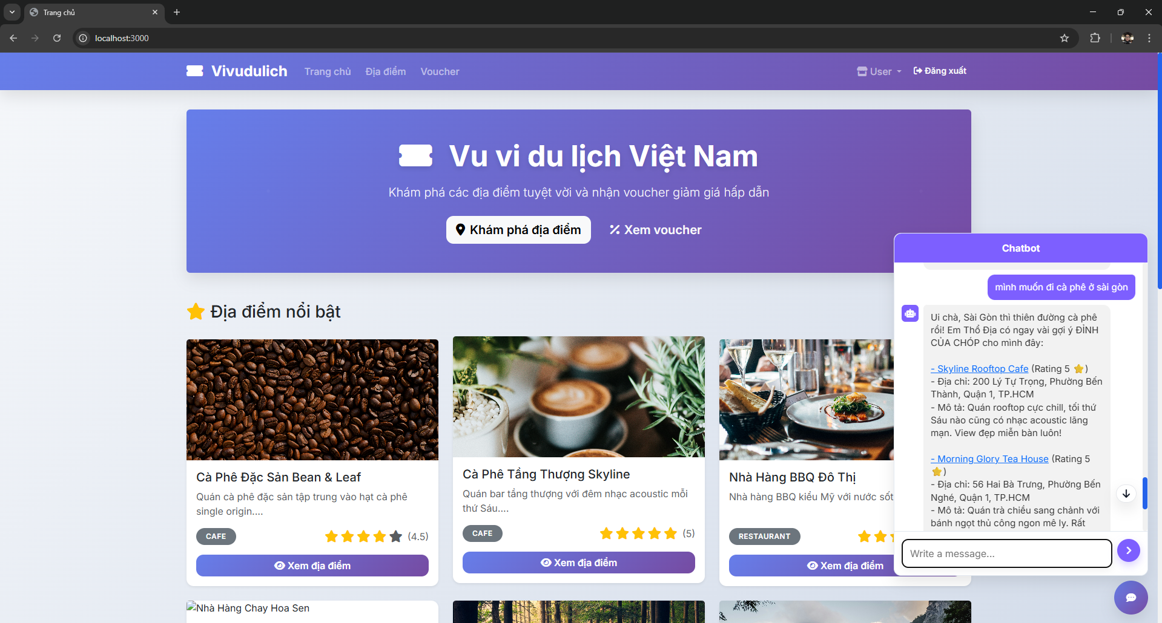 Hình 43. User tương tác với Chatbot

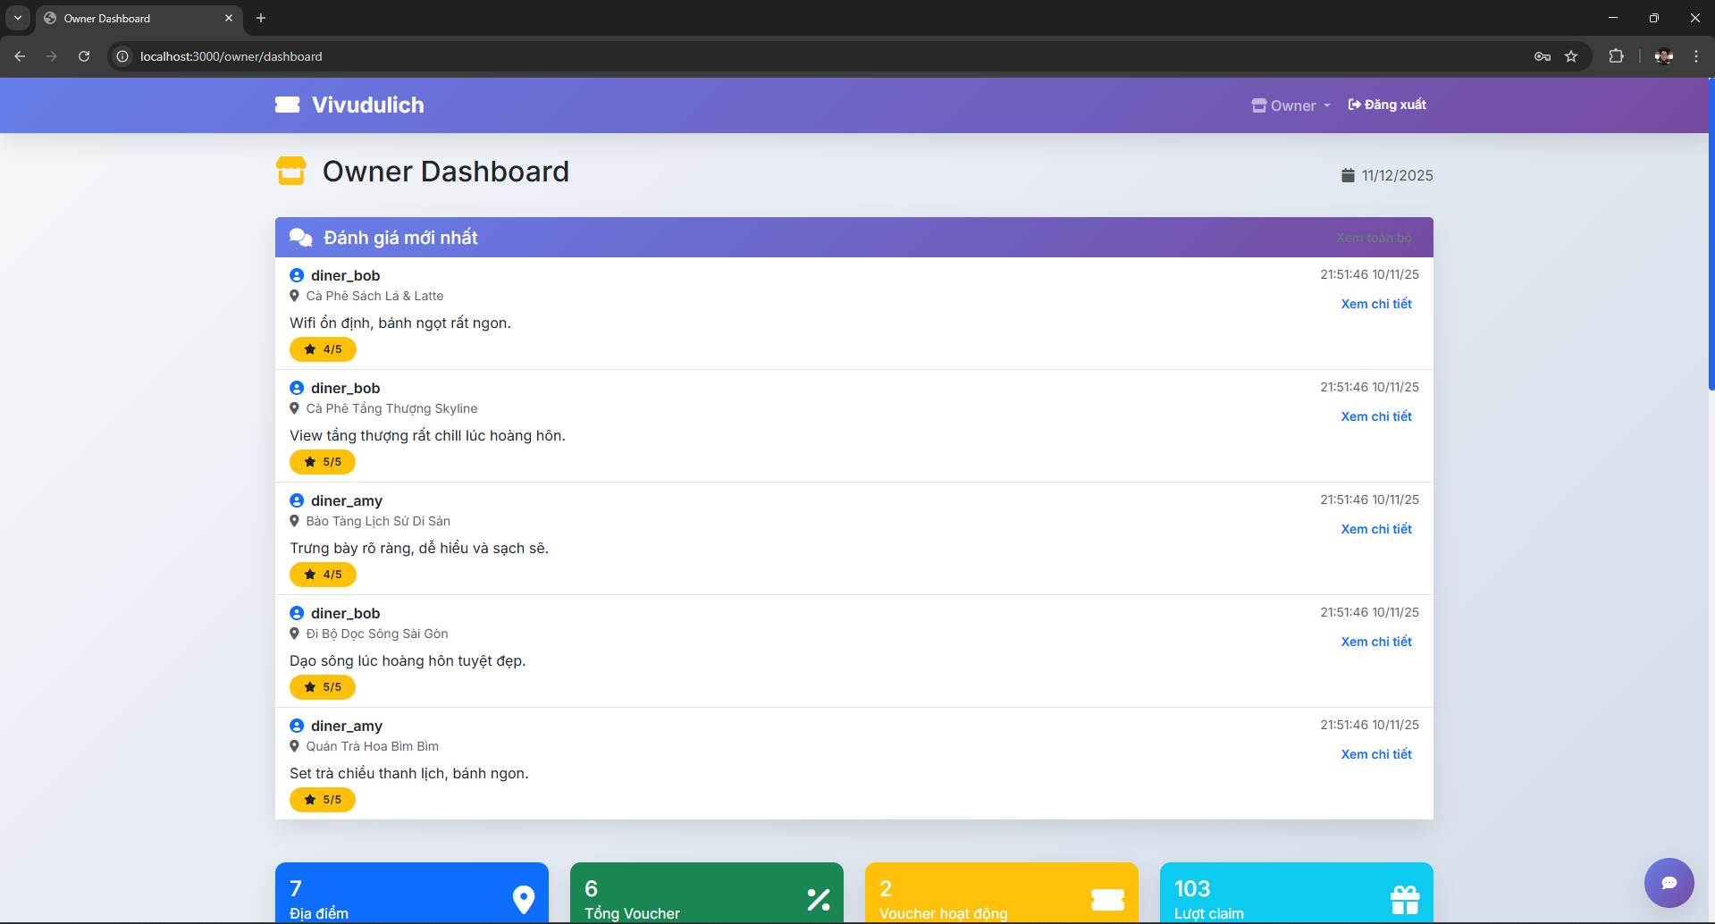

Hình 44. Trang Dasboard quản lý của Owner

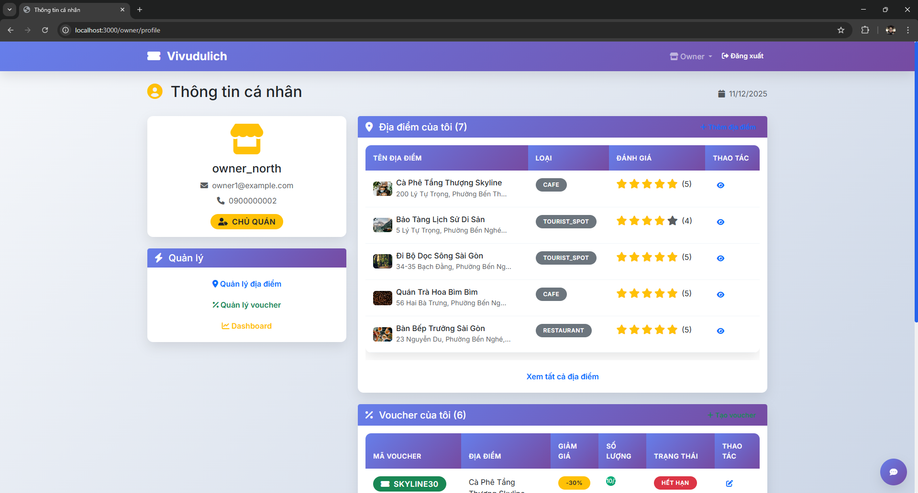

Hình 45. Trang thông tin cá nhân của Owner

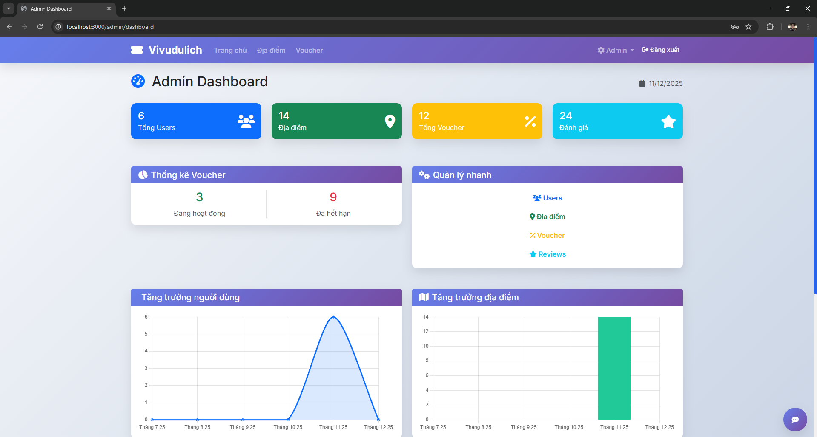

Hình 33. Trang Dasboard quản lý của Admin

# **TÀI LIỆU THAM KHẢO**

**Tài liệu lý thuyết & kiến trúc hệ thống**

1. Chodorow, K. (2013). MongoDB: The definitive guide (2nd ed.). O’Reilly Media.
2. Fielding, R. T. (2000). Architectural styles and the design of network-based software architectures (Doctoral dissertation, University of California, Irvine).
3. Jurafsky, D., & Martin, J. H. (2023). Speech and language processing (3rd ed.). Pearson.
4. OWASP Foundation. (n.d.). OWASP Top Ten Web Application Security Risks. OWASP. <https://owasp.org/www-project-top-ten/>
5. The Twelve-Factor App. (n.d.). The twelve-factor app. <https://12factor.net/>
6. REST API Tutorial. (n.d.). REST API design guidelines. <https://restfulapi.net/>

**Nền tảng & framework**

1. Bootstrap Team. (n.d.). Bootstrap 5 documentation. <https://getbootstrap.com/docs/5.3/getting-started/introduction/>
2. EJS Team. (n.d.). EJS: Embedded JavaScript templates – Documentation. <https://ejs.co/#docs>
3. Express.js Team. (n.d.). Express 4.x guide & API. <https://expressjs.com/en/guide/routing.html>
4. Font Awesome. (n.d.). Font Awesome for web – Use with Node.js. <https://fontawesome.com/docs/web/use-with/node-js>
5. Node.js Foundation. (n.d.). Node.js documentation. <https://nodejs.org/en/docs>
6. n8n GmbH. (n.d.). n8n documentation. [https://docs.n8n.io/](https://docs.n8n.io/?utm_source=chatgpt.com)

**Cơ sở dữ liệu, ORM/ODM & upload**

1. MongoDB, Inc. (n.d.-a). MongoDB manual. <https://www.mongodb.com/docs/manual/>
2. MongoDB, Inc. (n.d.-b). MongoDB backups and restores. <https://www.mongodb.com/docs/manual/core/backups/>
3. Mongoose Team. (n.d.). Mongoose: ODM for MongoDB – Guide. <https://mongoosejs.com/docs/guide.html>
4. Sirocchi, F. (n.d.). connect-mongo: MongoDB session store for Express. npm. <https://www.npmjs.com/package/connect-mongo>
5. Zaninotto, F., & contributors. (n.d.). Multer: Node.js middleware for handling multipart/form-data. GitHub. <https://github.com/expressjs/multer>

**Bảo mật, session & xác thực**

1. bcrypt.js Contributors. (n.d.). bcrypt: A library to help you hash passwords. npm. <https://www.npmjs.com/package/bcrypt>
2. Express.js Team. (n.d.-b). express-session middleware – Session options & security notes. <https://expressjs.com/en/resources/middleware/session.html>
3. OWASP Foundation. (n.d.-b). Session management cheat sheet. OWASP Cheat Sheet Series. <https://cheatsheetseries.owasp.org/cheatsheets/Session_Management_Cheat_Sheet.html>
4. OWASP Foundation. (n.d.-c). File upload security cheat sheet. OWASP Cheat Sheet Series. <https://cheatsheetseries.owasp.org/cheatsheets/File_Upload_Cheat_Sheet.html>

**Thư viện & công cụ Node.js sử dụng trong đồ án**

1. bcrypt. (n.d.). bcrypt – npm package documentation. npm. <https://www.npmjs.com/package/bcrypt>
2. connect-flash. (n.d.). connect-flash – Flash messages for Express. npm. <https://www.npmjs.com/package/connect-flash>
3. dotenv. (n.d.). dotenv – Load environment variables from .env. npm. <https://www.npmjs.com/package/dotenv>
4. Express-session. (n.d.). express-session – Session middleware for Express. npm. <https://www.npmjs.com/package/express-session>
5. express-ejs-layouts. (n.d.). express-ejs-layouts – Layout support for EJS in Express. npm. <https://www.npmjs.com/package/express-ejs-layouts>
6. Mongoose. (n.d.). mongoose – Elegant MongoDB object modeling for Node.js. npm. <https://www.npmjs.com/package/mongoose>
7. multer. (n.d.). multer – Node.js middleware for multipart/form-data. npm. <https://www.npmjs.com/package/multer>
8. nodemon. (n.d.). nodemon – Simple monitor script for use during development. npm. <https://www.npmjs.com/package/nodemon>

**Triển khai & vận hành**

1. Alexandre, S., & contributors. (n.d.). PM2: Advanced Node.js process manager – Quick start. PM2 Documentation. <https://pm2.keymetrics.io/docs/usage/quick-start/>
2. freedesktop.org. (n.d.). systemd.service — Service unit configuration. <https://www.freedesktop.org/software/systemd/man/systemd.service.html>
3. Nginx, Inc. (n.d.). Nginx documentation. <https://nginx.org/en/docs/>

**Github**

1. Voucher management system [Source code] <https://github.com/tamnguyen0K/voucher-management-system>